www.opengov.gr/digitalandbrief/?p=2131

Η πολλά υποσχόμενη OGGIT ονειρεύεται τη δημιουργία ενός υβριδικού κόσμου

Η νέα πλατφόρμα κοινωνικής δικτύωσης «σπάει» τα όρια εικονικού και φυσικού κόσμου.

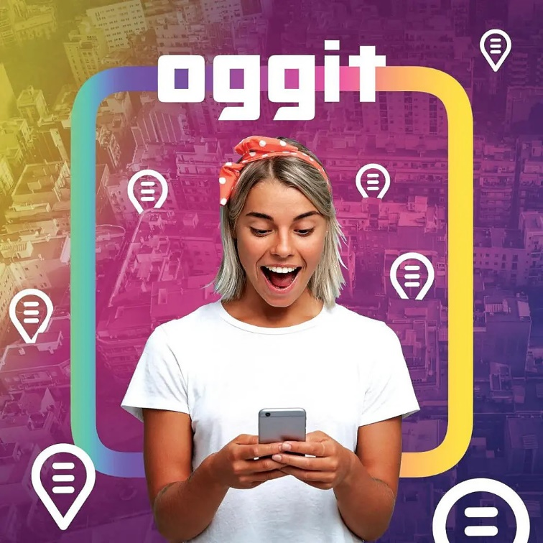
Διασυνδέοντας κανονικούς ανθρώπους σε πραγματικά μέρη, η νέα πλατφόρμα κοινωνικής δικτύωσης «σπάει» τα όρια εικονικού και φυσικού κόσμου, αξιοποιώντας προηγμένες τεχνολογίες επαυξημένης πραγματικότητας, τεχνητής νοημοσύνης και γεωεντοπισμού.
Όλοι γνωρίζουμε τι είναι το post-it. Φανταστείτε ότι θα μπορούσατε να «κολλήσετε» εικονικές αναρτήσεις σε οποιοδήποτε αντικείμενο ή μέρος υπάρχει στον πραγματικό κόσμο. Υποθέστε ότι έχετε τη δυνατότητα να χρησιμοποιήσετε αυτά τα post-it προκειμένου να δείξετε σε άλλους ένα βίντεο στο TikTok, μια ιστορία στο Instagram ή οποιαδήποτε άλλη ανάρτηση στα μέσα κοινωνικής δικτύωσης. Αυτό ήταν! Μόλις… συστηθήκατε με την Oggit, τη νέα εφαρμογή για κινητά που φιλοδοξεί να θέσει νέα όρια μεταξύ του πραγματικού κόσμου και εκείνου των μέσων κοινωνικής δικτύωσης.
Η Oggit βοηθά τους χρήστες να συνδεθούν μέσω περιεχομένου, το οποίο τοποθετείται απευθείας στον κόσμο στον οποίο ζουν, άμεσα συνδεδεμένο με ένα μέρος που αγαπούν ή με ένα αντικείμενο που έχει σημασία για αυτούς. Υπό αυτό το πρίσμα, η Oggit συνδέει τις κοινότητες στο δικό τους περιβάλλον!
Όμως, πώς προκύπτει η σχετική «μαγεία»; Η Oggit προσφέρει μια εξόχως διασκεδαστική εμπειρία που επιτρέπει στους χρήστες να ανακαλύψουν τι θέλουν να τους δείξουν οι άλλοι, απλώς σαρώνοντας το περιβάλλον με τα κινητά τους τηλέφωνα. Όταν λοιπόν εμφανίζονται οι σχετικές ενδείξεις, τότε ο χρήστης μπορεί να τις ανοίξει και να απολαύσει μοναδικές εκπλήξεις. Προκειμένου να το κάνει πράξη, η Oggit αξιοποιεί μια ενοποίηση τεχνολογιών επαυξημένης πραγματικότητας (AR), γεωγραφικής τοποθεσίας και αναγνώρισης εικόνας.
Πρόσφατες πληροφορίες δείχνουν πως το 89% των νέων στην Αμερική ονειρεύεται να γίνει… influencer.Αδιαμφισβήτητα τα social media έχουν μπει για τα καλά στη ζωή μας, με εκατομμύρια χρήστες σε όλο τον κόσμο, ανεξαρτήτως ηλικίας, να αναρτούν καθημερινά στιγμιότυπα της καθημερινότητάς τους, να ενημερώνονται μέσα από posts και να μοιράζονται τις προσωπικές τους στιγμές. Ιδιαίτερα την εποχή της καραντίνας, τα social media λειτούργησαν ως σωστική λέμβος προκειμένου να βγούμε αλώβητοι από τη σκληρή περίοδο εγκλεισμού και κοινωνικής αποξένωσης.
Σύμφωνα με πανελλήνια έρευνα της Focus Bari, με τίτλο «Focus on Tech Life», αποδεικνύεται πως κατά τη διάρκεια της δεύτερης καραντίνας στην Ελλάδα οι χρήστες αύξησαν κατακόρυφα τον χρόνο που αφιέρωναν, αλλά και τη συχνότητα της δραστηριότητάς τους στα social media.
Ομολογουμένως, τα μέσα κοινωνικής δικτύωσης αποτελούν έναν τρόπο διαφυγής από την καθημερινότητα, αλλά και ένα μέσο έκφρασης κυρίως για τη νέα γενιά που φαίνεται να στρέφει το ενδιαφέρον της σε πιο μοντέρνα και δημιουργικά μέσα τα οποία ευνοούν το Story-telling, όπως Instagram, TikTok και Pinterest.
Αποτελεί κοινό τόπο πως οι πλατφόρμες σήμερα, παρότι μας δίνουν τη δυνατότητα να επικοινωνούμε, δεν ευνοούν ιδιαίτερα τη δια ζώσης αλληλεπίδραση, περιορίζοντας τους χρήστες στο ιδιόκτητο εικονικό οικοσύστημα της κάθε εφαρμογής. Δεν υπάρχει ευελιξία στη συγχώνευση περιεχομένου από πολλαπλά μέσα κοινωνικής δικτύωσης σε ένα μέσο και κυρίως σε πραγματικές φυσικές τοποθεσίες, δηλαδή έναν δίαυλο επικοινωνίας μεταξύ πραγματικής και εικονικής ζωής.
Στο νεανικό κοινό και παρατηρώντας το TikTok καταγράφεται τεράστια ευκαιρία συνδυασμού φυσικού περιβάλλοντoς και social media. Αυτή ακριβώς την πτυχή αξιοποιεί η νέα εφαρμογή Οggit, που έρχεται για να ανατρέψει όσα ξέραμε μέχρι σήμερα για τον τρόπο λειτουργίας και αλληλεπίδρασης στα μέσα κοινωνικής δικτύωσης.
Η «έξυπνη» πλατφόρμα της Oggit επιτρέπει στους χρήστες να συνδέσουν το περιεχόμενό τους από πολλαπλά social media σε διάφορα φυσικά σημεία του κόσμου και τους δίνει τη δυνατότητα να αλληλεπιδρούν με κάθε άτομο που βρίσκεται κοντά τους, προωθώντας την επικοινωνία εκτός του ψηφιακού κόσμου. Οι χρήστες μπορούν επίσης να δημιουργούν νέο περιεχόμενο μέσω της Οggit και να το μοιράζονται στη συνέχεια με τους φίλους τους.
Η Οggit απευθύνεται κυρίως στα άτομα που απολαμβάνουν την περιήγηση στα μέσα κοινωνικής δικτύωσης, έχουν ιδιαίτερα ενεργή παρουσία και επιθυμούν να επεκτείνουν την εμβέλειά τους στα μέσα, ξεπερνώντας τις περιορισμένες δυνατότητας δικτύωσης, αλλά πρωτίστως τα στεγανά που χαρακτηρίζουν τους υφιστάμενους αλγόριθμους με βάση τους οποίους λειτουργούν οι πλατφόρμες κοινωνικής δικτύωσης σήμερα. Μέσα από το οικοσύστημα της Oggit η διαδραστικότητα του πραγματικού κόσμου έρχεται πιο κοντά από ποτέ.
Πώς λειτουργεί όμως η πλατφόρμα της OGGIT;
Ουσιαστικά πρόκειται για μια εφαρμογή για κινητά που διαθέτει τρία πολύ βασικά και θεμελιώδη στοιχεία για την ανάπτυξη ενός υβριδικού τύπου επικοινωνίας και κοινωνικοποίησης, ο οποίος συνδυάζει τον
εικονικό και τον πραγματικό κόσμο:
> Επαυξημένη πραγματικότητα
> Γεωγραφικό εντοπισμό
> Αναγνώριση εικόνας
Όλα αυτά πλαισιώνονται σε μια πλατφόρμα η οποία αξιοποιεί τεχνητή νοημοσύνη, δημιουργώντας ένα νέο συγκεντρωτικό μέσο κοινωνικής δικτύωσης που ξεπερνά τα στενά περιθώρια του ψηφιακού κόσμου.
Τα βήματα που απαιτούνται για να αξιοποιήσετε στο έπακρο τις απεριόριστες δυνατότητες τις οποίες παρέχει η «έξυπνη» εφαρμογή της Οggit είναι πολύ απλά.
Αρχικά, επιλέγετε μια ανάρτησή σας από οποιοδήποτε μέσο κοινωνικής δικτύωσης ή δημιουργείτε μια νέα ιστορία από το μηδέν. Στη συνέχεια εισέρχεστε στο προηγμένο οικοσύστημα της Oggit, όπου σας δίνεται η δυνατότητα να επισυνάψετε, να «κρεμάσετε», να «ανεβάσετε» το post σας και εντέλει να το διασυνδέσετε με τον πραγματικό κόσμο μέσω της δημιουργίας ενός «εικονικού» αποθετηρίου ή ενός feature, όπως ένα ψηφιακό post-it.
Μέσω της λειτουργίας «Τοποθεσίας» μπορείτε να διοχετεύσετε τα «καρφιτσωμένα» post σας στα social media, ενώ οι φίλοι σας στην Οggit έχουν τη δυνατότητα, από την ανάρτησή σας, να εντοπίσουν την ακριβή τοποθεσία σας.
Φυσικά, ο γεωεντοπισμός από άλλους χρήστες της Οggit πραγματοποιείται μόνο σε περίπτωση που εσείς το επιτρέπεται. Η «μαγεία» της Oggit βέβαια κρύβεται στο γεγονός ότι οι φίλοι ή χρήστες που σαρώνουν μια τοποθεσία με τα smartphones τους και μέσω της εφαρμογής μπορούν να δουν τις αναρτήσεις των φίλων τους να παίρνουν «σάρκα και οστά» και να αναδύονται σε πραγματικό χρόνο στον φυσικό κόσμο με σήμανση επαυξημένης πραγματικότητας (AR).
Αφού έχετε ακολουθήσει τα παραπάνω βήματα, το μόνο που απομένει να κάνετε τώρα είναι να απολαύσετε τον πρωτοπόρο συνδυασμό των social media και της καθημερινότητάς σας σε ένα υβριδικό και προηγμένο οικοσύστημα αλληλεπίδρασης, «γεμίζοντας» ουσιαστικά το περιβάλλον σας με ψηφιακό περιεχόμενο, το οποίο και θα αποτελέσει σημείο αναφοράς και εν γένει συζήτησης με τους φίλους σας.
Η ομάδα της Oggit διαπνέεται έντονα από το ελληνικό στοιχείο, με τα μέλη της να κατέχουν πολυετή εμπειρία στον τομέα της τεχνολογίας, του Ίντερνετ, του e-commerce και των επιχειρήσεων.
Με όραμα τη διασύνδεση δύο σχετικά ασυμβίβαστων μέχρι σήμερα κόσμων, οι Co-Founders της νέας καινοτόμου εφαρμογής, Wilhelm Rabitsch, Πάνος Ευαγγελάτος και Φώτης Ζάντζας έρχονται για να φέρουν τα «πάνω-κάτω» σε όσα γνωρίζαμε μέχρι σήμερα για τα μέσα κοινωνικής δικτύωσης.
Η Oggit εκμεταλλευόμενη τη δυναμική των πιο δημοφιλών μέσων κοινωνικής δικτύωσης, ξεκινώντας ως ένα επιπλέον feature, αποσκοπεί στη διασύνδεση μεταξύ των ενεργών χρηστών των social media με τοπικούς διαφημιστές. Με τους micro influencers στο επίκεντρο του ενδιαφέροντος, η Οggit σχεδιάζει την αναδιαμόρφωση του τρόπου που πραγματοποιείται η νομισματοποίηση περιεχομένου αλλά και το Influencer Marketing.
Μελλοντικά σχέδια
Στόχος της Οggit είναι η ανάπτυξη μιας beta Android έκδοσης η οποία πρόκειται να ενσωματωθεί στην πλατφόρμα του TikTok και στη συνέχεια η προσέλκυση νέων κεφαλαίων μέσω δύο χρηματοδοτικών γύρων (1/23 – 1st Seed, 9/23 2nd Seed) προκειμένου να ολοκληρωθεί η ανάπτυξη του οικοσυστήματος της εφαρμογής και η διάθεσή της σε iOS και Multi SoMe πλατφόρμες.

Σύντομα το υπουργείο ψηφιακής διακυβέρνησης ολοκληρώνει το σχεδιασμό της νέας υπηρεσίας που θα διευκολύνει την ίδρυση ατομικών επιχειρήσεων, μέσω του gov.gr. Σε ότι αφορά στον τομέα της υγείας, η εφαρμογή ΜyHealth διευρύνεται ώστε να αποτελέσει στην ολοκλήρωσή του τον πλήρη φακέλου υγείας του πολίτη. Μέσα από την πλατφόρμα του Gov.gr Wallet μετά την ψηφιακή ταυτότητα και την κάρτα αναπηρίας, το δίπλωμα οδήγησης είναι υπό ολοκλήρωση και η νέα Ψηφιακή Κάρτα ΔΥΠΑ που σχετίζεται με το ΟΑΕΔ είναι ήδη δρομολογημένη.

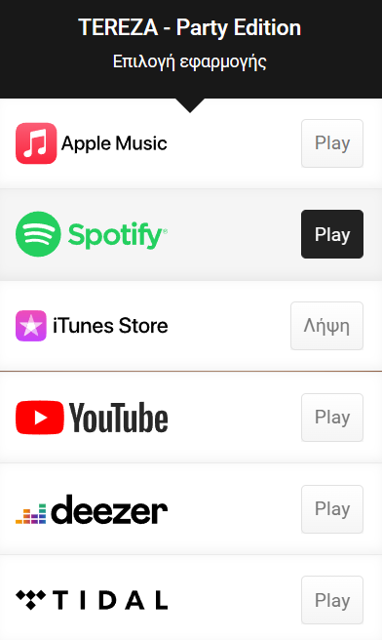 Τα οφέλη του ψηφιακού μετασχηματισμού (αύξηση παραγωγικότητας, μείωση κόστους, δημιουργία νέων θέσεων εργασίας, πρόσβαση σε νέες αγορές, ταχύτερη υιοθέτηση της καινοτομίας κ.λπ.) είναι ευρέως γνωστά και έχουν αναδειχθεί από πληθώρα ερευνών ως κλειδί για την οικονομική ανάπτυξη μιας χώρας. Ωστόσο, η αποκόμιση των ωφελειών αυτών δεν μπορεί να θεωρηθεί ως αυτονόητη, καθώς ακόμα και σε ευρωπαϊκό επίπεδο οι εταιρείες εμφανίζουν δυσκολίες στην υιοθέτηση νέων τεχνολογιών, με το πρόβλημα να είναι εμφανέστερο στις μεσαίες, μικρές και πολύ μικρές επιχειρήσεις. Και τούτο διότι ο ψηφιακός μετασχηματισμός δεν εξαντλείται στην απλή υιοθέτηση της τεχνολογίας, αλλά απαιτεί, μεταξύ άλλων, την αλλαγή της ψηφιακής κουλτούρας, των διαδικασιών και επιχειρηματικών μοντέλων των επιχειρήσεων, ενώ προϋποθέτει την ύπαρξη ευνοϊκού ρυθμιστικού, χρηματοδοτικού και υποστηρικτικού περιβάλλοντος με τη συνεργασία κράτους και αγοράς. Σημαντική προϋπόθεση είναι επίσης η επαρκής σύνδεση και η σύμπραξη των φορέων καινοτομίας (ερευνητικά ιδρύματα, νεοφυείς επιχειρήσεις, θερμοκοιτίδες και επιταχυντές, κ.λπ.) με τις επιχειρήσεις.

Η Ευρωπαϊκή Ένωση αναγνωρίζει ως έναν από τους πλέον κρίσιμους πυλώνες για την ψηφιακή οικονομία τη δημιουργία των Κόμβων Ψηφιακής Καινοτομίας (Digital Innovation Hubs – DIHs), οι οποίοι αποτελούν«υπηρεσίες μιας στάσης» για την υποστήριξη των επιχειρήσεων στον ψηφιακό μετασχηματισμό των παραγωγικών διαδικασιών τους και την προαγωγή της καινοτομίας τους με χρήση ψηφιακών τεχνολογιών[1]. Οι κόμβοι ψηφιακής καινοτομίας αποτελούν οργανισμούς ή συμπράξεις οργανισμών που υποστηρίζουν τις επιχειρήσεις να γίνουν πιο ανταγωνιστικές σε σχέση με τα προϊόντα, τις υπηρεσίες ή/και τις παραγωγικές τους διαδικασίες, με την αξιοποίηση των νέων τεχνολογιών. Ταυτόχρονα οι κόμβοι ψηφιακής καινοτομίας συμβάλλουν στην ανάπτυξη του οικοσυστήματος με τη συμμετοχή σε κοινές δράσεις μικρομεσαίων, μεγάλων και νεοφυών επιχειρήσεων, ερευνητικών ιδρυμάτων και δημόσιων οργανισμών

Τα DIH παρέχουν υπηρεσίες που εντάσσονται κυρίως στις κάτωθι κατηγορίες:[2]

Δράσεις Καινοτομίας που αφορούν τον εντοπισμό ευκαιριών για ψηφιοποίηση, ανάπτυξη και επικύρωση καινοτόμων λύσεων βασισμένων σε τεχνολογίες αιχμής (π.χ. «test before invest»)
Επιχειρησιακή ανάπτυξη, με στόχο να βοηθηθούν οι εταιρείες να εφαρμόσουν τις λύσεις τους, να αξιολογήσουν τις επιπτώσεις και να διαχειριστούν τις αλλαγές στα επιχειρηματικά μοντέλα (ενημέρωση, ευαισθητοποίηση, δικτύωση, εξεύρεση συνεργατών, κ.λπ.)
Ψηφιακές δεξιότητες, που αφορούν την ανάπτυξη της ικανότητας καινοτομίας μέσω ενδυνάμωσης του ανθρώπινου δυναμικού
Υποστήριξη στην εξεύρεση πηγών χρηματοδότησης
Περαιτέρω, ο Κανονισμός του Ευρωπαϊκού Κοινοβουλίου και του Συμβουλίου για τη θέσπιση του προγράμματος Ψηφιακή Ευρώπη 2021-2027[3], αναδεικνύει τον κομβικό ρόλο των DIH προδιαγράφοντας ένα νέο πλαίσιο ανάπτυξης δικτύου τους με την ενεργό συμμετοχή των κρατών-μελών στην επιλογή των DIHs, στη χρηματοδότησή τους και στην παρακολούθηση του παραγόμενου έργου τους σύμφωνα με δείκτες αποδοτικότητας (KPIs) που θα οριστούν.

Στην Ελλάδα, όπως προκύπτει από τα στοιχεία της Ε.Ε.[4], έχουν συσταθεί και λειτουργούν 9 DIHs με επίκεντρο κυρίως ερευνητικά ιδρύματα, ωστόσο απουσιάζει ένα πλαίσιο οργάνωσης, συστηματικής παρακολούθησης, στήριξης και συντονισμού των κόμβων αυτών. Επιπρόσθετα, δεν υφίσταται ομοιογενής γεωγραφική διασπορά και –κυρίως– οι επιχειρήσεις δεν γνωρίζουν ούτε την ύπαρξη των DIHs ούτε και τις προσφερόμενες υπηρεσίες τους.

Επίσης θα πρέπει να αναφερθεί η προσπάθεια της ΓΓΨΔΑΔ σε συνεργασία με την Γενική Γραμματεία Έρευνας και Τεχνολογίας, την Γενική Γραμματεία Βιομηχανίας και την Γενική Γραμματεία Εργασίας να αναδείξει τους ελληνικούς Κόμβους Ψηφιακής Καινοτομίας που θα επιλεγούν για να συμμετάσχουν στην πρόσκληση της Ευρωπαϊκής Επιτροπής για τη δημιουργία του Δικτύου των Ευρωπαϊκών Κόμβων Ψηφιακής Καινοτομίας (European Digital Innovation Hubs). Στόχος των ΕDIHs είναι, μέσω της εξειδίκευσης και των μεταξύ τους συνεργιών, να αποτελέσουν τους κόμβους που θα στηρίξουν τον ψηφιακό μετασχηματισμό της Ευρωπαϊκής Ένωσης και θα διαδώσουν τις τελευταίες εξελίξεις κατά κύριο λόγο στους προαναφερόμενους τομείς (υπολογιστική υψηλών επιδόσεων (HPC), τεχνητή νοημοσύνη (AI), κυβερνοασφάλεια (cyber security)), τόσο στις επιχειρήσεις όσο και στη δημόσια διοίκηση. Οι κόμβοι αυτοί θα αποτελέσουν «καταστήματα μίας στάσης» και θα παρέχουν υπηρεσίες όπως:

Δοκιμή πριν από την επένδυση (Test before invest): αυτή η ομάδα των παρεχόμενων υπηρεσιών θα επιτρέπει στους υποστηριζόμενους οργανισμούς (ΜμΕ ή/και δημόσιος τομέας) τη δοκιμή και πειραματισμό των υπηρεσιών και προϊόντων που σχεδιάζουν να αναπτύξουν, πριν από την επένδυση σε αυτά. Μεταξύ άλλων περιλαμβάνει ενέργειες ευαισθητοποίησης του κοινού, αξιολόγησης ψηφιακής ωριμότητας, δραστηριότητες επίδειξης, σχέδια ψηφιακού μετασχηματισμού, προώθηση της ολοκλήρωσης, υιοθέτησης και προσαρμογής των διαφόρων τεχνολογιών, δοκιμές και πειραματισμούς με ψηφιακές τεχνολογίες (λογισμικό και υλικό / εξοπλισμό), μεταφορά γνώσης και τεχνογνωσίας με ιδιαίτερη έμφαση στις βασικές τεχνολογίες που προωθούνται στο πρόγραμμα «Ψηφιακή Ευρώπη 2021-2027», δηλαδή της υπολογιστικής υψηλών επιδόσεων (HPC), της τεχνητής νοημοσύνης (AI) και της κυβερνοασφάλειας (cyber security).
Δεξιότητες και κατάρτιση (Skills and training): το ανθρώπινο δυναμικό καταγράφεται στην ερευνητική βιβλιογραφία ως η σημαντικότερη μορφή άϋλου κεφαλαίου. Ο ανθρώπινος παράγοντας αποτελεί τον σημαντικότερο πολλαπλασιαστή της παραγωγικότητας, λόγω της μη ακόμη αντιγράψιμης από μηχανές ανθρώπινης δυνατότητας καινοτομίας και δημιουργίας. Προκειμένου, λοιπόν, να διασφαλιστεί το κατάλληλο επίπεδο ψηφιακών δεξιοτήτων στους υποστηριζόμενους οργανισμούς, ώστε να αξιοποιηθούν στο έπακρο οι καινοτόμες ψηφιακές τεχνολογίες, τα ΕDIHs θα πρέπει να παρέχουν υπηρεσίες, όπως φιλοξενία εκπαιδεύσεων ή/και παροχή εκπαίδευσης, boot-camps, πρακτική άσκηση, καθώς και την υποστήριξη της υλοποίησης βραχυπρόθεσμων επιμορφωτικών προγραμμάτων σε προηγμένες ψηφιακές δεξιότητες, απασχόληση φοιτητών και αποφοίτων σε εταιρείες και ερευνητικά κέντρα για απόκτηση προηγμένων ψηφιακών δεξιοτήτων.
Υποστήριξη στην εύρεση επενδύσεων (Support to find investments): τα EDIHs θα υποστηρίζουν τις εταιρείες, τους οργανισμούς και τις δημόσιες διοικήσεις στην εξασφάλιση επενδύσεων ώστε να γίνουν πιο ανταγωνιστικές και να βελτιώσουν τα επιχειρηματικά τους μοντέλα μέσω της χρήσης νέων τεχνολογιών. Η κατηγορία αυτή των υπηρεσιών μπορεί να περιλαμβάνει την πρόσβαση σε χρηματοπιστωτικά ιδρύματα και επενδυτές, την υποστήριξη στην αξιοποίηση του προγράμματος InvestEU και άλλων σχετικών χρηματοδοτικών μηχανισμών σε στενή συνεργασία με το InvestEU Advisory Hub και το δίκτυο Enterprise Europe Network (EEN) κ.α..
Οικοσύστημα Καινοτομίας και δυνατότητες δικτύωσης (Innovation ecosystem and networking opportunities): τα ΕDIHs καλούνται να διαδραματίσουν τον ρόλο του διαμεσολαβητή και να φέρουν σε επαφή τη βιομηχανία, τις επιχειρήσεις και τους οργανισμούς, οι οποίοι χρειάζονται νέες τεχνολογικές λύσεις, με εταιρείες, ιδίως νεοσύστατες και ΜΜΕ, που έχουν λύσεις έτοιμες για την αγορά. Τα EDIH θα πρέπει να προωθούν συνέργειες σε τοπικό επίπεδο αλλά και να συνεργάζονται με άλλα EDIHs για να βρουν τους αντίστοιχους συνεργάτες αλλού στην Ευρώπη, όταν δεν μπορούν να βρεθούν κατάλληλοι τοπικοί συνεργάτες. Οι δομημένες σχέσεις με τις περιφερειακές αρχές, τις ενώσεις βιομηχανιών, τις ενώσεις ΜΜΕ, τους οργανισμούς ανάπτυξης επιχειρήσεων, τις θερμοκοιτίδες, τους επιταχυντές, το EEN, τα εμπορικά επιμελητήρια κ.λπ. θα βοηθήσουν σε μεγάλο βαθμό στη λειτουργία τους ως διαμεσολαβητές.
7.5.2.Κατευθύνσεις και Στόχοι
Με δεδομένα τα ανωτέρω, αποτελεί κύρια στρατηγική επιδίωξη η δημιουργία ενός οργανωμένου, αξιόπιστου, βιώσιμου και συντονισμένου δικτύου κόμβων υποστήριξης ψηφιακού μετασχηματισμού των ελληνικών επιχειρήσεων με την ενδυνάμωση και αξιοποίηση κόμβων ψηφιακής καινοτομίας σε εθνικό επίπεδο. Σε εναρμόνιση με την ευρωπαϊκή στρατηγική, η δημιουργία του δικτύου DIHs θα καλύψει ένα σημαντικό μέρος των αναγκών υποστήριξης των επιχειρήσεων στην ψηφιακή τους ενδυνάμωση, αποτελώντας το πρώτο και κύριο σημείο επαφής με αυτές. Η ανάπτυξη και λειτουργία του δικτύου θα πραγματοποιηθεί με τη συνεργασία των κύριων εμπλεκόμενων φορέων τόσο από το δημόσιο όσο και από τον ιδιωτικό τομέα (αρμόδια υπουργεία, επιμελητήρια, κοινωνικοί εταίροι, συλλογικά όργανα, ερευνητικά και ακαδημαϊκά ιδρύματα, μεγάλες επιχειρήσεις) και θα καλύπτει εστιασμένα τους υψηλής προτεραιότητας τομείς οικονομικής δραστηριότητας, τόσο σε θέματα αξιοποίησης των νέων τεχνολογιών αιχμής όσο και σε θέματα υιοθέτησης Τεχνολογιών Πληροφορικής και Επικοινωνιών στην οργάνωση και λειτουργία των επιχειρήσεων αποτελώντας τον κύριο μοχλό του ψηφιακού μετασχηματισμού τους.

Στο πλαίσιο αυτό επιδιώκεται η ενδυνάμωση των διασυνδέσεων των DIHs τόσο με τους μηχανισμούς χρηματοδότησης σε εθνικό και ευρωπαϊκό επίπεδο, όσο και με μεγάλες καινοτόμες επιχειρήσεις και επενδυτές.

Ψηφιακές υπηρεσίες
https://www.consilium.europa.eu/el/policies/a-digital-future-for-europe/
Οι επιγραμμικές πλατφόρμες είναι σημαντικό μέρος της ψηφιακής αγοράς και οικονομίας της ΕΕ. Τα κράτη μέλη της ΕΕ αναγνωρίζουν την ανάγκη να ενισχυθούν, να εκσυγχρονιστούν και να αποσαφηνιστούν οι κανόνες για τις ψηφιακές υπηρεσίες με σκοπό:

να κατοχυρωθεί η ασφάλεια των χρηστών στο διαδίκτυο
να δοθεί η δυνατότητα στις καινοτόμες ψηφιακές επιχειρήσεις να αναπτυχθούν
Το νομικό πλαίσιο της ΕΕ για τις ψηφιακές υπηρεσίες έχει παραμείνει αμετάβλητο από την έκδοση της οδηγίας για το ηλεκτρονικό εμπόριο το 2000. Εν τω μεταξύ, οι ψηφιακές τεχνολογίες, τα επιχειρηματικά μοντέλα και οι υπηρεσίες έχουν αλλάξει με πρωτόγνωρη ταχύτητα.

Η δέσμη μέτρων για τις ψηφιακές υπηρεσίες αποτελεί την απάντηση της ΕΕ στην ανάγκη ρύθμισης του ψηφιακού χώρου. Οι δύο νομοθετικές πράξεις που περιέχει αποσκοπούν στον καθορισμό μέτρων για την προστασία των χρηστών, στηρίζοντας παράλληλα την καινοτομία στην ψηφιακή οικονομία.

Η πράξη για τις ψηφιακές υπηρεσίες (DSA) καθορίζει νέους κανόνες για την προστασία των θεμελιωδών δικαιωμάτων των πολιτών της ΕΕ στο διαδίκτυο. Τέθηκε σε ισχύ στις 16 Νοεμβρίου 2022.

Η πράξη για τις ψηφιακές αγορές (DMA) δημιουργεί ισότιμους όρους ανταγωνισμού για τις επιχειρήσεις της ΕΕ μέσω κανονιστικού πλαισίου για τους τεχνολογικούς κολοσσούς. Τέθηκε σε ισχύ την 1η Νοεμβρίου 2022.

Δέσμη μέτρων για τις ψηφιακές υπηρεσίες (γενικές πληροφορίες)
Δέσμη νομοθετικών μέτρων για τις ψηφιακές υπηρεσίες (Ευρωπαϊκή Επιτροπή)
Πράξη για τις ψηφιακές αγορές (ενημερωτικό γράφημα)
Οικονομία των δεδομένων
Με την ανάπτυξη της τεχνολογίας αυξάνεται ο αριθμός των διαθέσιμων δεδομένων. Το Συμβούλιο έχει ως στόχο να δημιουργήσει μια ενιαία αγορά δεδομένων, σύμφωνα με τις κοινές αξίες της ΕΕ, για μεγαλύτερη ανταλλαγή και επαναχρησιμοποίηση δεδομένων σε όλους τους τομείς και διασυνοριακά.

Μια αναπτυσσόμενη οικονομία
Από το 2018 έως το 2025:

η αξία της οικονομίας των δεδομένων στην ΕΕ των 27 αναμένεται να αυξηθεί από 301 δισ. € σε 829 δισ. €
ο αριθμός των επαγγελματιών στον τομέα των δεδομένων θα αυξηθεί από 5,7 εκατομμύρια σε 10,9 εκατομμύρια
o πληθυσμός της ΕΕ που κατέχει βασικές δεξιότητες θα αυξηθεί από 57 % σε 65 %
Η Ευρωπαϊκή Επιτροπή πρότεινε μια στρατηγική για τα ευρωπαϊκά δεδομένα, η οποία θα διευκολύνει τον ψηφιακό μετασχηματισμό κατά την επόμενη πενταετία. Κατά την έκτακτη σύνοδο του Ευρωπαϊκού Συμβουλίου τον Οκτώβριο του 2020, το Ευρωπαϊκό Συμβούλιο εξέφρασε την ικανοποίησή του για τη στρατηγική, η οποία υποστηρίζει τις παγκόσμιες ψηφιακές φιλοδοξίες της ΕΕ για την οικοδόμηση πραγματικής ευρωπαϊκής ανταγωνιστικής οικονομίας δεδομένων, διασφαλίζοντας παράλληλα τις ευρωπαϊκές αξίες και υψηλό επίπεδο ασφάλειας των δεδομένων, προστασίας των δεδομένων και ιδιωτικότητας.

Μια σημαντική συνιστώσα της ευρωπαϊκής στρατηγικής για τα δεδομένα είναι η πράξη για τη διακυβέρνηση δεδομένων (DGA), η οποία έχει στόχο να προωθήσει τη διαθεσιμότητα των δεδομένων για επαναχρησιμοποίηση σε διατομεακό και διασυνοριακό επίπεδο.

Η DGA θα δημιουργήσει ισχυρούς μηχανισμούς ώστε να αυξηθεί η εμπιστοσύνη στις υπηρεσίες διαμεσολάβησης δεδομένων και να προαχθεί ο αλτρουισμός δεδομένων σε ολόκληρη την ΕΕ, παίζοντας παράλληλα κεντρικό ρόλο στη διευκόλυνση και την καθοδήγηση της δημιουργίας κοινών διαλειτουργικών χώρων δεδομένων σε ολόκληρη την ΕΕ σε στρατηγικούς τομείς όπως η ενέργεια, η κινητικότητα και η υγεία.

Το Συμβούλιο ενέκρινε την DGA στις 16 Μαΐου 2022 και οι νέοι κανόνες θα αρχίσουν να εφαρμόζονται 15 μήνες μετά την έναρξη ισχύος του κανονισμού.

Το Συμβούλιο ενέκρινε την πράξη για τη διακυβέρνηση δεδομένων (δελτίο Τύπου, 16 Μαΐου 2022)
Προώθηση της ανταλλαγής δεδομένων: Επίτευξη συμφωνίας της Προεδρίας με το Κοινοβούλιο για την πράξη για τη διακυβέρνηση δεδομένων (δελτίο Τύπου, 30 Νοεμβρίου 2021)
Η ΕΕ φιλοδοξεί να διευκολύνει την ανταλλαγή δεδομένων: Το Συμβούλιο καθορίζει τη θέση του σχετικά με την πράξη για τη διακυβέρνηση των δεδομένων (δελτίο Τύπου, 1η Οκτωβρίου 2021)
Ευρωπαϊκή στρατηγική για τα δεδομένα (Ευρωπαϊκή Επιτροπή)
Το Συμβούλιο επεξεργάζεται επίσης κανονισμό για εναρμονισμένους κανόνες σχετικά με τη δίκαιη πρόσβαση σε δεδομένα και τη δίκαιη χρήση τους (πράξη για τα δεδομένα).

Οι κύριοι στόχοι της εν λόγω πρότασης της Επιτροπής για μια πράξη για τα δεδομένα είναι να διασφαλιστεί η δίκαιη κατανομή της αξίας των δεδομένων μεταξύ των φορέων της οικονομίας των δεδομένων και να ενισχυθεί η πρόσβαση σε δεδομένα και η χρήση τους.

Κατά τη σύνοδο του Συμβουλίου του Ιουνίου του 2022, οι υπουργοί της ΕΕ εξέφρασαν την υποστήριξή τους για τους κύριους στόχους της πρότασης και σημείωσαν την έκθεση προόδου που υπέβαλε η γαλλική Προεδρία.

Συμβούλιο Μεταφορών, Τηλεπικοινωνιών και Ενέργειας (Τηλεπικοινωνίες), 3 Ιουνίου 2022

Με τη σύσταση του νέου Υπουργείου Ψηφιακής Διακυβέρνησης, συγκεντρώνονται για πρώτη φορά μεγάλο μέρος από τις κρίσιμες δομές πληροφορικής και τηλεπικοινωνιών που σχετίζονται με την παροχή ηλεκτρονικών υπηρεσιών προς τους πολίτες και τον ευρύτερο ψηφιακό μετασχηματισμό της χώρας.

Υπηρεσίες στοιχείων Φορολογικού Μητρώου
https://www.gsis.gr/dimosia-dioikisi/ked/webservices/Forologiko%20Mitroo
Το Κ.Ε.Δ. διαθέτει τις παρακάτω διαδικτυακές υπηρεσίες για την εξυπηρέτηση των Φορέων του Δημοσίου, οι οποίες δίνονται σε συνεργασία με την Α.Α.Δ.Ε.
1. Επιβεβαίωση Στοιχείων Φυσικού Προσώπου
Η διαδικτυακή υπηρεσία Επιβεβαίωση Στοιχείων Φυσικού Προσώπου δίνει τη δυνατότητα ταυτοποίησης Α.Φ.Μ. φυσικών προσώπων και επιστρέφει τα στοιχεία σε περίπτωση ταυτοποίησης.
Η επιβεβαίωση στοιχείων φυσικού προσώπου, γίνεται με βάση τα στοιχεία που διαθέτει το φορολογικό μητρώο του Υπουργείου Οικονομικών, που διαχειρίζεται η ΑΑΔΕ
Η διαδικτυακή υπηρεσία παρέχει τις λειτουργίες:
Επιβεβαίωση στοιχείων με βάση τον Α.Φ.Μ. του φυσικού προσώπου (getAFMIdentification),
Επιβεβαίωση στοιχείων με βάση τον αριθμό δελτίου ταυτότητας του φυσικού προσώπου (getADTIdentification).
Έλεγχος στοιχείων με ΑΦΜ (επιπλέον πεδίο εξόδου: idType)(getAFMIdentificationExt)
Επιβεβαίωση προσωπικών στοιχείων (getAFMConf)

2. Πληροφορίες Φορολογικού Μητρώου (Α.Α.Δ.Ε.)
Η διαδικτυακή υπηρεσία Στοιχεία Φορολογικού Μητρώου δίνει τη δυνατότητα άντλησης στοιχείων από το Φορολογικό Μητρώο. Τα στοιχεία τα οποία επιστρέφονται μπορούν να περιλαμβάνουν περισσότερες από μια εγγραφές, ανάλογα με τα κριτήρια αναζήτησης και το ιστορικό.
Η διαδικτυακή υπηρεσία παρέχει τρεις λειτουργίες:
Αναζήτηση στοιχείων με βάση τον Α.Φ.Μ. του Φυσικού ή Μη Φυσικού Προσώπου (retrieveInfoByAFM),
Αναζήτηση στοιχείων με βάση το ονοματεπώνυμο του Φυσικού Προσώπου (retrieveInfoByName),
Αναζήτηση στοιχείων με βάση τον Αριθμό Δελτίου Ταυτότητας του Φυσικού Προσώπου (retrieveInfoByADT)
3. Ανάκτηση γεωγραφικού κωδικού από το Φορ. Μητρώο
Η διαδικτυακή υπηρεσία Ανάκτηση γεωγραφικού κωδικού από το Φορ. Μητρώο δίνει τη δυνατότητα ανάκτησης γεωγραφικού κωδικού από το Φορολογικό Μητρώο.
Η διαδικτυακή υπηρεσία παρέχει τέσσερις λειτουργίες:

Αναζήτηση γεωγραφικού κωδικού με περιγραφή κοινότητας και νομό (getGeoCodeByDescPref)
Αναζήτηση γεωγραφικού κωδικού με περιγραφή κοινότητας (getGeoCodeByDesc)
Αναζήτηση γεωγραφικού κωδικού με τμήμα γεωγραφικού κωδικού (getGeoCodeByCode)
Αναζήτηση κοινότητας προ Καποδίστρια (Απογραφή 2011) με τμήμα οικισμού και νομό (getCommunityAp2011)

4. Αναζήτηση Τ.Κ. Φορολογικού Μητρώου με Τ.Κ. ΕΛΤΑ
Η διαδικτυακή υπηρεσία Αναζήτηση Τ.Κ. Φορολογικού Μητρώου με Τ.Κ. ΕΛΤΑ υπηρεσία δίνει τη δυνατότητα αναζήτησης (και αντιστοίχησης) ταχυδρομικών κωδικών Φορολογικού Μητρώου με βάση έναν Τ.Κ. ΕΛΤΑ ή περιγραφή περιοχής.
Η διαδικτυακή υπηρεσία παρέχει δυο λειτουργίες:
Αναζήτηση ταχυδρομικών κωδικών Φορολογικού Μητρώου με Τ.Κ. ΕΛΤΑ (searchTaxKodByZip)
Αναζήτηση ταχυδρομικών κωδικών Φορολογικού Μητρώου με περιγραφή περιοχής (searchTaxKodByDesc)

3.1 myAADE
Το myAADE είναι η νέα ψηφιακή πύλη της ΑΑΔΕ, για όλες τις υπηρεσίες που παρέχονται προς τους πολίτες και τις επιχειρήσεις. Η πρόσβαση στο ανανεωμένο ψηφιακό περιβάλλον της πύλης γίνεται μέσω του συνδέσμου: https://www1.aade.gr/gsisapps5/myaade/#!/arxiki
Ο πολίτης μπορεί εύκολα και από απόσταση:
- να έχει πρόσβαση σε όλες τις ψηφιακές εφαρμογές της ΑΑΔΕ, βρίσκοντας γρήγορα την υπηρεσία που τον ενδιαφέρει,
- να διαχειριστεί τα στοιχεία επικοινωνίας, ή/και να μεταβάλλετε στοιχεία της επιχείρησής του,
- να δεί στον λογαριασμό, τις οφειλές, τις πληρωμές και τις επιστροφές και να πληρώσει ή να ρυθμίσει τις οφειλές του,
- να αποκτήσει ΑΦΜ και κλειδάριθμο,
- να υποβάλλει τα αιτήματά του, ψηφιακά, προς την αρμόδια υπηρεσία της ΑΑΔΕ,
- να κλείσει ψηφιακά ραντεβού, με υπάλληλο της αρμόδιας υπηρεσίας της ΑΑΔΕ.
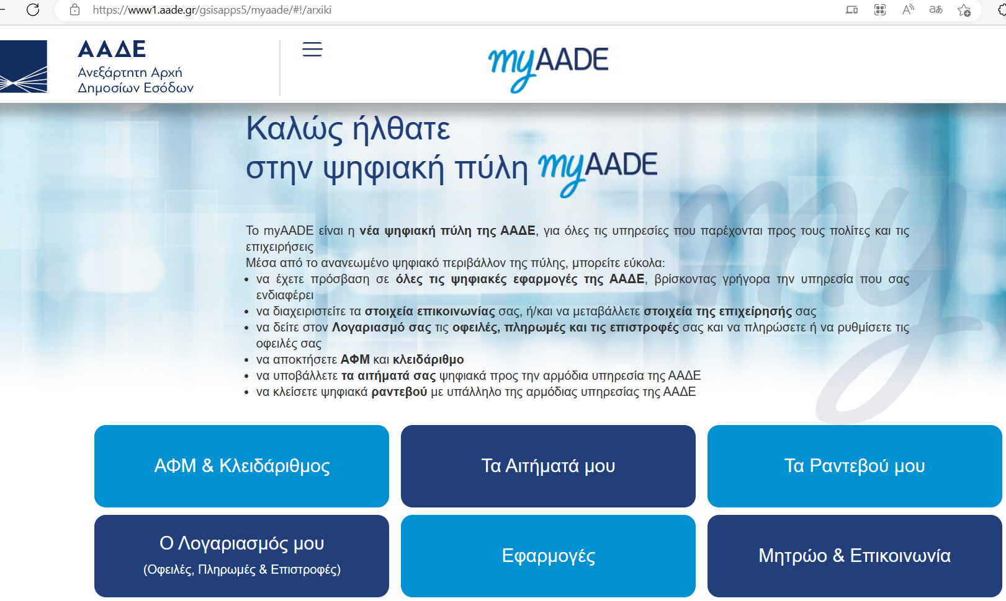
Εικόνα 2. Η ψηφιακή πύλη myAADE.
Η επιλογή τα αιτήματα μου εμφανίζει την επόμενη
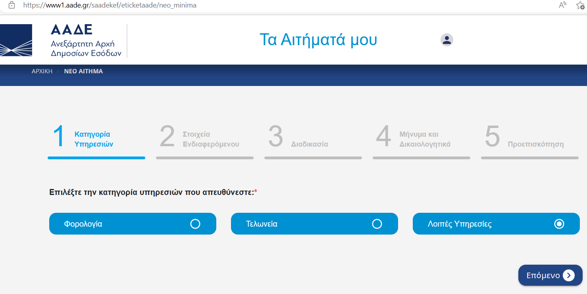
Εικόνα 3. Η ψηφιακή πύλη myAADE/τα αιτήματά μου.

Κατά την είσοδό μας στην επιλογή τα αιτήματά μου και επιλέγοντας διαδοχικά τις τρείς υπάρχουσες κατηγορίες παίρνουμε την παρακάτω πληροφορία:
Υποκατηγορίες της ενότητας Φορολογία είναι οι:
- Αυτοκίνητα
- Ειδικές Φορολογίες
- Εισόδημα
- Έμμεσοι και Ειδικοί Φόροι - ΦΠΑ
- Εναλλακτική φορολόγηση εισοδήματος
- Ενημερότητα
- Επιστροφές
- Κεφάλαιο
- Μητρώο
- Οφειλές, καταβολές, μέτρα εκτέλεσης
- Πλοία
- Ρυθμίσεις
- Χαρτόσημο
Ενδεικτικά αναφέρουμε τα αιτήματα των φορολογικών διαδικασιών της υποκατηγορίας «μητρώο»:
- Απενεργοποίηση ΑΦΜ
- Αποστολή δικαιολογητικών για συσχέτιση με δήλωση μεταβολής στοιχείων και διακοπής εργασιών επιχείρησης η οποία έχει ήδη υποβληθεί μέσω της Ψηφιακής Πύλης myAADE
- Απόδοση ΑΦΜ σε αλλοδαπό μη φυσικό πρόσωπο συμμετέχοντα στo κεντρικό αποθετήριο τίτλων - ATHEXCSD (Α.1237/2021).
- Διακοπή εργασιών μη φυσικού προσώπου μετά την 23/11/2016, εκπρόθεσμη ή εμπρόθεσμη εντός 30 (τριάντα) ημερών (ΠΟΛ.1006/2013)
- Διακοπή εργασιών μη φυσικού προσώπου πριν την 23/11/2016 με βάση τον πραγματικό χρόνο (ΠΟΛ.1163/2016)
- Διακοπή εργασιών φυσικού προσώπου εμπρόθεσμη εντός 30 (τριάντα) ημερών
- Διακοπή εργασιών φυσικού προσώπου με βάση τον πραγματικό χρόνο (ΠΟΛ 1163/2016)
- Ειδικό καθεστώς Αγροτών (ένταξη - απένταξη)
- Έναρξη εργασιών αλλοδαπών μη φυσικών προσώπων
- Έναρξη εργασιών ημεδαπών νομικών προσώπων και νομικών οντοτήτων (πλην αυτών που συστήνονται στην Υπηρεσία Μίας Στάσης του ΓΕΜΗ)
- Έναρξη εργασιών φυσικών προσώπων που δεν εξυπηρετούνται μέσω της ΕΨΠ Gov.gr
- Έναρξη/Μεταβολή/Διακοπή υπό ίδρυση επιχείρησης
- Ενεργοποίηση /Αναβίωση ΑΦΜ νομικών προσώπων και νομικών οντοτήτων (Α.1010/2021)
- Επανεκτύπωση βεβαιώσεων Μητρώου
- Καταχώριση της δικαστικής συμπαράστασης στο Μητρώο φορολογουμένων - επίσπευση λόγω επιβολής προστίμου του άρθρου 24 ν.4865/2021
- Μεταβολές στοιχείων φυσικού προσώπου
- Μεταβολή εργασιών νομικών προσώπων και νομικών οντοτήτων που δεν δύναται να ολοκληρωθεί μέσω της Ψηφιακής Πύλης myAADE (καταστατικές αλλαγές όπως εκπροσώπηση, μέλη κ.λπ.).
- Μεταβολή εργασιών φυσικού προσώπου που δεν δύναται να ολοκληρωθεί μέσω της Ψηφιακής Πύλης myAADE
- Υποβολή Δήλωσης Δ212 «Δήλωση ενδοκοινοτικών εξ αποστάσεως πωλήσεων αγαθών και ΤΒΕ υπηρεσιών».
- Χορήγηση αντιγράφου από το φυσικό αρχείο
Στην δεύτερη κατηγορία «Τελωνεία» περιλαμβάνονται:
- Άδεια Επισκευής
- Άδεια Σύστασης και Λειτουργίας Φορολογικής Αποθήκης Υγρών Αναπλήρωσης Ηλεκτρονικού Τσιγάρου
- Άδεια Σύστασης και Λειτουργίας Φορολογικής Αποθήκης προϊόντων καφέ
- Αλκοολούχα
- Αλκοολούχα - Μετρήσεις
- Ατελειών
- Δικαστικό
- Εγγεγραμμένος Παραλήπτης
- Εγγεγραμμένος Παραλήπτης προϊόντων καφέ
- Ειδικών Καθεστώτων
- Ειδικών Καθεστώτων - Έκδοση άδειας
- Ειδικών Καθεστώτων - Ποσόστωση
- Ενεργειακά
- Ενεργειακά Απαλλαγή ΦΠΑ
- Ενεργειακά Προσκόμιση Δικαιολογητικών
- Εφεδρική Διαδικασία Καταχώρησης
- Καπνικά
- Μεταφορές- Διαμετακόμιση
- Οικονομικοί φορείς - Τελωνειακή αντιπροσώπευση
- Οχήματα
- Οχήματα - Πιστοποιητικά Ταξινόμησης
- ΠΟΛ.1184/2018
- ΠΟΛ.1194/2015
- Πληροφορίες
- Προσκόμιση Στοιχείων
- Τελωνειακή Οφειλή
- Τελωνισμός Εμπορευμάτων
- Φάκελος Υπόθεσης
Και στην τρίτη κατηγορία (λοιπές υπηρεσίες) τα:
- Άσκηση δικαιωμάτων που προβλέπονται στον Γενικό Κανονισμό για την Επεξεργασία Δεδομένων (άρθρα 12 έως 22 ΓΚΠΔ),
- Καταγγελία σχετικά με την επεξεργασία των προσωπικών δεδομένων μου από την ΑΑΔΕ
Κατόπιν ακολουθεί η επιλογή της αρμόδιας ΔΟΥ μέσα από το παρεχόμενο drop down menu:
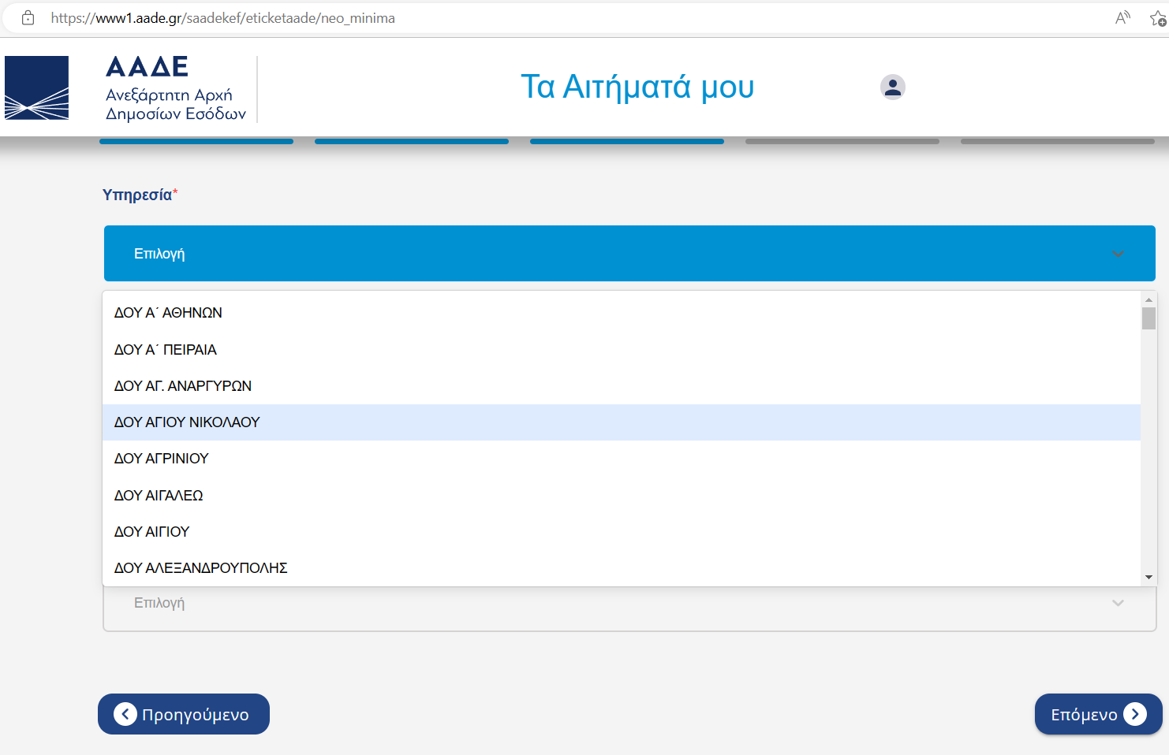

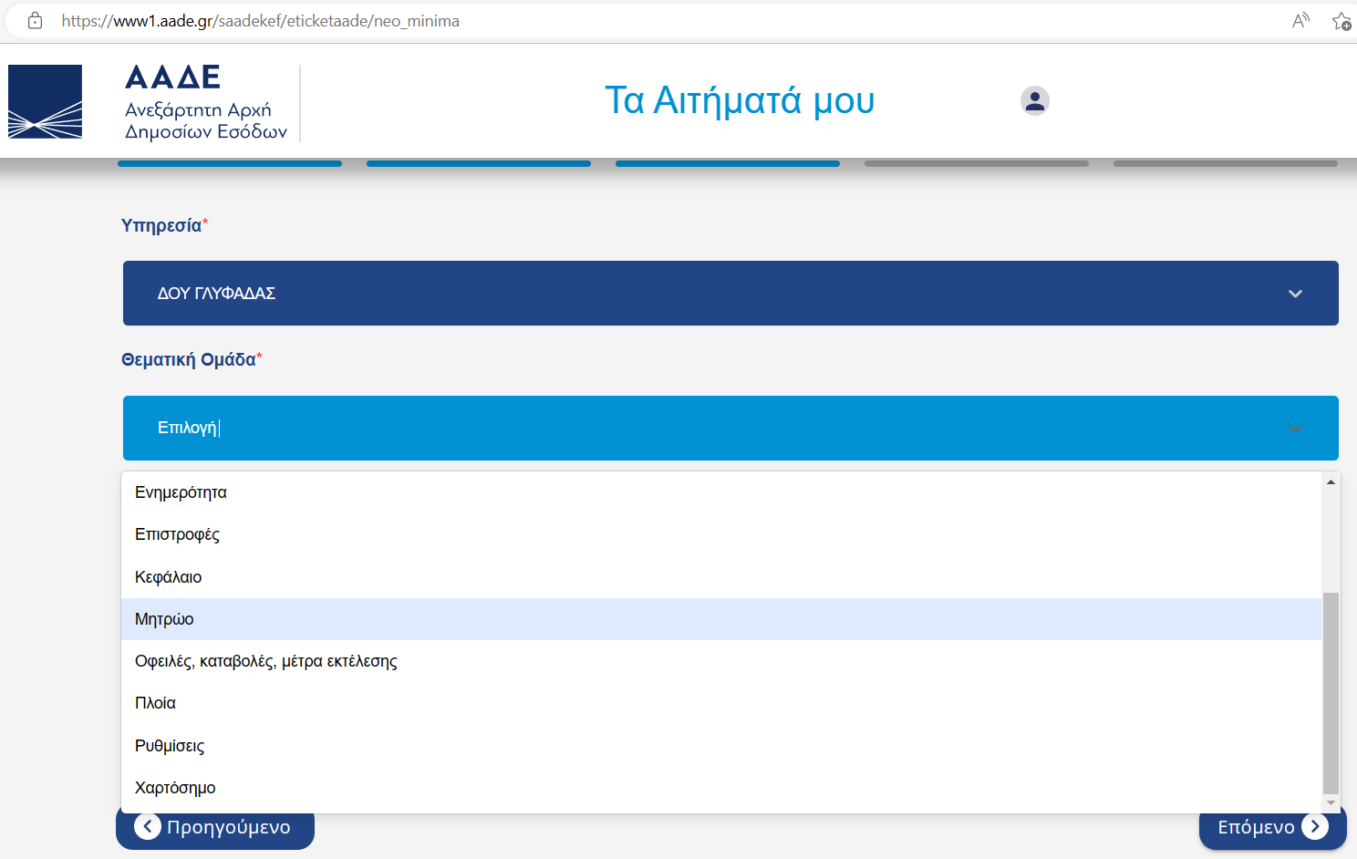

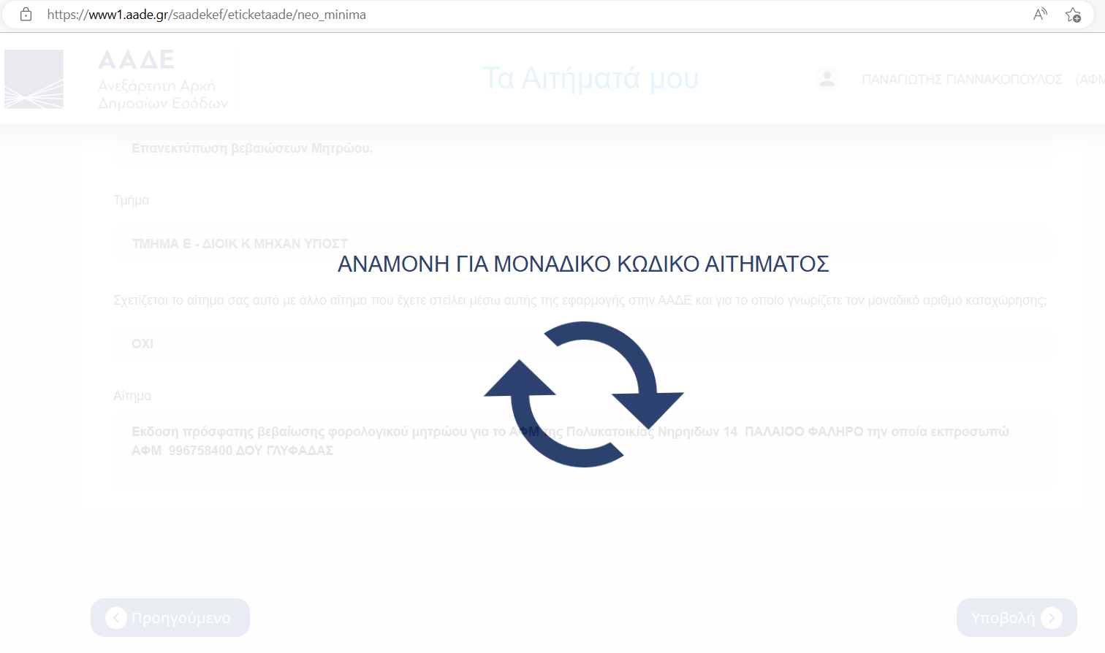

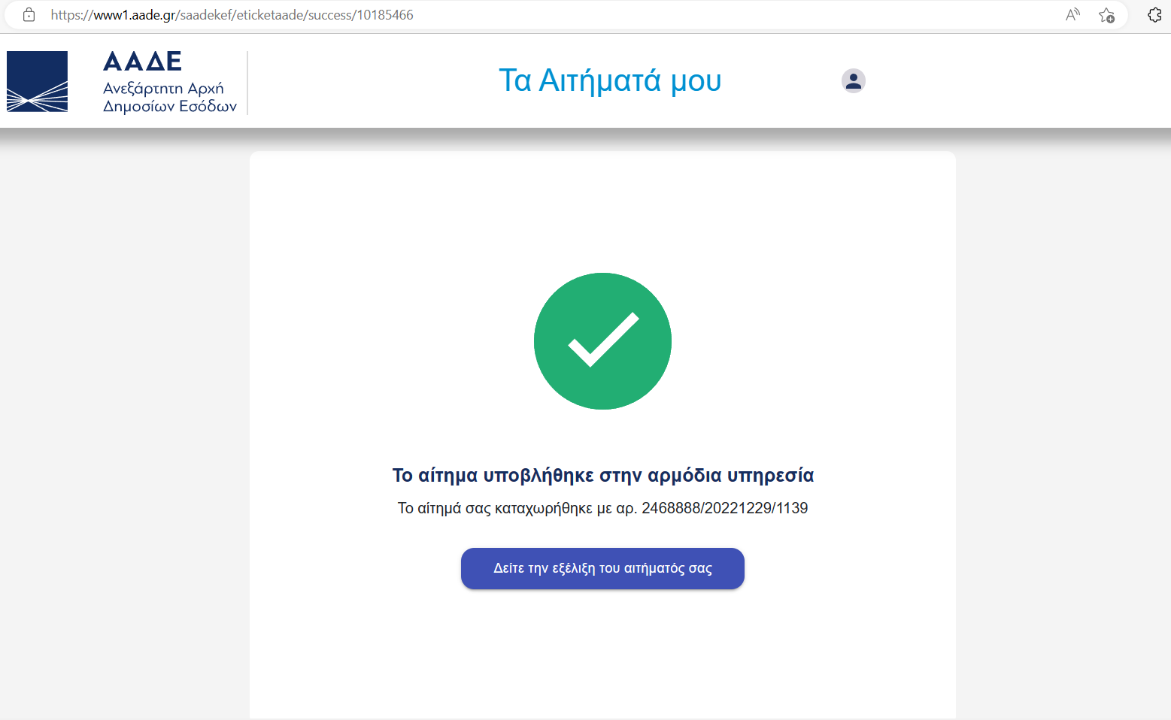
Η διαδικασία ολοκληρώνεται

Συστήματα κοινών υπηρεσιών
Για την υλοποίηση του ψηφιακού μετασχηματισμού αναγνωρίζονται κοινές λειτουργικότητες και υποδομές που απαιτούνται για μεγάλο πλήθος ουσιαστικών παρεμβάσεων στους τομείς άσκησης πολιτικής. Στο πλαίσιο ενός εύστοχου σχεδιασμού επιβάλλεται οι κοινές αυτές λειτουργικότητες και υποδομές να ομαδοποιούνται σε συστήματα παροχής ψηφιακών υπηρεσιών τα οποία με ενιαίο τρόπο θα παρέχουν οριζόντια υπηρεσίες στο σύνολο των έργων και των συστημάτων που αναπτύσσονται και θα λειτουργούν στους επιμέρους τομείς πολιτικής.

Η πύλη gov.gr του Υπουργείου Ψηφιακής Διακυβέρνησης.
https://digitalstrategy.gov.gr/digital_services_portal
Βασικές Λειτουργίες
H Ενιαία Ψηφιακή Πύλη gov.gr ενσωματώνει λειτουργικότητα από τα λοιπά συστατικά της αρχιτεκτονικής, όπως το Κέντρο Ταυτοποίησης και το Κέντρο Ειδοποιήσεων, ενώ οι βασικές λειτουργίες που θα παρέχει οριζόντια για όλες τις φιλοξενούμενες υπηρεσίες αφορούν παροχή ηλεκτρονικών υπηρεσιών, με τις ακόλουθες ιδιότητες:
Την ασφαλή είσοδο του πολίτη, στις κυβερνητικές υπηρεσίες και την ηλεκτρονική ταυτοποίησή του αξιοποιώντας τις μεθόδους που θα παρέχει το Κέντρο Ταυτοποίησης.
Την παροχή λειτουργίας μοναδικού σημείου πρόσβασης και ταυτοποίησης (Single Sign On) για όλες τις υπηρεσίες που παρέχονται από τα πληροφοριακά συστήματα του Δημοσίου, χωρίς δηλαδή την ανάγκη επανειλημμένης ταυτοποίησης σε κάθε ένα από αυτά.
Τη δρομολόγηση ειδοποιήσεων, απαντήσεων και αποτελεσμάτων σε αιτήματα που υπέβαλε ο πολίτης μέσω του Κέντρου Ειδοποιήσεων.

Κατηγορίες Υπηρεσιών
Μέχρι το τέλος του Μαρτίου 2022 το gov.gr είχε δεχθεί 36.435.125 επισκέψεις σελίδων και είχαν ενσωματωθεί σε αυτό 1377 υπηρεσίες. Σήμερα, 9 μήνες μετά, το portal περιέχει 11 κατηγορίες με 1503 υπηρεσίες για τους πολίτες. Αναφέρονται παρακάτω, με αλφαβητική σειρά, οι κατηγορίες με μια σύντομη περιγραφή του περιεχομένου τους καθώς και ενδεικτικές υπηρεσίες που παρέχονται σε κάθε μια κατηγορία. Σε κάθε κατηγορία παρέχεται και ο δικτυακός τόπος τον οποίον μπορείτε να προσπελάσετε.
Γεωργία και κτηνοτροφία: Ο δικτυακός τόπος είναι: https://www.gov.gr/ipiresies/georgia-kai-ktenotrophia, και μέσα από αυτόν παρέχονται πληροφορίες για τις διαδικασίες, επιδοτήσεις και αποζημιώσεις για την γεωργική, κτηνοτροφική ή αλιευτική δραστηριότητα.
Δικαιοσύνη: Ο δικτυακός τόπος: https://www.gov.gr/ipiresies/dikaiosune περιλαμβάνει θέματα που αφορούν στην νομοθεσία, το δικαστικό σύστημα, την έκδοση εγγράφων κ.ά.
Εκπαίδευση: Ο δικτυακός τόπος: https://www.gov.gr/ipiresies/ekpaideuse περιλαμβάνει τις διαδικασίες για την εγγραφή και φοίτηση σε όλες τις εκπαιδευτικές βαθμίδες.
Επιχειρηματική δραστηριότητα: Ο δικτυακός τόπος στον οποίον περιλαμβάνονται υπηρεσίες για να ξεκινήσετε και να μεγαλώσετε την επιχείρησή σας, είναι: https://www.gov.gr/ipiresies/epikheirematike-drasterioteta
Παραδείγματα των προσφερόμενων υπηρεσιών είναι:
- Αδειοδοτήσεις και συμμόρφωση
Άδειες λειτουργίας / κατασκευών, οικοδομικές άδειες, εμπορικά σήματα, επαγγελματικά μητρώα κ.ά.
- Ακίνητη περιουσία επιχειρήσεων
Δήλωση Ε9, Ειδικός Φόρος Ακινήτων, Φόρος Υπεραξίας Ακινήτων κ.ά.
- Απασχόληση προσωπικού
Πιστοποίηση εργοδοτών, ασφαλιστική ενημερότητα, ληξιπρόθεσμες οφειλές κ.ά.
- Βιομηχανική Ιδιοκτησία
Διπλώματα ευρεσιτεχνίας, άλλοι τίτλοι προστασίας, βιομηχανικά σχέδια κ.α.
- Έλεγχος εγκυρότητας φορολογικών και ασφαλιστικών στοιχείων
Εισόδημα, φορολογική και ασφαλιστική ενημερότητα, αναζήτηση λογιστών κ.ά.
- Έναρξη και λύση επιχείρησης
Σύσταση επιχείρησης, γνωστοποίηση έναρξης επιχειρηματικής δραστηριότητας κ.ά.
Από την εικόνα που ακολουθεί γίνεται αντιληπτός ο τρόπος της ηλεκτρονικής ταυτοποίησης και εισόδου στην υπηρεσία, μέσω της Ενιαίας Ψηφιακής Πύλης (gov.gr) και από το Κέντρο Ειδοποιήσεων, παρέχοντας υπηρεσία μοναδικού σημείου ταυτοποίησης (Single Sign-On) σε όλες τις ψηφιακές υπηρεσίες που διατίθενται μέσω του gov.gr.
Αξιοσημείωτος είναι και ο βαθμός ολοκλήρωσης των σχετικών συνδέσμων (π.χ. αναφέρεται ημερομηνία στο παρακάτω σχετικό που αφορά στην Επιχειρηματική δραστηριότητα >> Έναρξη και λύση επιχείρησης >> Παλαιό εξωδικαστικό μηχανισμό, η 20 Δεκεμβρίου 2022.
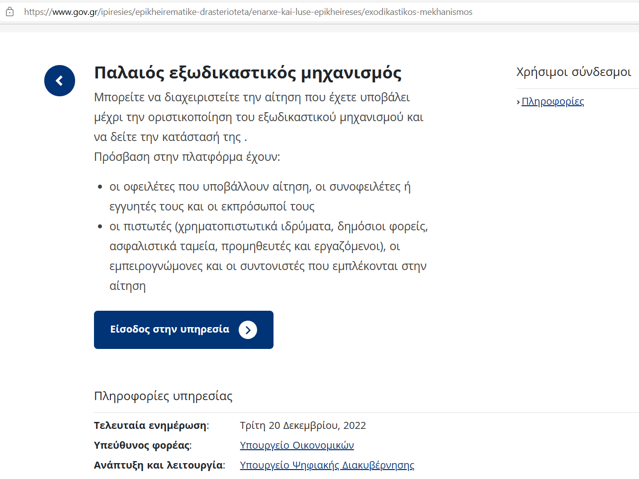
Εικόνα 1. Ενδεικτικό παράδειγμα στοιχείων και τρόπος εισόδου στο σημείο ενδιαφέροντος του πολίτη.

Εργασία και ασφάλιση
Ο δικτυακός τόπος
Εργαλεία και υπηρεσίες για την αναζήτηση εργασίας, την ασφάλιση και τη συνταξιοδότησή σας.

Οικογένεια
Ο δικτυακός τόπος
Διαδικασίες και έκδοση εγγράφων για όλα τα γεγονότα της ζωής σας.

Περιουσία και φορολογία
Ο δικτυακός τόπος
Οδηγίες και υπηρεσίες για τη διαχείριση της περιουσίας σας και τη φορολογία.

Πολίτης και καθημερινότητα
Ο δικτυακός τόπος
Υπηρεσίες για τις επαφές σας με το δημόσιο και την παραμονή των πολιτών τρίτων χωρών.

Πολιτισμός, αθλητισμός και τουρισμός
Ο δικτυακός τόπος
Υπηρεσίες πολιτιστικού περιεχομένου, διαδικασίες για εσωτερικό και εξωτερικό τουρισμό.

Στράτευση
Ο δικτυακός τόπος
Διαδικασίες για τη θητεία και τις στρατιωτικές σχολές, υπηρεσίες για ένστολους και απόστρατους.

Υγεία και πρόνοια
Ο δικτυακός τόπος
Διαδικασίες για την ατομική και δημόσια υγεία, υπηρεσίες για φάρμακα, νοσηλεία και επιδόματα.

Συστήματα κοινών υπηρεσιών
Για την υλοποίηση του ψηφιακού μετασχηματισμού αναγνωρίζονται κοινές λειτουργικότητες και υποδομές που απαιτούνται για μεγάλο πλήθος ουσιαστικών παρεμβάσεων στους τομείς άσκησης πολιτικής. Στο πλαίσιο ενός εύστοχου σχεδιασμού επιβάλλεται οι κοινές αυτές λειτουργικότητες και υποδομές να ομαδοποιούνται σε συστήματα παροχής ψηφιακών υπηρεσιών τα οποία με ενιαίο τρόπο θα παρέχουν οριζόντια υπηρεσίες στο σύνολο των έργων και των συστημάτων που αναπτύσσονται και θα λειτουργούν στους επιμέρους τομείς πολιτικής

Κέντρο Ταυτοποίησης
Για την ασφαλή επικοινωνία με τους χρήστες, καθώς και την εξασφάλιση της πρόσβασής τους στις υπηρεσίες και στα δεδομένα τους, απαιτείται η αξιοποίηση υπηρεσιών επιβεβαίωσης της ταυτότητας των συναλλασσόμενων με ψηφιακά μέσα. Η ταυτοποίηση

Κέντρο Ειδοποιήσεων
Το Κέντρο Ειδοποιήσεων αποτελεί τον βασικό δίαυλο επικοινωνίας μεταξύ του κράτους και του πολίτη, και παρέχει τις απαραίτητες λειτουργίες ώστε υπηρεσίες και φορείς του κράτους να μπορούν να ενημερώνουν τους πολίτες για θέματα που τους αφορούν.
Ενδεικτικά, τα θέματα αυτά μπορεί να αφορούν σε υπενθυμίσεις για υποχρεώσεις του πολίτη προς το κράτος, ενημερώσεις για την πορεία αιτημάτων του πολίτη, προσωποποιημένες ενημερώσεις (π.χ., προγραμμάτων προληπτικής ιατρικής, εμβολιασμών), και μηνύματα γενικότερου ενδιαφέροντος, όπως για παράδειγμα οδηγίες για καιρικά φαινόμενα και ανακοινώσεις έναρξης νέων ψηφιακών υπηρεσιών. Οι ειδοποιήσεις θα μπορούν να αποστέλλονται, αναλόγως του περιεχομένου τους, μέσω διαφορετικών καναλιών επικοινωνίας, όπως ηλεκτρονικό ταχυδρομείο, σύντομα μηνύματα κειμένου σε κινητά τηλέφωνα (SMSs), και ειδοποιήσεις ωθούμενες (push notifications) σε εφαρμογές έξυπνων κινητών τηλεφώνων (smartphones).

Μητρώα
Το Μητρώο είναι ένας αυθεντικός κατάλογος συγκεκριμένου είδους πληροφοριών. Τα ηλεκτρονικά μητρώα (e-Registries) είναι μητρώα για τα οποία η αυθεντικότητα, η ακεραιότητα, η διαθεσιμότητα και η εξουσιοδοτημένη πρόσβαση στην πληροφορία που τηρείται καθώς και η λογοδοσία των διαχειριστών τους διασφαλίζεται με ψηφιακές τεχνολογίες.

Κέντρο Διαλειτουργικότητας
Το Κέντρο Διαλειτουργικότητας εξασφαλίζει τη διακυβέρνηση του πλαισίου διαλειτουργικότητας, τη λειτουργική διασύνδεση, ταυτοποίηση και συγχρονισμό της πληροφορίας μεταξύ των βασικών μητρώων, καθώς και τη διευκόλυνση της διαλειτουργικότητας ανά άξονα πολιτικής.

Ανοικτά δεδομένα
Τα δεδομένα που συγκεντρώνει η Δημόσια Διοίκηση δεν είναι πάντοτε εύκολα προσβάσιμα και σε πολλές περιπτώσεις, η ποιότητά τους δεν επιτρέπει την αποτελεσματική τους χρήση. Αυτό επιβάλλεται να αλλάξει με την εισαγωγή και την υιοθέτηση από το σύνολο των φορέων της κυβέρνησης μιας αναπτυξιακής εθνικής στρατηγικής για τα δεδομένα, η οποία θα είναι στοιχισμένη με την Ευρωπαϊκή Στρατηγική για τα δεδομένα.

Θεματικά Αποθετήρια Δεδομένων
Έχει προταθεί σε ευρωπαϊκό επίπεδο η δημιουργία ενός «κοινού χώρου δεδομένων» στην Ε.Ε., βασισμένου στην αρχή της κοινής χρήσης των δεδομένων μεταξύ επιχειρήσεων καθώς και μεταξύ των επιχειρήσεων και του Δημόσιου Τομέα. Η ανοικτή διάθεση, επαναχρησιμοποίηση και μέγιστη επαναχρησιμοποίηση των δεδομένων του Δημόσιου Τομέα αποτελεί σημαντικό καταλύτη για τον ψηφιακό μετασχηματισμό, εξασφαλίζοντας, μεταξύ άλλων, ότι οι επιχειρήσεις θα έχουν την απαραίτητη πρώτη ύλη, ώστε να αναπτύξουν υπηρεσίες προστιθέμενης αξίας.
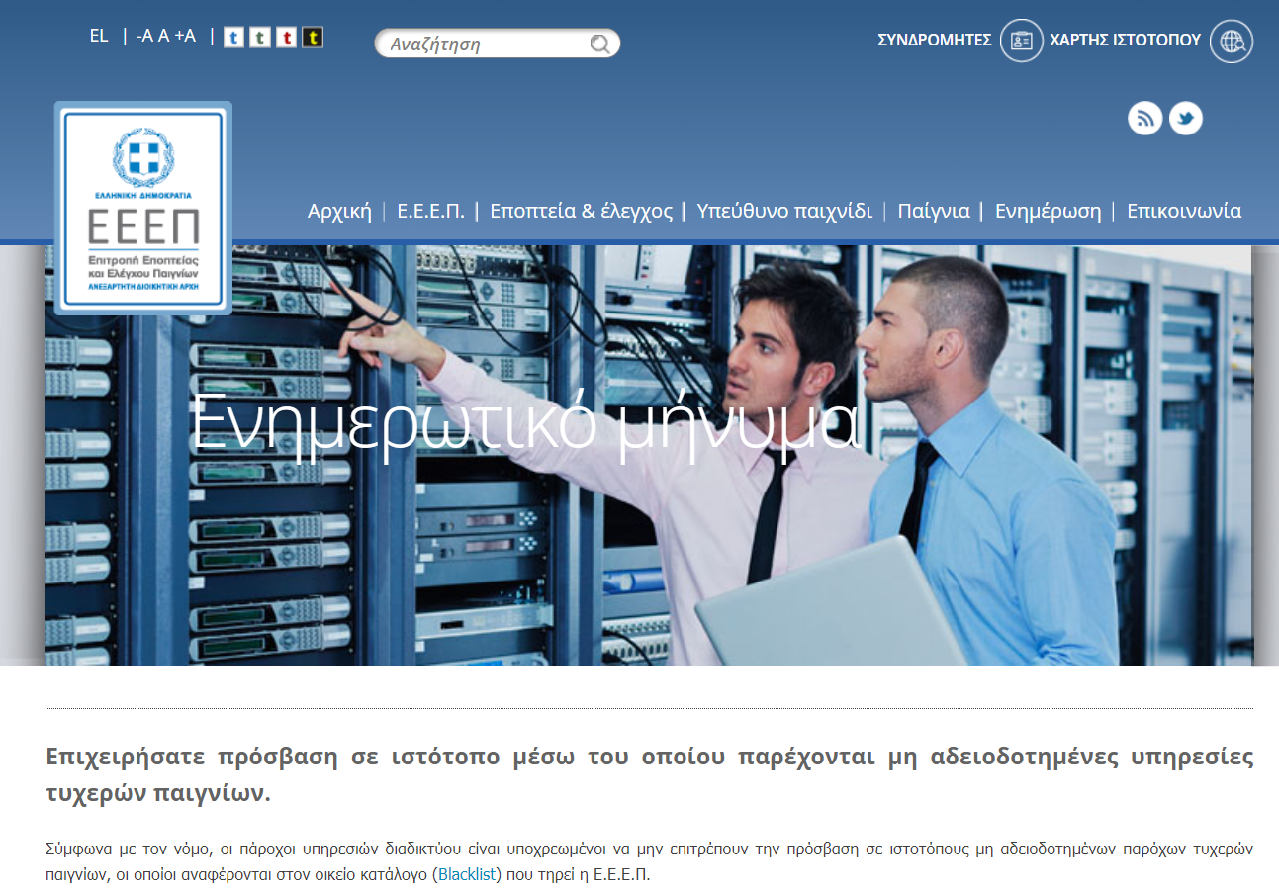

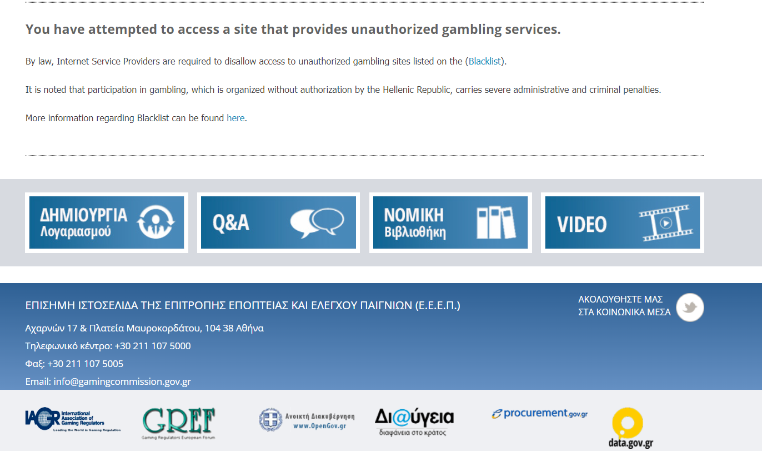
Παρέχεται επίσης και η σχετική blacklist

3.2 ΕΠΙΤΡΟΠΗ ΕΠΟΠΤΕΙΑΣ & ΕΛΕΓΧΟΥ ΠΑΙΓΝΙΩΝ (Ε.Ε.Ε.Π.)
H Iστοσελίδα της ανεξάρτητης διοικητικής Αρχής «Επιτροπή Εποπτείας και Ελέγχου Παιγνίων (Ε.Ε.Ε.Π.)» είναι προσβάσιμη από τον σύνδεσμο: https://www.gamingcommission.gov.gr
Με την περιήγησή σας σε αυτήν, ενημερώνεσθε για το ρόλο, το αντικείμενο, το έργο, τη δομή και την οργάνωση της ΕΕΕΠ. Έτσι ενημερώνεσθε για τα παίγνια που διεξάγονται νόμιμα στην Ελληνική Επικράτεια και τους φορείς διενέργειάς τους, το πλαίσιο που ρυθμίζει την έντιμη διεξαγωγή των παιγνίων και τους ελέγχους συμμόρφωσης σε αυτό, τους κανόνες που διέπουν το υπεύθυνο παιχνίδι καθώς και για θέματα σχετικά με την προστασία των ανηλίκων και των ευαίσθητα κοινωνικών ομάδων του πληθυσμού από τον εθισμό στα παίγνια.
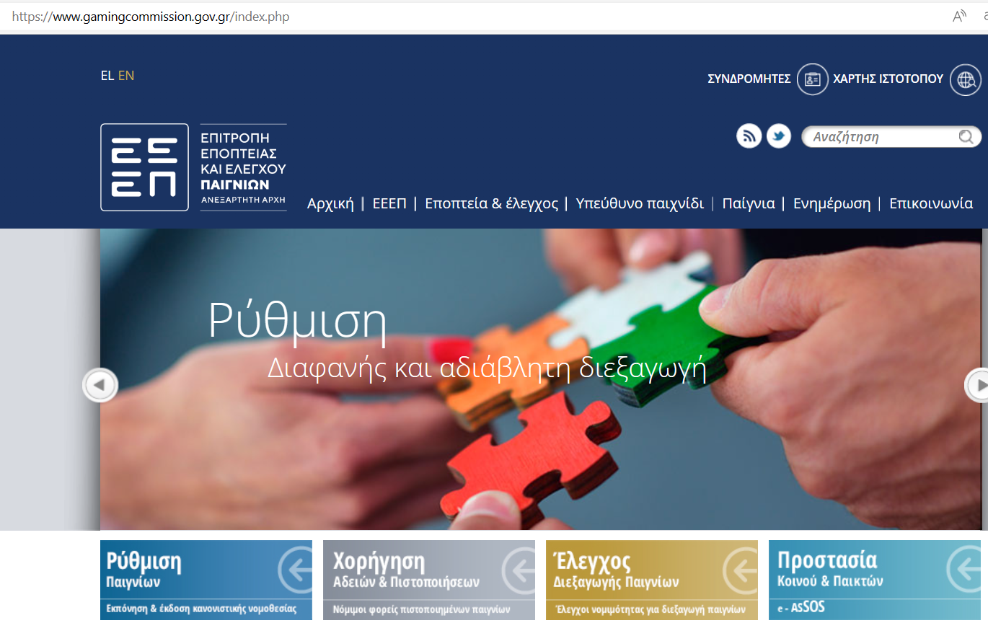

e-ASSOS
Η πλατφόρμα e-ASSOS περιλαμβάνει εργαλεία και εφαρμογές που σχεδιάζει και αναπτύσσει η Ε.Ε.Ε.Π. με στόχο την ενημέρωση και ευαισθητοποίηση του κοινωνικού συνόλου καθώς και την ανάπτυξη δεξιοτήτων αυτοπροστασίας των παικτών προκειμένου τα τυχερά παίγνια να παραμένουν τρόπος διασκέδασης κα να μην εξελίσσονται σε πηγή προβλημάτων.

Αnti-Money Laundering
Καταπολέμηση της νομιμοποίησης εσόδων από εγκληματικές δραστηριότητες και της χρηματοδότησης της τρομοκρατίας από τα Υπόχρεα Πρόσωπα, στην αγορά υπηρεσιών τυχερών παιγνίων.
Η Επιτροπή Εποπτείας και Ελέγχου Παιγνίων (Ε.Ε.Ε.Π.), αποτελεί την αρμόδια Αρχή για την εποπτεία της εφαρμογής των διατάξεων για την καταπολέμηση της νομιμοποίησης εσόδων από εγκληματικές δραστηριότητες και της χρηματοδότησης της τρομοκρατίας από τα Υπόχρεα Πρόσωπα, στην αγορά υπηρεσιών τυχερών παιγνίων. Στο πλαίσιο αυτό καθορίζει τις λεπτομέρειες εφαρμογής των επιμέρους υποχρεώσεων που προβλέπονται από τη σχετική νομοθεσία και εκδίδει σχετικές οδηγίες, εγκυκλίους, ανακοινώσεις και ενημερώσεις.
- Πρόληψη και καταστολή της νομιμοποίησης εσόδων από εγκληματικές δραστηριότητες και της χρηματοδότησης της τρομοκρατίας (ενσωμάτωση της Οδηγίας 2015/849/EE) και άλλες διατάξεις (ν.4557/2018).
- Κανονισμός Εφαρμογής Μέτρων για την Καταπολέμηση της Νομιμοποίησης Εσόδων από Εγκληματικές Δραστηριότητες και της Χρηματοδότησης της Τρομοκρατίας από τα Υπόχρεα Πρόσωπα στην Αγορά Υπηρεσιών Τυχερών Παιγνίων (554/5/15.04.2021 απόφαση της Ε.Ε.Ε.Π.).
- Έκθεση Εκτίμησης Εθνικού Κινδύνου για τη Νομιμοποίηση Εσόδων από Εγκληματικές Δραστηριότητες και τη Χρηματοδότηση της Τρομοκρατίας. [Σχετικό].
- Χώρες υψηλού κινδύνου για ΞΧ/ΧΤ (όπως ανακοινώνονται από τη FATF).
- Supra-National Risk Assessment (SNRA) of the risks of ML and TF affecting the internal market and relating to cross-border activities (EU 2017).
    - Annex SNRA Part 1
    - Annex SNRA Part 2
- Supra-National Risk Assessment (SNRA) of the risks of ML and TF affecting the internal market and relating to cross-border activities (EC-COM(2019) 370 final 2019). (https://ec.europa.eu/info/policies/justice-and-fundamental-rights/criminal-justice/anti-money-laundering-and-counter-terrorist-financing_en)
  - Annex SNRA

Είδη των διαδικτυακών παιγνίων
Τα παίγνια διακρίνονται σε τεχνικά-ψυχαγωγικά, αυτά δηλαδή που παίζονται για διασκέδαση χωρίς να χάνει ή να κερδίζει κανείς χρήματα και σε τυχερά.

Τυχερά παίγνια ορίζονται τα παίγνια για το οποία το αποτέλεσμα εξαρτάται τουλάχιστον εν μέρει από την τύχη και αποδίδουν στον παίκτη οικονομικό όφελος. Προκειμένου ένα παίγνιο να χαρακτηριστεί ως τυχερό πρέπει να συντρέχουν σωρευτικά οι εξής προϋποθέσεις:
Να υφίσταται, έστω και εν μέρει, επιρροή της τύχης στο αποτέλεσμα του παιγνίου.
Να υφίσταται οικονομική διακινδύνευση (wager ή bet), που ως τέτοια νοείται η επιλογή του παίκτη να αναλάβει τον κίνδυνο επένδυσης στο αποτέλεσμα του παιγνίου, οποιουδήποτε χρηματικού ποσού ή άλλου περιουσιακού στοιχείου, ανεξάρτητα από το ύψος της αξίας του στοιχείου αυτού, προκειμένου να επιδιώξει άμεσα ή έμμεσα οικονομικό όφελος από το αποτέλεσμα διεξαγωγής του παιγνίου. Στην έννοια της οικονομικής διακινδύνευσης περιλαμβάνεται και η συμμετοχή σε διεξαγωγή τυχερού παιγνίου που παρέχεται δωρεάν (bonus, free bets κ.λπ.) και συνδέεται με οικονομική διακινδύνευση χρηματικού ποσού ή άλλου περιουσιακού στοιχείου, η οποία προηγήθηκε ή/και ακολουθεί.
Τα τυχερά παίγνια στηρίζονται στο νόμο της πιθανοτήτων και καθοριστικό ρόλο στο αποτέλεσμα παίζει η τύχη. Η τυχαιότητα μπορεί να προκληθεί είτε με τη χρήση γεννήτριας τυχαίων αριθμών (Random Number Generator - RNG) ή με άλλο μηχανικό τρόπο, είτε με κλήρωση που πραγματοποιείται με φυσικό τρόπο.
Χαρακτηριστικά τυχερά παίγνια είναι τα λαχεία, τα αριθμολαχεία, το στοίχημα, τα παίγνια τύπου καζίνο (π.χ. ρουλέτα, πόκερ, μπλακ τζακ) κ.λπ.
Τεχνικά-ψυχαγωγικά παίγνια ορίζονται τα παίγνια για το οποία το αποτέλεσμα εξαρτάται αποκλειστικά ή κατά κύριο λόγο από την τεχνική ή πνευματική ικανότητα του παίκτη και διενεργούνται σε δημόσιο χώρο αποκλειστικά για ψυχαγωγικούς σκοπούς, χωρίς να επιτρέπεται για το αποτέλεσμα αυτών να συνομολογηθεί στοίχημα μεταξύ οποιωνδήποτε προσώπων ή να αποδοθεί οποιασδήποτε μορφής οικονομικό όφελος στον παίκτη. Τα τεχνικά-ψυχαγωγικά παίγνια, απαγορεύεται να διαθέτουν σύστημα υπολογισμού, καταγραφής και απόδοσης οικονομικού οφέλους στον παίκτη.
Τέλος, με βάση τον τρόπο που προσφέρονται στους παίκτες, τα παίγνια χωρίζονται σε δύο βασικές ομάδες, σε εκείνα που διεξάγονται με επίγειο τρόπο (land based), όπου προϋποτίθεται η φυσική παρουσία του παίκτη, και σε εκείνα που διενεργούνται εξ αποστάσεως (remote), χωρίς τη φυσική παρουσία του παίκτη, με τη χρήση του διαδικτύου και των τηλεπικοινωνιακών ή/και ραδιοτηλεοπτικών συστημάτων.

Έρευνες και μελέτες για το υπεύθυνο παιχνίδι
Η Ε.Ε.Ε.Π προετοιμάζει τη διενέργεια πανελλαδικής έρευνας επιπολασμού (Prevalence Study), με σκοπό την καταγραφή της διάδοσης του φαινομένου του εθισμού στα τυχερά παίγνια στον ελληνικό πληθυσμό.
Οι επιμέρους στόχοι της έρευνας συνοψίζονται, κυρίως, στα παρακάτω σημεία:
α. Εκτίμηση της έκτασης του φαινομένου του εθισμού στη χώρα.
β. Μέτρηση της συμμετοχής στα διάφορα είδη τυχερών παιγνίων.
γ. Έρευνα και μελέτη των κοινωνικών, δημογραφικών και άλλων παραγόντων που συνδέονται με τη συμμετοχή στα παίγνια αλλά και με το προβληματικό παιχνίδι.
δ. Διερεύνηση και εξαγωγή συμπερασμάτων για την παικτική συμπεριφορά των χρηστών.
Τα ευρήματα της έρευνας θα συμβάλλουν στην κατανόηση της ψυχαγωγικής αξίας των τυχερών παιγνίων στην ελληνική κουλτούρα και συνείδηση, του μεγέθους της προβληματικής ενασχόλησης με τα τυχερά παίγνια, των τύπων των τυχερών παιγνίων που σχετίζονται περισσότερο με το προβληματικό παίξιμο και βέβαια, στη διατύπωση συγκεκριμένων προτάσεων πολιτικής σχετικών, κυρίως, με:
- την ασφαλέστερη συμμετοχή στα τυχερά παίγνια,
- τη βελτίωση του ρυθμιστικού και εποπτικού πλαισίου διοργάνωσης και διεξαγωγής των τυχερών παιγνίων,
- τον σχεδιασμό και την ανάληψη στοχευμένων δράσεων πρόληψης και καταπολέμησης του φαινομένου του εθισμού από τα τυχερά παίγνια.

https://www.gsis.gr
Κάτω από την εφαρμογή της υπάρχουν δύο μεγάλες κατηγορίες που αφορούν στην Δημόσια Διοίκηση και στους πολίτες και τις Επιχειρήσεις. Για την Δημόσια Διοίκηση έχουμε έξη υποκατηγορίες (καθώς τα έντυπα συμπεριλαμβάνονται στις λοιπέ υπηρεσίες (https://www.gsis.gr/dimosia-dioikisi):
Α. Δημόσια Διοίκηση
1. Ενιαίο Κυβερνητικό Νέφος: Η ΓΓΠΣΔΔ, διαθέτει υπηρεσίες Cloud (G-Cloud / Κυβερνητικού Νέφους), οι οποίες μπορούν να χρησιμοποιηθούν από Κυβερνητικούς Φορείς για τη φιλοξενία των Πληροφοριακών Συστημάτων τους.
2. Η Πλατφόρμα Υποβολής Αιτημάτων Φιλοξενίας, Εξαίρεσης Προμήθειας, Παροχής αδειών λογισμικού και Καταγραφής Υποδομής, είναι το Πληροφοριακό Σύστημα για την καταγραφή των κεντρικών εφαρμογών και των κεντρικών πληροφοριακών συστημάτων που λειτουργούν παραγωγικά και διατηρούν όλοι οι Φορείς και αφορούν σε συναλλαγές με πολίτες, επιχειρήσεις και τη δημόσια Διοίκηση.
3.Δημόσια Διοίκηση
Βασικές εφαρμογές προς την Δημόσια Διοίκηση είναι:
- Το Κέντρο Διαλειτουργικότητας (ΚΕ.Δ) Υπουργείου Ψηφιακής Διακυβέρνησης εξασφαλίζει ένα ενιαίο περιβάλλον (υποδομή) εγκατάστασης και χρήσης διαδικτυακών υπηρεσιών, μέσω του οποίου ανταλλάσσονται επιχειρησιακά δεδομένα μεταξύ των Φορέων του Δημοσίου
- Η Εφαρμογή Διαχείρισης Αιτημάτων Διαλειτουργικότητας (Ε.Δ.Α.), διαθέτει διαδικτυακές υπηρεσίες του Κέντρου Διαλειτουργικότητας προς ένα Φορέα μετά την υποβολή σχετικού αιτήματος
- Ο Κοινός Οδηγός Υλοποίησης Διαδικτυακών Υπηρεσιών περιλαμβάνει κοινές / οριζόντιες λειτουργίες για όλες τις διαδικτυακές υπηρεσίες (Common Artifacts ή Common Framework) και απευθύνεται σε Φορείς.
- Η πλατφόρμα Διαχείρισης και Υποστήριξης των Διαδικτυακών Υπηρεσιών (web services) Enterprise Service Bus (ESB) είναι μια πλατφόρμα λογισμικού που αξιοποιεί ένα πλαίσιο προτύπων και κανόνων για την παροχή υπηρεσιών ανταλλαγής δεδομένων μεταξύ συστημάτων και εφαρμογών, μέσω ενός ενιαίου μοντέλου μηνυμάτων και διαδικτυακών υπηρεσιών.
- Οι Διαδικτυακές Υπηρεσίες του Υπουργείου Ψηφιακής Διακυβέρνησης: Στo πλαίσιo του έργου «Περιβάλλον Διαλειτουργικότητας στη Γ.Γ.Π.Σ. για την υλοποίηση ψηφιακών υπηρεσιών προς το Δημόσιο και τις Επιχειρήσεις», η Γ.Γ.Π.Σ. με την εσωτερική ομάδα ανάπτυξης διαδικτυακών υπηρεσιών έχει αναπτύξει τα Web Sevices.
4. Πληρωμές – Εισπράξεις
Στον τομέα αυτό περιλαμβάνονται οι παρακάτω ηλεκτρονικές υπηρεσίες για Εισπράξεις και Πληρωμές του Υπουργείου Οικονομικών:
- e-Παράβολο. Η εφαρμογή του Ηλεκτρονικού παραβόλου δίνει την δυνατότητα έκδοσης ηλεκτρονικών παραβόλων των Φορέων του Δημοσίου στους πολίτες και στις επιχειρήσεις
- Η ηλεκτρονική υπηρεσία της Ενιαίας Αρχής Πληρωμών (ΕΑΠ), απευθύνεται σε μισθοδοτούμενους υπαλλήλους του Δημοσίου και παρουσιάζει τα στοιχεία μισθοδοσίας όπως παραδίδονται από τους κατά τόπους εκκαθαριστές στην ΕΑΠ.
- Το Ενιαίο Σύστημα Πληρωμών (ΕΣΥΠ), είναι «η καταχώρηση και παρακολούθηση της εξόφλησης των δαπανών για την παροχή υπηρεσιών ηλεκτρονικών επικοινωνιών και των συναφών προς αυτές πληροφοριακών συστημάτων, όλων των φορέων της Γενικής Κυβέρνησης».
- Μισθοδοσία υπαλλήλων του Υπουργείου Οικονομικών & Εποπτευόμενων Φορέων
- Το Ηλεκτρονικό Τιμολόγιο στις Δημόσιες Συμβάσεις, στο οποίο με την ολοκλήρωση του έργου οι φορείς του Δημοσίου θα μπορούν να παραλαμβάνουν ηλεκτρονικά τιμολόγια από τους προμηθευτές τους (εσωτερικού και εξωτερικού) στο πλαίσιο των Δημοσίων Συμβάσεων (B2G).

- Ακίνητα:
Περιλαμβάνονται τρείς διαφορετικές εφαρμογές που στοχεύουν στον Αντικειμενικό προσδιορισμό και γενικότερη εκτίμηση αξιών ακινήτων. Οι εφαρμογές είναι:
- Εκτιμήσεις Τιμών Ζώνης Αντικειμενικού Προσδιορισμού Αξιών Ακινήτων (ΑΠΑΑ),
- To Μητρώο Αξιών Μεταβιβάσεων Ακινήτων, το οποίο δίνει τη δυνατότητα σε όλους τους ενδιαφερομένους (πολίτες, επαγγελματίες, φορείς κ.λπ.) να παρακολουθούν τη διαμόρφωση της αγοράς ακινήτων. Η εφαρμογή είναι πληροφοριακού χαρακτήρα,
- Τέλος τα Φύλλα Υπολογισμού ΑΠΑΑ, Παρέχουν η δυνατότητα Προσδιορισμού της Αντικειμενικής Αξίας των ακινήτων. Η υπηρεσία αυτή είναι επίσης πληροφοριακού χαρακτήρα.

- Λοιπές Υπηρεσίες Δημόσιας Διοίκησης:
Στην κατηγορία αυτή περιλαμβάνονται
- Το Μητρώο Ανθρώπινου Δυναμικού Ελληνικού Δημοσίου,
- Ψηφιακή Υπογραφή, η οποία δίνει στις ηλεκτρονικές υπηρεσίες του δημοσίου τη δυνατότητα να υπογράφουν ψηφιακά τα έγγραφα για τα οποία έχουν αρμοδιότητα έκδοσης και να τα διακινούν ηλεκτρονικά.
- Το Μητρώο Πιστοποιημένων Εκτιμητών Δημοσίου,
- Ο Κανονισμός για την ηλεκτρονική έκδοση και διακίνηση εγγράφων του Υπουργείου Οικονομικών είναι από τις σημαντικότερες δράσεις Ηλεκτρονικής Διακυβέρνησης για αναβάθμιση & εκσυγχρονισμό της Δημόσιας Διοίκησης και την εξάλειψη της γραφειοκρατίας, είναι αυτή της χρήσης των Ψηφιακών Υπογραφών και της αποκλειστικά Ηλεκτρονικής Διακίνησης των εγγράφων.
- Τα ηλεκτρονικά έντυπα (e-Έντυπα): Η Γ.Γ.Π.Σ. αναπτύσσει τεχνολογικές υποδομές για την εξυπηρέτηση πολιτών και επιχειρήσεων που συναλλάσσονται με το Υπουργείο Οικονομικών. Έτσι λαμβάνετε τα απαραίτητα έντυπα για τις συναλλαγές σας σε μορφή pdf, και τα εκτυπώσετε στον υπολογιστή σας. Στον διαδικτυακό τόπο περιλαμβάνονται δέκα (10) διαφορετικά έντυπα.
- Οι Κωδικοί Δημόσιας Διοίκησης αποτελούν έναν νέο μηχανισμό πρόσβασης των δημοσίων υπαλλήλων στις ηλεκτρονικές υπηρεσίες του Δημοσίου για την άσκηση των υπηρεσιακών καθηκόντων τους.
- Τέλος η Σύνοψη Μητρώου Δεσμεύσεων, τροποποιεί την υπάρχουσα διαδικασία ανάρτησης των Συνόψεων του Μητρώου Δεσμεύσεων, των Εκθέσεων Ληξιπρόθεσμων υποχρεώσεων και του Κύριου Δείκτη Επιδόσεων Πληρωμών (KPI) των Φορέων της Γενικής Κυβέρνησης.

Β. Yπηρεσίες προς τους πολίτες και τις επιχειρήσεις
Για τις υπηρεσίες προς τους πολίτες και τις επιχειρήσεις υπάρχουν ένδεκα υποκατηγορίες οι οποίες αναλύονται παρακάτω: ( https://www.gsis.gr/polites-epiheiriseis)
- Πληρωμές και Εισπράξεις
e-Παράβολο: Η εφαρμογή του Ηλεκτρονικού Παραβόλου δίνει την δυνατότητα έκδοσης ηλεκτρονικών παραβόλων των Φορέων του Δημοσίου στους πολίτες και στις επιχειρήσεις.
Ηλεκτρονικές Υπηρεσίες που αφορούν τις Συντάξεις Δημοσίου.
Ηλεκτρονικό Τιμολόγιο στις Δημόσιες Συμβάσεις, είναι η πλατφόρμα ενημέρωσης στο πλαίσιο των δημοσίων συμβάσεων (B2G) και περιέχει χρήσιμες πληροφορίες και οδηγίες για τις αναθέτουσες αρχές, τους προμηθευτές και τις Οικονομικές Υπηρεσίες.
- Στοιχεία πολιτών και Ταυτοποιητικά έγγραφα
Σε αυτή την ομάδα εφαρμογών καταχωρείτε ηλεκτρονικά τα στοιχεία επικοινωνίας σας στο Εθνικό Μητρώο Επικοινωνίας και "Συντείνεσθε" με την υπηρεσία (KYC- Know Your Customer)
Η υπηρεσία "Συστηθείτε" (KYC- Know Your Customer) σας προσφέρει μια ψηφιακή εναλλακτική στην προσκόμιση εγγράφων σας στην τράπεζα σας.
Η Ψηφιακή Υπηρεσία myPhoto, σας δίνει την δυνατότητα Μεταφόρτωσης ψηφιακών φωτογραφιών προσώπου και ιδιόχειρης υπογραφής,
Τέλος στο Εθνικό Μητρώο Επικοινωνίας (Ε.Μ.Επ) καταχωρείτε ηλεκτρονικά τα στοιχεία επικοινωνίας σας.

- Στοιχεία Πολιτών και εξ Αποστάσεως Εξυπηρέτηση
Πλατφόρμα Επισκέψεων ΚΕΠ: Με αυτή την επιλογή υπάρχει η δυνατότητα να κλείσετε ηλεκτρονικά ραντεβού με το Κέντρο Εξυπηρέτησης Πολιτών που θέλετε να επισκεφτείτε.
myEFKALive: Εξυπηρέτηση με τηλεδιάσκεψη από τον e-ΕΦΚΑ
myConsulLive: Εξυπηρέτηση με τηλεδιάσκεψη από Προξενική Αρχή του Υπουργείου Εξωτερικών
myKEPlive: Εξυπηρέτηση με τηλεδιάσκεψη από Κέντρο Εξυπηρέτησης Πολιτών (ΚΕΠ)
myDYPAlive: Εξυπηρέτηση με τηλεδιάσκεψη από την Δημόσια Υπηρεσία Απασχόλησης (Δ.ΥΠ.Α.)
myDIMOSlive: Εξυπηρέτηση με φυσική παρουσία ή εξ αποστάσεως από τον Δήμο σας
Πλατφόρμα Φυσικού Ραντεβού Δ.ΥΠ.Α. : Εξυπηρέτηση με ραντεβού από την Δημόσια Υπηρεσία Απασχόλησης
myKTIMATOLOGIOlive: Εξυπηρέτηση με τηλεδιάσκεψη από το Ελληνικό Κτηματολόγιο
mySynigoroslive: Ψηφιακό ραντεβού για τηλεφωνική εξυπηρέτηση, τηλεδιάσκεψη ή για φυσική παρουσία στο Γραφείο Εξυπηρέτησης Πολιτών της Ανεξάρτητης Αρχής «Συνήγορος του Πολίτη».
myEGDIXlive - Εξυπηρέτηση με τηλεδιάσκεψη και τηλεφωνική επικοινωνία από την Ειδική Γραμματεία Διαχείρισης Ιδιωτικού Χρέους του Υπουργείου Οικονομικών.

- Αιγιαλοί - Δημόσια Περιουσία
- e-Δημοπρασίες Αιγιαλών https://www.minfin.gr/web/g.g.-demosias-periousias/aigialos
Η Γενική Γραμματεία Δημόσιας Περιουσίας (ΓΓΔΠ) του Υπουργείου Οικονομικών, με στρατηγικό συνεργάτη τη Γενική Γραμματεία Πληροφοριακών Συστημάτων Δημόσιας Διοίκησης (ΓΓΠΣΔΔ) του Υπουργείου Ψηφιακής Διακυβέρνησης, προχώρησε στην απλούστευση της όλης διαδικασίας διεξαγωγής ηλεκτρονικών δημοπρασιών (παρουσίαση-προβολή, διαχείριση, ενημέρωση, υποβολή δικαιολογητικών, έλεγχος).
- Ευρετήριο και Χάρτης Καθορισμένου Αιγιαλού
https://www.gsis.gr/polites-epiheiriseis/aigialoi-dimosia-perioysia/eyretirio-kai-hartis-kathorismenoy-aigialoy

Τα δεδομένα επικαιροποιούνται προοδευτικά καθώς οι Υπηρεσίες προχωρούν στον έλεγχο αυτών. Λόγω του δυναμικού τους χαρακτήρα, προσιδιάζουν σε στοιχεία πληροφοριακής φύσης του αντικειμένου και δεν μπορούν να χρησιμοποιηθούν ενώπιον δημόσιας αρχής εάν και εφόσον εκδοθούν ακριβή αντίγραφα από την αρμόδια προς τούτο υπηρεσία, κατόπιν ηλεκτρονικής ή αυτοπρόσωπης υποβολής αίτησης. Αφού εστιάσετε στην περιοχή ενδιαφέροντος, με το αριστερό πλήκτρο του ποντικιού μπορείτε να δείτε το σχετικό ΦΕΚ καθορισμού και το τοπωνύμιο.
https://www1.gsis.gr/gspp/dhpe/publicgis/faces/homeShore
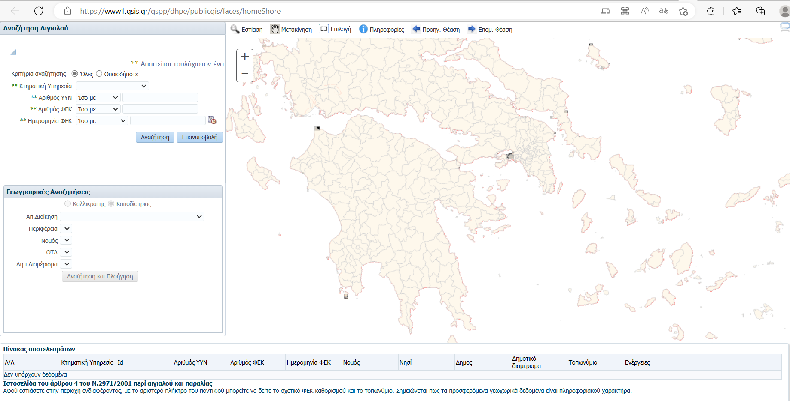

- e-Aιτήσεις προς τις Υπηρεσίες Δημόσιας Περιουσίας
  - Για την είσοδο στην υπηρεσία ηλεκτρονικών αιτήσεων χρησιμοποιείτε τους προσωπικούς κωδικούς του TAXISNET.
  - Μετά την είσοδο σας, εμφανίζονται όλες οι ηλεκτρονικές αιτήσεις που έχετε υποβάλει μέχρι τώρα.
  - Για να υποβάλετε νέα αίτηση επιλέγετε Δημιουργία Αίτησης και συμπληρώνετε τα στοιχεία της αίτησης.
  - Στη συνέχεια, επισυνάπτετε την αίτηση και τα συνημμένα της, μέσω της επιλογής Προσθήκη Εγγραφής στα επισυναπτόμενα έγγραφα.

- Ψηφιακές Υπηρεσίες Κοινωφελών Περιουσιών. H πρόσβαση στον τρόπο λειτουργίας παρέχεται από την διεύθυνση: https://www.gsis.gr/polites-epiheiriseis/aigialoi-dimosia-perioysia/psifiakes-ypiresies-koinofelon-perioysion-psydipeek

- AKINHTA
Αντικειμενικός προσδιορισμός και γενικότερη εκτίμηση αξιών ακινήτων. Υποβολή δήλωσης Ε9 - ΕΝΦΙΑ
- Ηλεκτρονική Πλατφόρμα Προστασίας Κύριας Κατοικίας
- Εκτιμήσεις Τιμών Ζώνης ΑΠΑΑ
- Φύλλα Υπολογισμού ΑΠΑΑ
- Μητρώο Αξιών Μεταβιβάσεων Ακινήτων
- Μισθωτήρια ακινήτων
- Δήλωση Ε9 / ΕΝΦΙΑ
- Πλατφόρμα δήλωσης / διόρθωσης τ.μ. ακινήτων προς τους ΟΤΑ
- Προστασία Κύριας Κατοικίας πληγέντων Κορωνοϊού
- Επιδόματα – Παροχές
Στους παρακάτω συνδέσμους μπορείτε να βρείτε ηλεκτρονικές υπηρεσίες φορέων του δημοσίου για επιδόματα.
- Επίδομα πετρελαίου θέρμανσης - myΘέρμανση (Υπ.Oικονομικών - ΑΑΔΕ)
- Κοινωνικό μέρισμα (Υπ.Oικονομικών - ΗΔΙΚΑ)
- Οικογενειακό επίδομα (Υπ.Oικονομικών - ΗΔΙΚΑ - ΟΠΕΚΑ)
- Μεταφορικό Ισοδύναμο (Υπ. Οικονομικών - Υπ. Ναυτιλίας και Νησιωτικής πολιτικής)

- ΛΟΙΠΕΣ ΥΠΗΡΕΣΙΕΣ
Μητρώο Δικαιούχων Απαλλαγής Τελών Συνδρομητών Κινητής Τηλεφωνίας και Καρτοκινητής Τηλεφωνίας (Μη.Δ.Α.Τε.)
Θέματα Διεθνούς Διοικητικής Συνεργασίας
e-Έντυπα
Κανονισμός για την ηλεκτρονική έκδοση και διακίνηση εγγράφων του Υπ. Οικονομικών
Δημόσιες κληρώσεις (Υπηρεσία της ΑΑΔΕ)

- Φορολογία (Υπηρεσίες ΑΑΔΕ)
Εδώ θα βρείτε ηλεκτρονικές υπηρεσίες που παρέχονται στους πολίτες από την ΑΑΔΕ με την πολυεπίπεδη και αδιάλειπτη αρωγή της Γ.Γ.Π.Σ.
Φορολογία Πολιτών
Φορολογία Επιχειρήσεων
Οχήματα

- Τηλεπικοινωνίες
Απαλλαγή τελών κινητής τηλεφωνίας: Μητρώο Δικαιούχων Απαλλαγής Τελών Συνδρομητών Κινητής Τηλεφωνίας και Καρτοκινητής Τηλεφωνίας (Μη.Δ.Α.Τε.)

- Ελεγκτικές Υπηρεσίες Ελληνικού Δημοσίου
Οι διάφορες ελεγκτικές υπηρεσίες αποτε­λούν βασικά εργαλεία για την εφαρμογή της νομοθεσίας και τη λειτουργία του κράτους.
Σκοπός τους είναι η τήρηση της νομιμότητας και ο έλεγχος φαινομένων διαφθοράς.

Δήλωση περιουσιακής κατάστασης "ΠΟΘΕΝ ΕΣΧΕΣ"
- Επιχειρήσεις
- Μητρώο Δεξαμενών Ενεργειακών Προϊόντων
- Εξωδικαστικός Μηχανισμός
- Σύστημα Ιχνηλασιμότητας Καπνικών Προϊόντων (ID Issuer)
- Μητρώο Πραγματικών Δικαιούχων
- Προστασία επιχειρήσεων πληγέντων Κορωνοιού Αίτηση υπαγωγής στη διαδικασία συνεισφοράς Δημοσίου στην αποπληρωμή επιχειρηματικών δανείων

ΕΘΝΙΚΟ ΠΟΙΝΙΚΟ ΜΗΤΡΩΟ

Εάν δε διαθέτετε κωδικούς πρόσβασης στο Taxisnet επισκεφθείτε την πύλη www.ncris.gov.gr

HΛΕΚΤΡΟΝΙΚΟΙ ΠΛΕΙΣΤΗΡΙΑΣΜΟΙ
https://www.eauction.gr

Υπηρεσίες με εξ αποστάσεως εξυπηρέτηση (myKEPlive, myEFKAlive, myDYPAlive...)
Νέα Υπηρεσία
myEGDIXlive - Εξυπηρέτηση με τηλεδιάσκεψη και τηλεφωνική επικοινωνία από την Ε…
myDIMOSLive - Εξυπηρέτηση με φυσική παρουσία ή με τηλεδιάσκεψη για συγκεκριμένε…
Ψηφιακές Υπηρεσίες Κοινωφελών Περιουσιών
Πόθεν Έσχες / υποβολή δήλωσης
Μητρώο Πραγματικών Δικαιούχων
Σύστημα Ιχνηλασιμότητας Καπνικών Προϊόντων (ID Issuer)

https://digitalstrategy.gov.gr/digital_services_portal
ΨΗΦΙΑΚΟ ΚΡΑΤΟΣ (https://digitalstrategy.gov.gr/axe/digital_state#goals)
Τα δύο παρακάτω έργα που είναι σε εξέλιξη αναφέρονται το μεν πρώτο ως βραχυπρόθεσμο το δε δεύτερο ως μεσοπρόθεσμο:

Στόχος #1 Ενιαία Ψηφιακή Πύλη gov.gr
Οι χρήστες των ψηφιακών, δημόσιων υπηρεσιών δεν θα χρειάζεται να βρουν τον δρόμο τους μέσα από έναν λαβύρινθο κρατικών ιστοτόπων. Η Ενιαία Ψηφιακή Πύλη gov.gr αποτελεί το νέο πρόσωπο της Δημόσιας Διοίκησης στις σχέσεις με τους πολίτες και τις επιχειρήσεις, μέσω του οποίου οι συναλλασσόμενοι θα έχουν πρόσβαση στο σύνολο της πληροφορίας και των ψηφιακών υπηρεσιών που χρειάζονται. H ψηφιακή πύλη συγκεντρώνει όλα όσα πρέπει να γνωρίζουν οι συναλλασσόμενοι με το Δημόσιο, εργαζόμενοι, επιχειρηματίες, ξένοι επενδυτές, επισκέπτες της χώρας, αλλά και οι απλοί πολίτες. Αυτό έχει σαν αποτέλεσμα να διευκολύνει τον πολίτη και το συναλλασσόμενο να έρθει σε επαφή με όλες τις παρεχόμενες από το Δημόσιο ηλεκτρονικές υπηρεσίες με ομοιογένεια και ασφάλεια.
Η εφαρμογή αυτή είναι απόρροια των προσπαθειών για εκσυγχρονισμό όλης της εικόνας της Δημόσιας Διοίκησης προς το κοινό, καθώς αποτελεί μια πλατφόρμα που εμπλουτίζεται και επικαιροποιείται μέσω ενός συνεργατικού μοντέλου μεταξύ του συνόλου των φορέων της Δημόσιας Διοίκησης, που χρησιμοποιώντας το μπορούν να υποβάλλουν τα σχόλια και τις παρατηρήσεις τους σχετικά με τις παρεχόμενες υπηρεσίες αλλά και το σχεδιασμό νέων.

Στόχος #2 Ψηφιακός και επιχειρησιακός μετασχηματισμός των ΚΕΠ σε ΚΕΠ-plus
Τα ΚΕΠ αποτελούν έναν από τους πιο αξιόπιστους και αναγνωρίσιμους θεσμούς της ελληνικής δημόσιας διοίκησης. Παρόλα αυτά, ο ψηφιακός μετασχηματισμός της δημόσιας διοίκησης αναδεικνύει πλέον την ανάγκη διοικητικού και ψηφιακού μετασχηματισμού των ΚΕΠ, προκειμένου να είναι σε θέση να εξυπηρετήσουν καλύτερα και με νέα εργαλεία πολίτες και επιχειρήσεις.
Η δράση σκοπεύει να μετασχηματίσει τα μισά από τα ΚΕΠ σε μια νέα μορφή υπηρεσιών μιας στάσης, η οποία θα αποτελέσει το κεντρικό και σύγχρονο σημείο επαφής του πολίτη με το κράτος ως εναλλακτική της ψηφιακής οδού, ενσωματώνοντας όμως παράλληλα τις νέες τεχνολογίες. Έχουν υλοποιηθεί πολιτικές και έχουν σχεδιαστεί ενέργειες περαιτέρω αναβάθμισης των υπηρεσιών που προσφέρουν τα ΚΕΠ όπως η ένταξη νέων διαδικασιών στα ΚΕΠ, η έναρξη του προγράμματος myKEPlive για την εξ’ αποστάσεως εξυπηρέτηση των πολιτών σε επιλεγμένα ΚΕΠ, η τεχνολογική τους αναβάθμιση μέσω της δημιουργίας νέου ΟΠΣ για το back-office τους, η δημιουργία ψηφιακών θυρίδων σε κάθε ΚΕΠ κ.α.

Μόνο τα έργα που αναμένεται να ολοκληρωθούν μέσα στο προσεχές εξάμηνο
https://www.efka.gov.gr/el
Εθνικό Μητρώο Διοικητικών Διαδικασιών (https://mitos.gov.gr/index.php/Αρχική_σελίδα)
Η πλατφόρμα MITOS του Εθνικού Μητρώου Διοικητικών Διαδικασιών, το επίσημο μητρώο διαδικασιών του Ελληνικού Δημοσίου, βρίσκεται σε πιλοτικό στάδιο. Το μητρώο απευθύνεται σε ιδιώτες, επαγγελματίες και στελέχη της δημόσιας διοίκησης, που ενδιαφέρονται να πληροφορηθούν για τον τρόπο, χρόνο και κόστος υλοποίησης των διαδικασιών του δημόσιου τομέα. Για την εύρεσή τους, μπορείτε να χρησιμοποιήσετε τη γραμμή αναζήτησης πάνω δεξιά ή να επιλέξετε κατηγοριοποίηση παρακάτω.
To Σύστημα Διακυβέρνησης του Εθνικού Μητρώου Διοικητικών Διαδικασιών περιλαμβάνει 2.375 Διαδικασίες και 4.787 Φορείς.
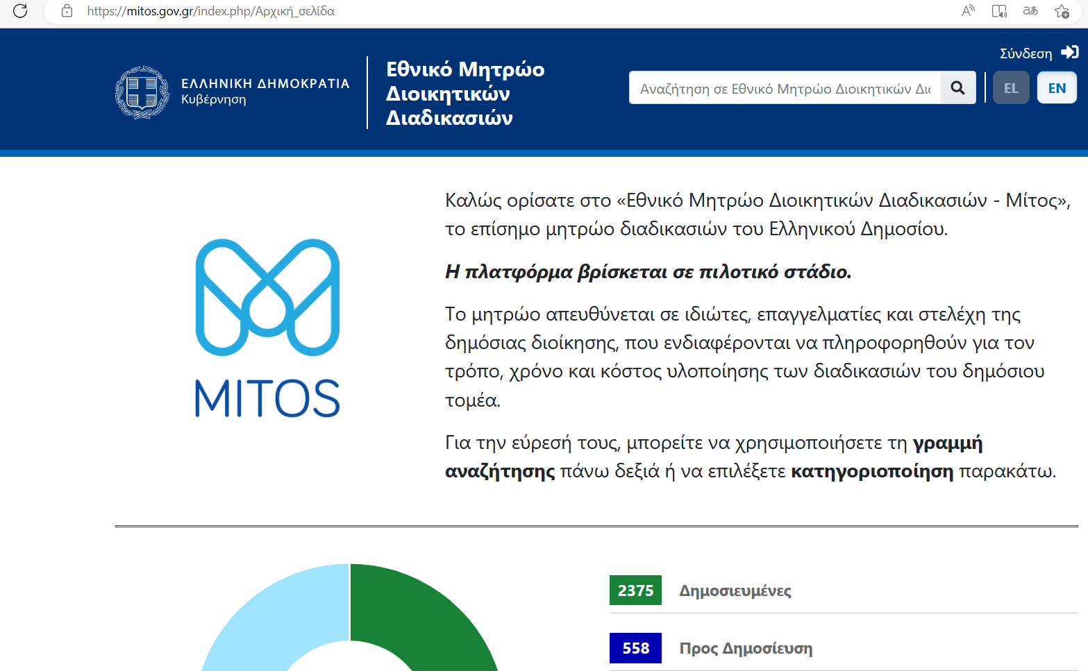
Ανάκτηση 29/12/2022
Όπως είπε ο υπουργός γίνεται αυτή τη στιγμή μια πολύ μεγάλη προσπάθεια από το ελληνικό Δημόσιο, η οποία έχει να κάνει με τα ίδια τα στελέχη του Δημοσίου να καταγράφουν το σύνολο των διαδικασιών του ελληνικού κράτους.
Με στόχο το Δημόσιο να καταγράψει και να χαρτογραφήσει τον εαυτό του παρουσιάστηκε ο «Μίτος» του Εθνικού Μητρώου Διαδικασιών που αποτελεί το νέο θεσμικό εργαλείο του υπουργείου Ψηφιακής Διακυβέρνησης, στο Ίδρυμα Πολιτισμού «Σταύρος Νιάρχος» σε εκδήλωση για την απονομή των βραβείων Ψηφιακής Διακυβέρνησης.
Το πρόγραμμα αυτό έχει σαν στόχο το Δημόσιο να καταγράψει και να χαρτογραφήσει τον εαυτό του. Και μπορεί αυτό να ακούγεται προφανές, αλλά σας πληροφορώ ότι δεν είναι καθόλου. Σε όσες χώρες κι αν πήγαμε και σε όσες χώρες κι αν κάναμε την ερώτηση πόσες είναι οι διαδικασίες του κράτους σας, κανένας δεν μπορούσε να μας απαντήσει. Ενώ μια τράπεζα μπορεί»,
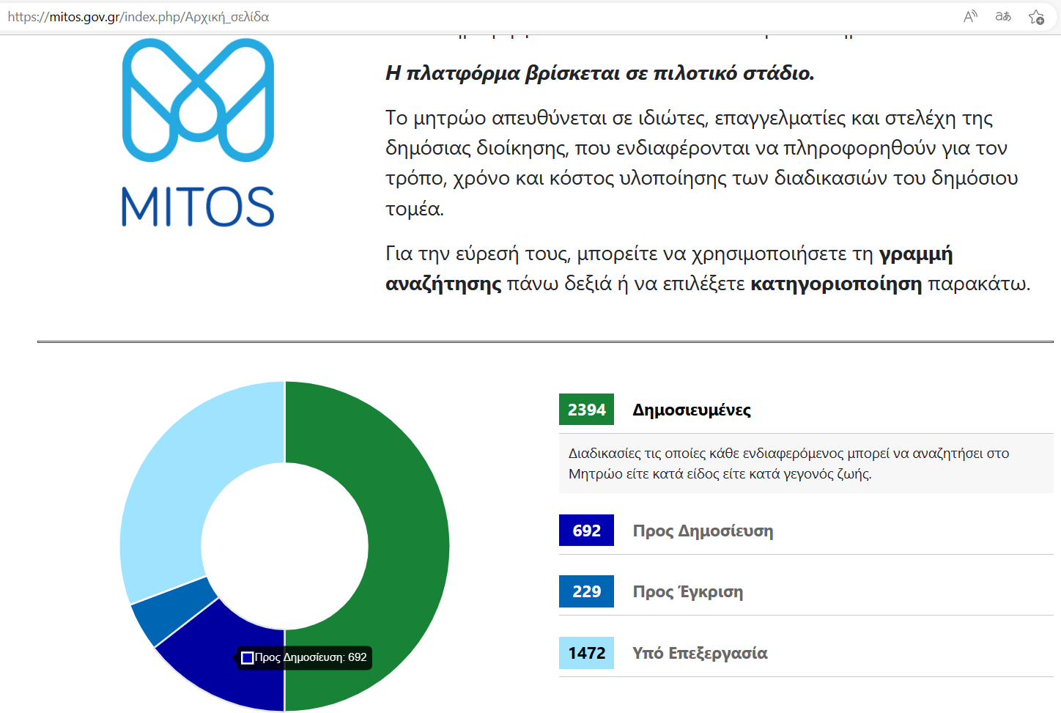
Ανάκτηση 30/12/2022 Ωρα 17:00
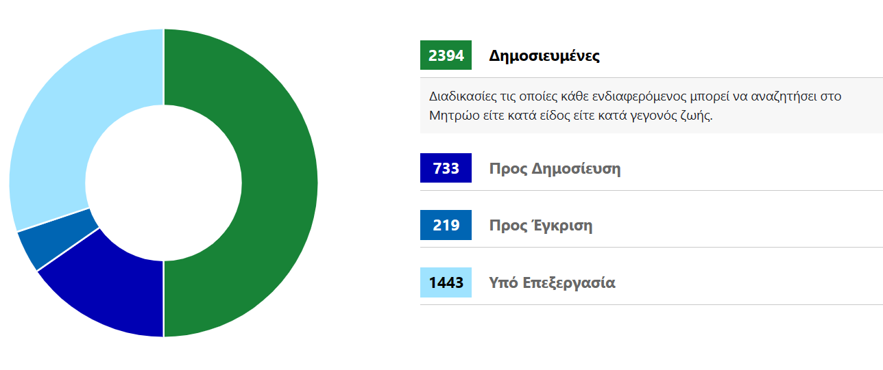
Ανάκτηση 2/1/2023 Ωρα 08:37 π.μ.

Ηλεκτρονικοί Πλειστηριασμοί

https://www.landea.gr/dir/katoikies/all/dimos-tinoy

EΦΚΑ
ΗΛΕΚΤΡΟΝΙΚΗ ΣΥΝΤΑΓΟΓΡΑΦΗΣΗ
ΗΛΕΚΤΡΟΝΙΚΈς υΠΗΡΕΣΊΕς υΓΕΊΑς

eHealth - Ηλεκτρονική Υγεία
https://www.moh.gov.gr/articles/ehealth

Φάκελος υγείας

Στη λίστα παρακάτω αναφέρονται οι υπηρεσίες που αφορούν το επιλεγμένο γεγονός ζωής, κατηγοριοποιημένες σε ομάδες υπηρεσιών.

Ατομικός Ηλεκτρονικός Φάκελος Υγείας (ΑΗΦΥ) για πολίτες

Άυλη συνταγογράφηση

Δήλωση δωρεάς οργάνων / ιστών

Εγγραφή σε προσωπικό ιατρό

Εθνικό Μητρώο Αιμοδοτών (ΕΜΑ)

Εφαρμογή για κινητές συσκευές myHealth

Ηλεκτρονικά Ιατρικά Ραντεβού – e-Ραντεβού

Ηλεκτρονικό βιβλιάριο υγείας παιδιού

Φάκελος ασφάλισης υγείας

Εγγραφή στον Φάκελο Ασφάλισης Υγείας (ΦΑΥ)

Φάκελος Ασφάλισης
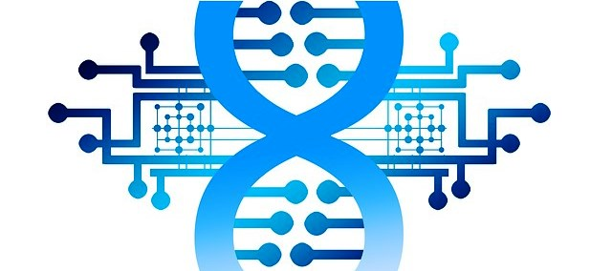
Ο Παγκόσμιος Οργανισμός Υγείας (Π.Ο.Υ.) ορίζει την ηλεκτρονική υγεία ως:
"... η αποδοτική και ασφαλής χρήση των τεχνολογιών πληροφορίας και επικοινωνιών για την υποστήριξη της υγείας αλλά και πεδίων που σχετίζονται με την υγεία, συμπεριλαμβανομένης της υγειονομικής περίθαλψης, της παρακολούθησης και της αγωγής υγείας, της γνώσης και της έρευνας".
Η Ευρωπαϊκή Επιτροπή ορίζει την ηλεκτρονική υγεία ως:
"... η χρήση σύγχρονων τεχνολογιών πληροφορίας και επικοινωνιών για την κάλυψη των αναγκών των πολιτών, των ασθενών, των επαγγελματιών του τομέα της υγείας, των παρόχων υγειονομικής περίθαλψης, καθώς και των υπευθύνων χάραξης πολιτικής".

Η Ηλεκτρονική Διακυβέρνηση αγορά στον εκσυγχρονισμό του Κράτους και της Δημόσιας Διοίκησης, με όχημα τις Τεχνολογίες Πληροφοριών και Επικοινωνιών, με στόχο το ριζικό μετασχηματισμό των υφιστάμενων διαδικασιών και την αναβάθμιση των παρεχόμενων υπηρεσιών, σε υπηρεσίες προστιθέμενης αξίας, προκειμένου η Διοίκηση να καταστεί αποτελεσματικότερη και αποδοτικότερη, εξασφαλίζοντας την ικανοποίηση των αναγκών του κοινωνικού συνόλου και προάγοντας την ενεργή συμμετοχή των πολιτών.
Στρατηγικό πλαίσιο (Ευρωπαϊκή και ελληνική στρατηγική)
Ελληνικό θεσμικό πλαίσιο
Προστασία των προσωπικών δεδομένων
Ανοικτή διακυβέρνηση - Διαφάνεια και δημόσια συμμετοχή
Ηλεκτρονική διακυβέρνηση: βέλτιστες πρακτικές και οφέλη
Ψηφιακή υπογραφή
Ηλεκτρονικό παράβολο και Ηλεκτρονικές Πληρωμές
Ηλεκτρονική τιμολόγηση
Ηλεκτρονικές προμήθειες στον τομέα της υγείας
Ηλεκτρονική συνταγογράφηση
Ηλεκτρονική κάρτα του πολίτη
Ηλεκτρονική Δημοκρατία και Ηλεκτρονική Ψηφοφορία
Τεχνολογία Blockchain και Κρυπτονομίσματα
Εφαρμογές Τεχνολογίας Blockchain
Ηλεκτρονικό Μάρκετινγκ και Κινητό Μάρκετινγκ Προϊόντων και Υπηρεσιών
Ανοικτά Δημόσια Δεδομένα
Ψηφιακός Μετασχηματισμός της Δημόσιας Διοίκησης
Ψηφιακός Μετασχηματισμός των Επιχειρήσεων
Ψηφιακός Μετασχηματισμός του Τραπεζικού Τομέα
Παρουσίαση των Υπηρεσιών της Διαδικτυακής Πύλης GOV.GR
Γενικός Κανονισμός Προστασίας Δεδομένων (GPDR)
Λογισμικό Ανοικτού Κώδικα στην Ηλεκτρονική Διακυβέρνηση

https://www.aade.gr/polites

https://mitos.gov.gr/index.php/Σύστημα_Διακυβέρνησης_του_Εθνικού_Μητρώου_Διοικητικών_Διαδικασιών
Tο Εθνικό Μητρώο Διοικητικών Διαδικασιών - Μίτος είναι το μοναδικό σημείο αναφοράς (single point of truth), στο οποίο ο επισκέπτης μπορεί να λάβει πλήρη πληροφόρηση για διαδικασίες που παρέχονται από το δημόσιο.
Το Μητρώο τηρείται στη Γενική Γραμματεία Ψηφιακής Διακυβέρνησης και Απλούστευσης Διαδικασιών (ΓΓΨΔΑΔ) του Υπουργείου Ψηφιακής Διακυβέρνησης, με την τεχνική υποστήριξη του Εθνικού Δικτύου Υποδομών Τεχνολογίας και Έρευνας – ΕΔΥΤΕ Α.Ε.
Σχεδιάστηκε και υλοποιήθηκε για να εξυπηρετήσει την ανάγκη πολιτών και επιχειρήσεων για έγκυρη πληροφόρηση για όλα τα επί μέρους στοιχεία κάθε διοικητικής διαδικασίας, με σκοπό την αποφυγή ταλαιπωρίας, τη μείωση του χρόνου εξυπηρέτησής τους και την αποφυγή φυσικής συναλλαγής με τη Διοίκηση. Οι διοικητικές διαδικασίες καταχωρίζονται από τους ίδιους τους καθ’ ύλην αρμόδιους φορείς που τις θεσμοθετούν, μέσω ενός δικτύου στελεχών αποτελούμενο από τον Εκτελεστικό Υπεύθυνο, τους Συντάκτες, και τους Διαχειριστές.
Την τελική έγκριση και δημοσίευση των διαδικασιών επιμελείται το Υπουργείο Ψηφιακής Διακυβέρνησης.
Οι συντελεστές του «ΕΜΔΔ» εργάζονται για τη συνεχή βελτίωση και τον εμπλουτισμό του με νέες διαδικασίες, με απώτερο στόχο την ανάπτυξη περαιτέρω διαλειτουργικοτήτων με λοιπές πλατφόρμες του δημοσίου, στο πλαίσιο του ψηφιακού μετασχηματισμού της ελληνικής δημόσιας διοίκησης, καθώς και την επέκταση της χρήσης του Μητρώου για τους σκοπούς του ανασχεδιασμού και της απλούστευσης των διοικητικών διαδικασιών, συμβάλλοντας σημαντικά στην πολιτική απομείωσης του διοικητικού τους βάρους που αυτές ενέχουν.

Πρόσβαση - Αυθεντικοποίηση
To Mitos API προσφέρει μια μορφή ελέγχου ταυτότητας:
- Api Key Authentication
Για να αποκτήσετε πρόσβαση, θα πρέπει να αποστείλετε e-mail στο api@mitos.gov.gr

https://digitalstrategy.gov.gr/digital_services_portal
H Ενιαία Ψηφιακή Πύλη gov.gr έχει ως στόχο να μετασχηματίσει τα γεγονότα της ζωής του πολίτη (ή της επιχείρησης) σε συγκεκριμένες υπηρεσίες που παρέχουν τα πληροφοριακά συστήματα του Δημοσίου.

H Ενιαία Ψηφιακή Πύλη gov.gr ενσωματώνει λειτουργικότητα από τα λοιπά συστατικά της αρχιτεκτονικής, όπως το Κέντρο Ταυτοποίησης και το Κέντρο Ειδοποιήσεων, ενώ οι βασικές λειτουργίες που θα παρέχει οριζόντια για όλες τις φιλοξενούμενες υπηρεσίες αφορούν παροχή ηλεκτρονικών υπηρεσιών, με τις ακόλουθες ιδιότητες

Την ασφαλή είσοδο του πολίτη, στις κυβερνητικές υπηρεσίες και την ηλεκτρονική ταυτοποίησή του αξιοποιώντας τις μεθόδους που θα παρέχει το Κέντρο Ταυτοποίησης.

Την παροχή λειτουργίας μοναδικού σημείου πρόσβασης και ταυτοποίησης (Single Sign On) για όλες τις υπηρεσίες που παρέχονται από τα πληροφοριακά συστήματα του Δημοσίου, χωρίς δηλαδή την ανάγκη επανειλημμένης ταυτοποίησης σε κάθε ένα από αυτά.

Τη δρομολόγηση ειδοποιήσεων, απαντήσεων και αποτελεσμάτων σε αιτήματα που υπέβαλε ο πολίτης μέσω του Κέντρου Ειδοποιήσεων.

patt.gov.gr

Διαθέσιμες Υπηρεσίες προς Εξυπηρέτηση μέσω ραντεβού:
- Δ/νση Δημόσιας Υγείας
- Δ/νση Κοινωνικής Μέριμνας
- Δ/νση Δημόσιας Υγείας και Κοινωνικής Μέριμνας Π.Ε. Πειραιώς και Νήσων
- Δ/νση Δημόσιας Υγείας και Κοινωνικής Μέριμνας Π.Ε. Νότιου Τομέα
- Δ/νση Δημόσιας Υγείας και Κοινωνικής Μέριμνας Π.Ε. Βορείου Τομέα
- Δν/ση Δημόσιας Υγείας και Κοινωνικής Μέριμνας Π.Ε. Δυτικού Τομέα
- Δ/νση Δημόσιας Υγείας και Κοινωνικής Μέριμνας Π.Ε. Ανατολικής Αττικής
- Δ/νση Δημόσιας Υγείας και Κοινωνικής Μέριμνας Π.Ε. Δυτικής Αττικής

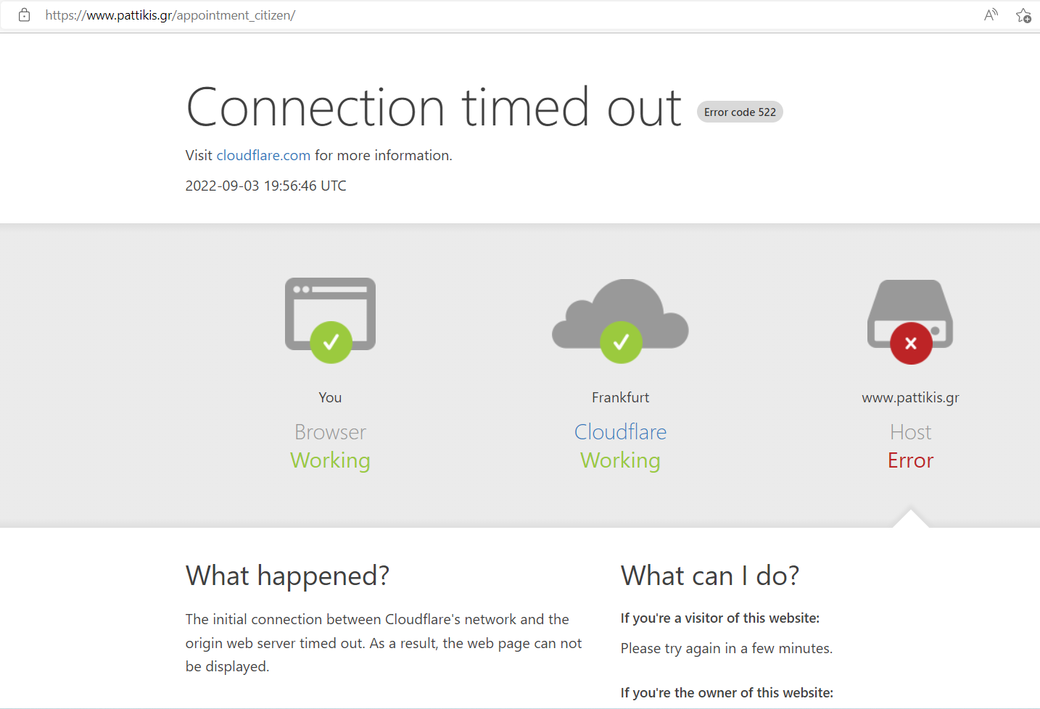

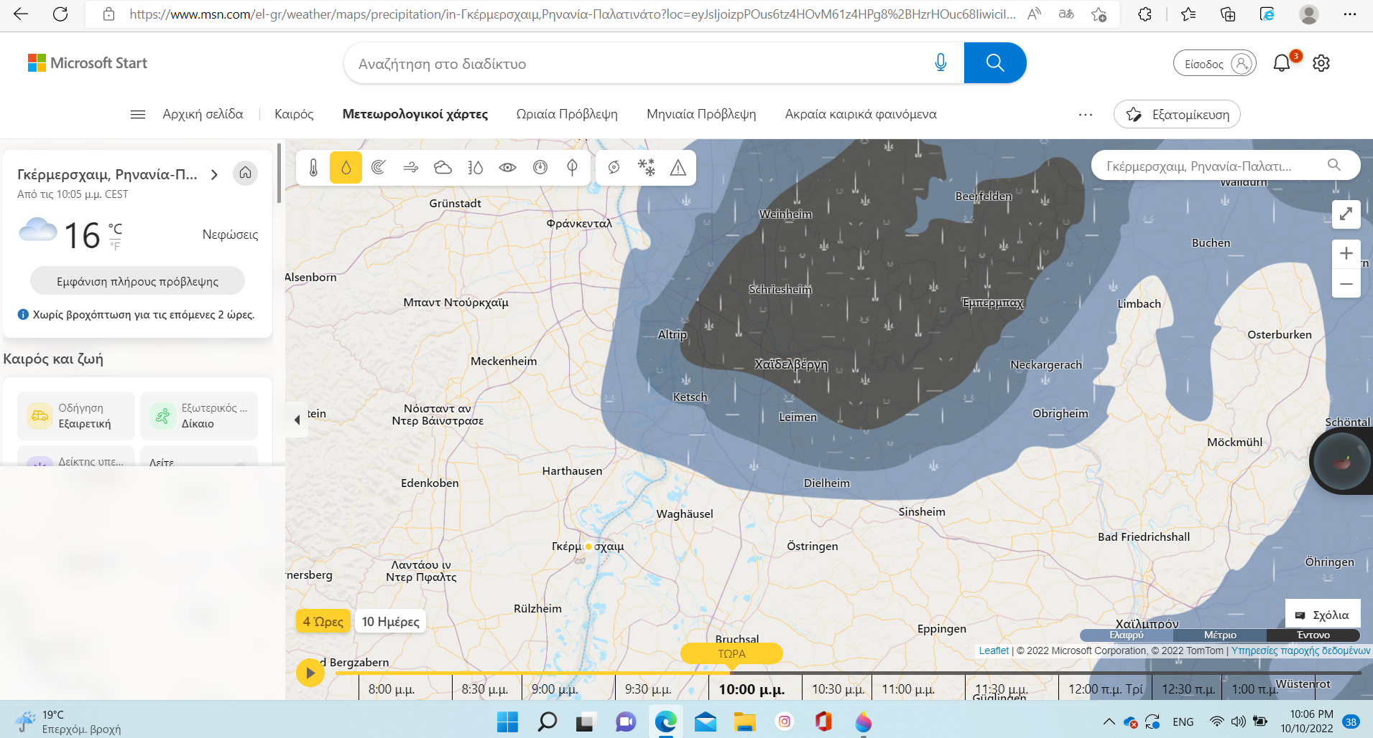
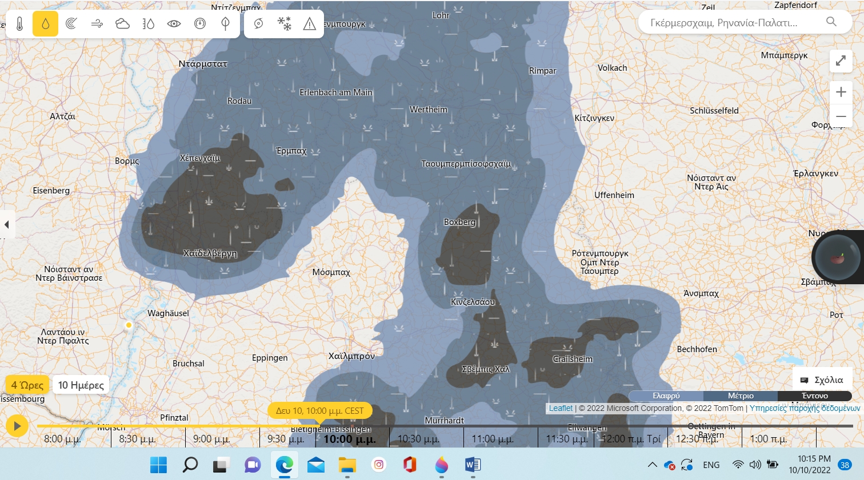

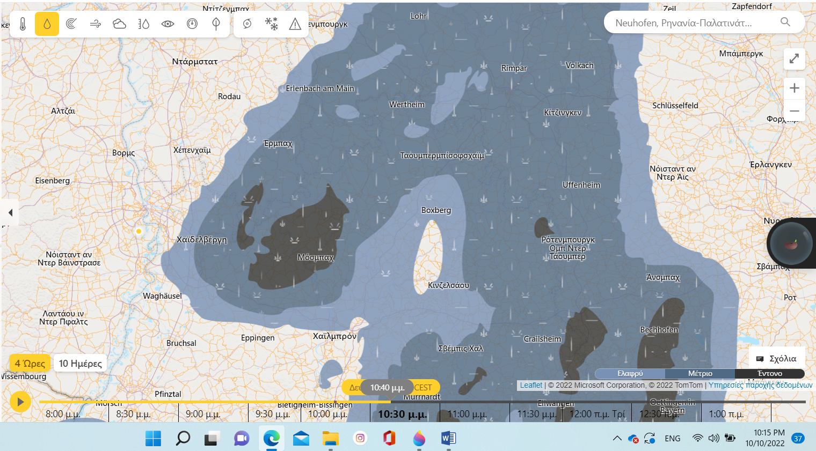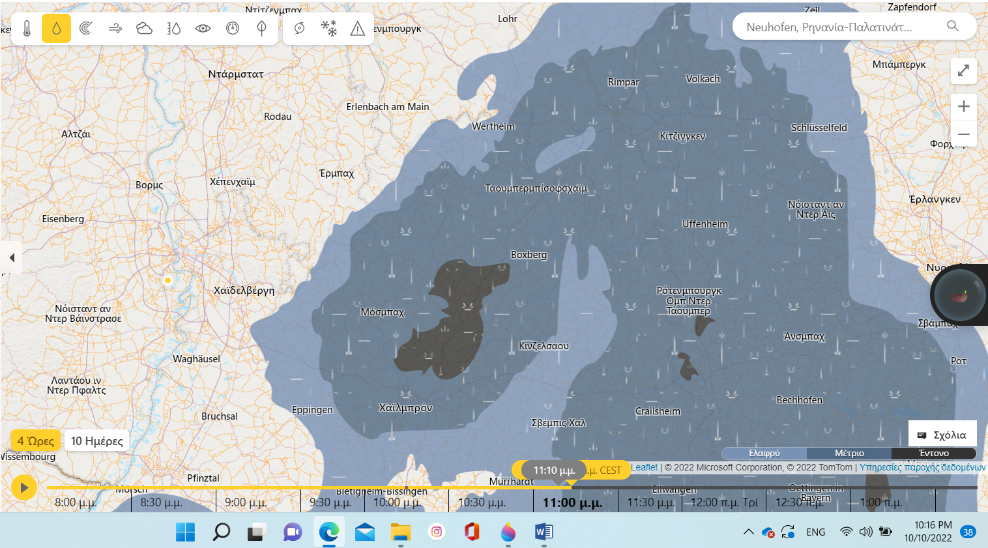

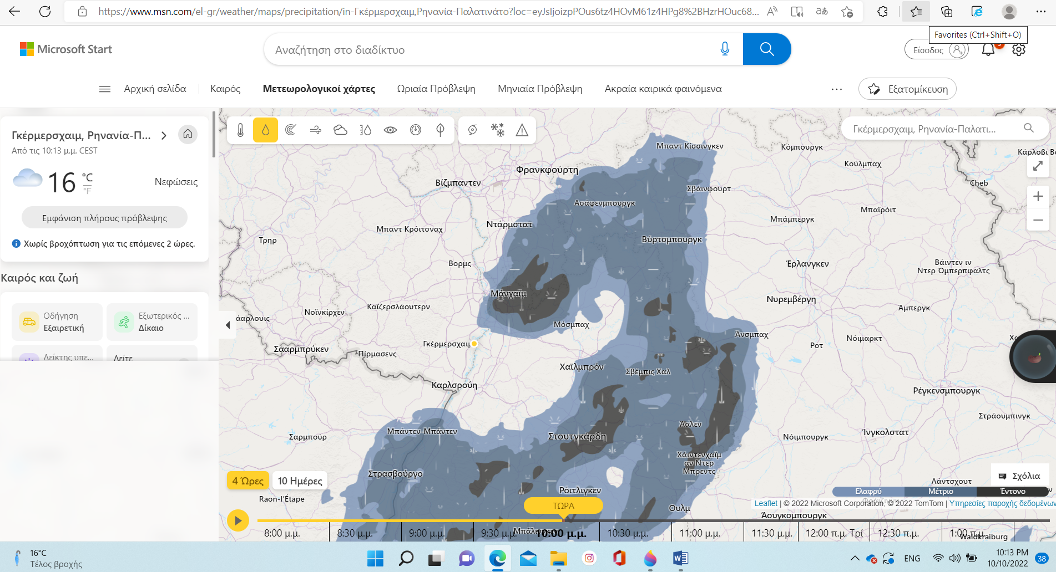

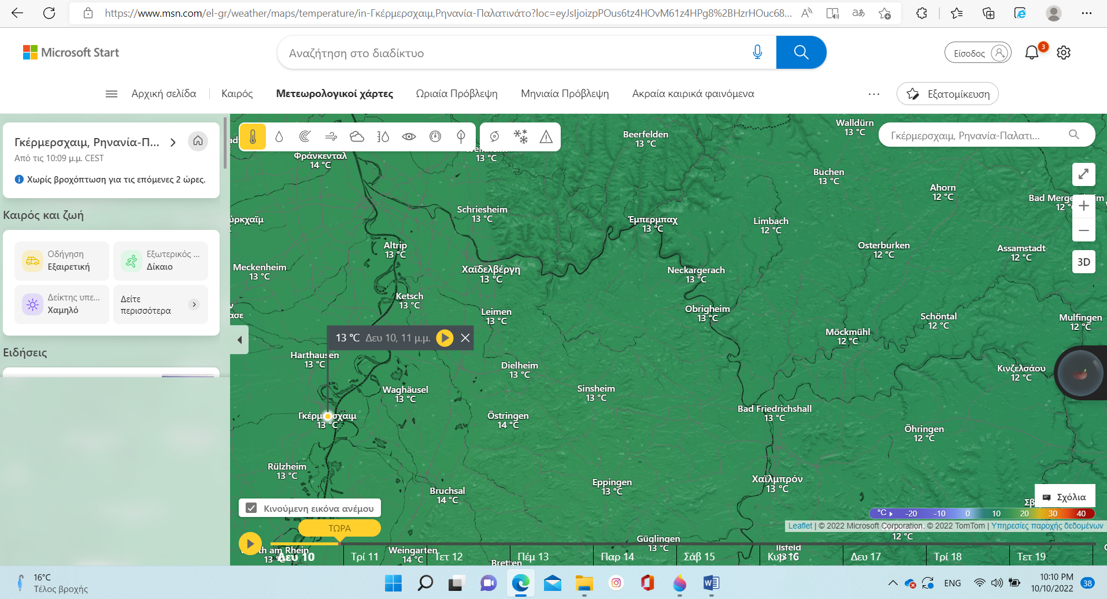

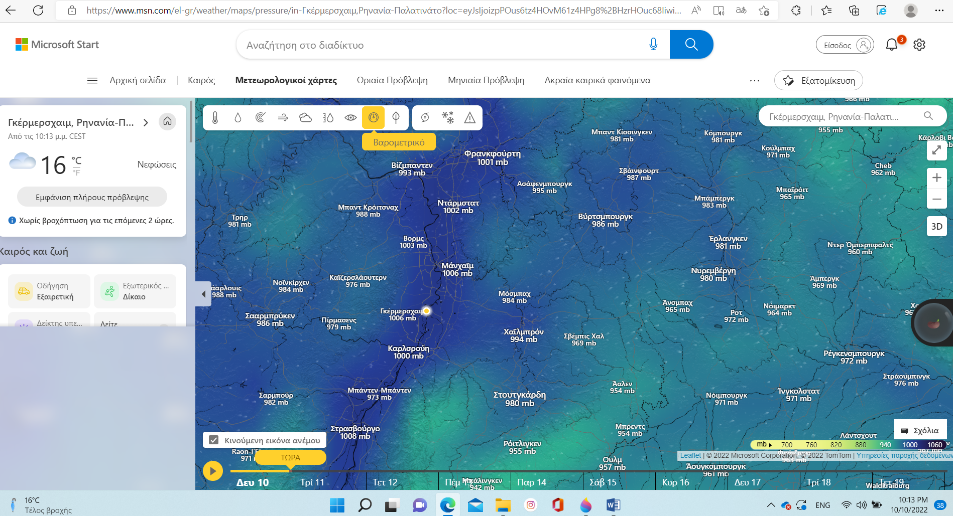

Tο HARDMIN
Τα ερευνητικά δεδομένα είναι πολύτιμα για την πρόοδο της Επιστήμης και δη της Ανοικτής που αποτελεί πλέον το κύριο παράδειγμα και υποστηρίζει ο ΣΕΑΒ με τις πολιτικές και πρακτικές του. Λόγω της αξίας τους πρέπει να διατηρούνται συστηματικά και συντεταγμένα, ούτως ώστε να μπορούν να αξιοποιούνται μακροπρόθεσμα, μέσω της πρόσβασης και της δυνητικής επαναχρησιμοποίησής τους στο μέλλον. Η παρούσα πολιτική αφορά τα δεδομένα (αλλιώς γνωστά ως «ψηφιακά δεδομένα») που αποτίθενται και αποθηκεύονται ηλεκτρονικά στο Αποθετήριο Ερευνητικών Δεδομένων του ΣΕΑΒ (HARDMIN - Hellenic Academic Research Data Management Initiative). Αναγκαιότητα χρήσης του HARDMIN Καθώς όλα τα ψηφιακά δεδομένα εξαρτώνται από το λογισμικό που χρησιμοποιείται κάθε φορά, ο κίνδυνος να αχρηστευθούν ή να χαθούν είναι πολύ πιθανός, εφόσον κατά κανόνα το λογισμικό εξελίσσεται ή/και καθίσταται παρωχημένο. Η αποθήκευση των δεδομένων και η διατήρησή τους πρέπει να εξασφαλίζεται με τη χρήση μηχανισμών backup και την προστασία από ψηφιακές ή φυσικές καταστροφές. Οι δύο παραπάνω συνθήκες διασφαλίζονται με τη χρήση του HARDMIN και της κεντρικοποιημένης υποδομής του ΣΕΑΒ. Σκοπός της λειτουργίας του κεντρικού αυτού αποθετηρίου είναι η συγκέντρωση του συνόλου των ερευνητικών δεδομένων που δημιουργούνται από Έλληνες ερευνητές και ακαδημαϊκούς των ελληνικών Πανεπιστημίων και η διάθεση τους με όσο το δυνατόν πιο ανοικτό και ασφαλή τρόπο. Το αποθετήριο έρχεται να καλύψει την καίρια ανάγκη ασφαλούς φύλαξης και δημοσίευσης ερευνητικών δεδομένων της ελληνικής επιστημονικής κοινότητας. Απώτερος στόχος είναι η αύξηση της διαφάνειας στην έρευνα, η δυνατότητα επαναχρησιμοποίησης των ερευνητικών δεδομένων από τους ενδιαφερόμενους ερευνητές ανά τον κόσμο, η επιτάχυνση του ψηφιακού μετασχηματισμού του ερευνητικού πεδίου στη χώρα μας και η υιοθέτηση ανταγωνιστικών πρακτικών στον στίβο των ερευνητικών προτάσεων και της επιστημονικής επικοινώνησης. Η πρόσβαση και η χρήση του Αποθετηρίου Ερευνητικών Δεδομένων HARDMIN για απόθεση επιτρέπεται από όλους/ες τους ερευνητές/ριες που έχουν ενεργή σχέση απασχόλησης σε ίδρυμα μέλος του ΣΕΑΒ. Σε περιπτώσεις, η πρόσβαση και η χρήση του HARDMIN για απόθεση μπορεί να επιτραπεί και σε μη ενεργούς/ες ερευνητές/ριες, σύμφωνα πάντα όμως με τις ρυθμίσεις που επιβάλλονται από τον ΣΕΑΒ και σε άλλες υπηρεσίες, όπως για παράδειγμα η συμμετοχή σε προγράμματα Ανοικτής Πρόσβασης. Η πρόσβαση γίνεται αποκλειστικά με ιδρυματικούς λογαριασμούς, όπως αυτοί υποστηρίζονται από τα ομόσπονδα συστήματα εξουσιοδότησης στα οποία συμμετέχει ο Σύνδεσμος

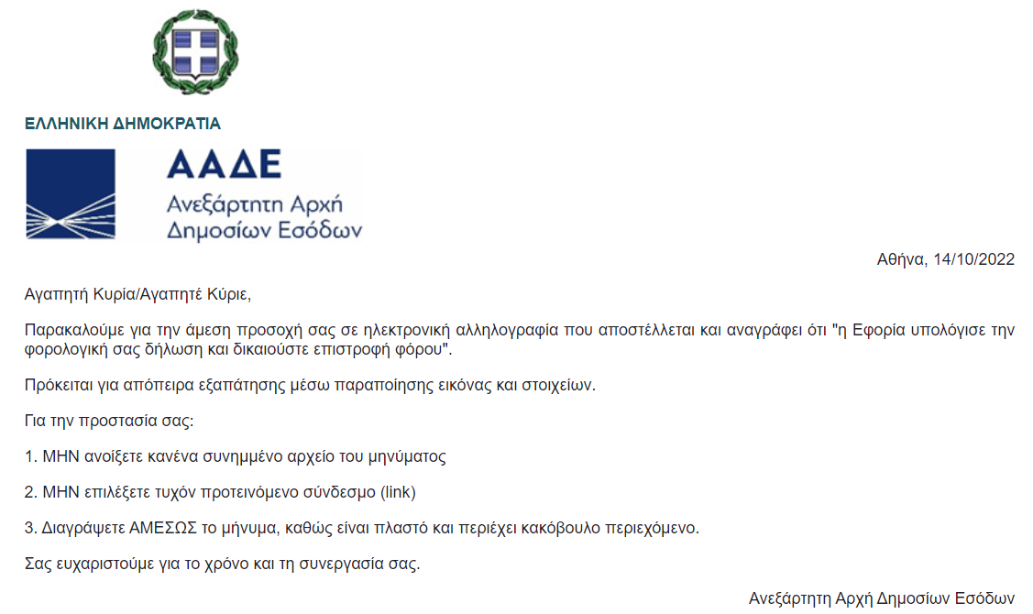

Συμβουλές για την ασφάλεια των συναλλαγών
Vishing – Φωνητικό ψάρεμα Πρόκειται για απάτες που σχετίζονται με «φωνητικό ψάρεμα» (αλίευση προσωπικών στοιχείων μέσω τηλεφωνικής επικοινωνίας) και έχουν σχεδιαστεί για να μας παραπλανήσουν ώστε να κοινοποιήσουμε προσωπικές πληροφορίες.
- Τηλεφωνική κλήση από τεχνικό Τηλεφωνική κλήση από τεχνικό που υποστηρίζει ότι θα του διορθώσει / αναβαθμίσει τον υπολογιστή του. Ο επιτήδειος και με μεθοδικό τρόπο πιέζει τον πελάτη να τον αναγκάσει να παραχωρήσει απομακρυσμένη πρόσβαση στον υπολογιστή του, για να του λύσει ένα «υποτιθέμενο πρόβλημα» με σκοπό την πλήρη πρόσβαση στα προσωπικά του στοιχεία.
- Αγοραπωλησίες αγαθών Ο επιτήδειος καλεί τους πελάτες με πρόσχημα πως ενδιαφέρεται για μια αγορά ενός αγαθού, που έχει καταχωρήσει σε αγγελία ο χρήστης, και με μεθοδικό και πιεστικό τρόπο ζητά τους προσωπικούς τραπεζικούς κωδικούς του πελάτη, με πρόφαση να του μεταφέρει άμεσα τα χρήματα για την αγορά του αγαθού.
- Εποχιακές απάτες Οι επιτήδειοι έχοντας ως αφορμή διάφορα επιδόματα ή πληρωμές που αναμένουν οι πελάτες, τους τηλεφωνούν και παρουσιάζονται για παράδειγμα ως λογιστές, ως υπάλληλοι εταιρείας ηλεκτρικής ενέργειας, ως εφοριακοί υπάλληλοι, ως υπάλληλοι υγείας, ως ενδιαφερόμενοι για κράτηση καταλυμάτων, ως ιδιοκτήτες φορτηγών οχημάτων για μεταφορά καυσίμων κλπ. Και σε αυτή την περίπτωση οι απατεώνες με μεθοδικό τρόπο και λειτουργώντας πιεστικά προσπαθούν να αποσπάσουν τους προσωπικούς κωδικούς των πελατών ώστε να προβούν σε απατηλές συναλλαγές.
Vishing – Φωνητικό ψάρεμα
- Επενδυτικές απάτες Οι επιτήδειοι προσελκύουν τους πελάτες υποσχόμενοι εξαιρετικά υψηλές αποδόσεις σε σύντομο χρονικό διάστημα, διαβεβαιώνοντας τους πως οι επενδύσεις του θα είναι ασφαλείς και επικερδείς. Οι επιτήδειοι δελεάζοντας τα «θύματα» τους ώστε να τοποθετήσουν ένα μικρό αρχικά κεφάλαιο τους αναγκάζουν διαρκώς να τοποθετούν όλο και περισσότερα χρήματα ώστε η «επένδυση» να αποδώσει περισσότερα κέρδη. Πολλές φορές εγκαθιστούν και πρόγραμμα απομακρυσμένης πρόσβασης στον η/υ του «θύματος» και αποκτούν πλήρη πρόσβαση τόσο στο χαρτοφυλάκιο του όσο και στους τραπεζικούς του λογαριασμούς.
- Απάτες δανείων Οι επιτήδειοι προσεγγίζουν τα «θύματα» με πρόσχημα την εκταμίευση δανείων με εξωπραγματικούς όρους , π.χ. από τράπεζες του εξωτερικού με μηδενικό επιτόκιο κλπ., και τους ζητούν να καταβάλλουν ένα «μικρό» ποσό για την κάλυψη των εξόδων δανείων ώστε να τους εκταμιεύσουν το δάνειο.
- Email με εξωπραγματικές προσφορές από αναξιόπιστα sites Οι επιτήδειοι επικοινωνούν ευκαιρίες αγοράς καταναλωτικών αγαθών, υπηρεσιών κλπ. σε e-mail πελατών με εξωπραγματικές προσφορές επί αγαθών, ταξιδιών κλπ. ώστε να δελεάσουν τον πελάτη να επικοινωνήσει μαζί τους, με σκοπό να υποκλέψουν τους Τραπεζικούς κωδικούς τους.
Vishing – Φωνητικό ψάρεμα
- Email με ψεύτικα προφίλ για διαδικτυακά ραντεβού Οι επιτήδειοι μέσω ψεύτικων λογαριασμών κοινωνικών δικτύων και e-mail δελεάζουν τα «θύματα» τους με σκοπό αρχικά να αποκτήσουν οικειότητα μαζί τους και στη συνέχεια να τους πείσουν να προχωρήσουν σε μεταφορά χρημάτων με πρόφαση την κάλυψη κάποιας έκτακτης προσωπικής τους ανάγκης.
- Email από CEO ή πληρωμής τιμολογίων Οι επιτήδειοι έχοντας γνώση ποιος υπάλληλος εταιρείας έχει πρόσβαση σε εταιρικές πληρωμές τον ενημερώνουν με επείγον e-mail ως υποτιθέμενοι CEO να προβεί άμεσα σε εταιρική πληρωμή. Επίσης μία επιχείρηση μπορεί να λάβει e-mail/τηλέφωνο από έναν «συνεργάτη» της ώστε να αλλάξει τον τραπεζικό λογαριασμό στον οποίο πραγματοποιούσε πληρωμές με σκοπό οι μελλοντικές πληρωμές να πιστώνονται στου απατεώνα.
- Email που αναζητούν κληρονόμους αμύθητης περιουσίας Οι επιτήδειοι αποστέλλουν μηνύματα σε διευθύνσεις ηλεκτρονικής αλληλογραφίας πελατών αναφέροντας πως μπορούν να διεκδικήσουν σημαντικά κεφάλαια ως κληρονόμοι περιουσιών προτρέποντας τους να εκτελέσουν συγκεκριμένα βήματα ώστε να απολάβουν τα ποσά.
Vishing –
Τι μπορείτε να κάνετε για να αποφύγετε την απάτη μέσω vishing;
✓ Να είστε προσεκτικοί με αιφνιδιαστικές και απροειδοποίητες τηλεφωνικές κλήσεις.
✓ Αποφύγετε να απαντήσετε σε κλήσεις που προέρχονται από άγνωστους προς εσάς τηλεφωνικούς αριθμούς. Σε περίπτωση που επιλέξετε να απαντήσετε σε μία τέτοια κλήση μην κοινοποιήσετε ευαίσθητα προσωπικά δεδομένα ή/και τους τραπεζικούς σας κωδικούς. ✓ Μην δίνετε τον κωδικό "PIN" της πιστωτικής ή χρεωστικής σας κάρτας ή τον κωδικό πρόσβασης του τραπεζικού σας λογαριασμού.
✓ Αγνοείστε τυχόν οδηγίες για υποτιθέμενη πίστωση χρημάτων σε λογαριασμό σας σύμφωνα με τις οποίες πρέπει εσείς να κάνετε ενέργειες μέσω της πλατφόρμα ηλεκτρονικής τραπεζικής. Οι επιτήδειοι θα προσπαθήσουν να σας καθοδηγήσουν στον τρόπο που θα λάβετε χρήματα πραγματοποιώντας εσείς ενέργειες μέσω του internet banking. Το αποτέλεσμα θα είναι εσείς να αποστείλετε χρήματα και όχι να λάβετε από εκείνους.

Dark web definition
The dark web is the hidden collective of internet sites only accessible by a specialized web browser. It is used for keeping internet activity anonymous and private, which can be helpful in both legal and illegal applications. While some use it to evade government censorship, it has also been known to be utilized for highly illegal activity.

What is the dark web, deep web, and surface web?
The Internet is sizable with millions of web pages, databases, and servers all run 24 hours a day. But the so-called "visible" Internet (aka surface web or open web) — sites that can be found using search engines like Google and Yahoo — is just the tip of the iceberg.
There are several terms surrounding the non-visible Web, but it's worth knowing how they differ if you're planning to browse off the beaten path.

The surface web or open web
The open web, or surface web, is the “visible” surface layer. If we continue to visualize the entire web like an iceberg, the open web would be the top portion that’s above the water. From a statistical standpoint, this collective of websites and data makes up under 5% of the total internet.
All commonly public-facing websites accessed via traditional browsers like Google Chrome, Internet Explorer, and Firefox are contained here. Websites are usually labeled with registry operators like “.com” and “.org” and can be easily located with popular search engines.
Locating surface web websites is possible because search engines can index the web via visible links (a process called “crawling” due to the search engine traveling the web like a spider).

The deep web
The deep web rests below the surface and accounts for approximately 90% of all websites. This would be the part of an iceberg beneath the water, much larger than the surface web. In fact, this hidden web is so large that it's impossible to discover exactly how many pages or websites are active at any one time.
Carrying on with the analogy, big search engines could be considered like fishing boats that can only "catch" websites close to the surface. Everything else, from academic journals to private databases and more illicit content, is out of reach. This deep web also includes the portion that we know as the dark web.
While many news outlets use "deep web" and "dark web" interchangeably, much of the deep portion as a whole is perfectly legal and safe. Some of the largest parts of the deep web include:
- Databases: both public and privately protected file collections that are not connected to other areas of the web, only to be searched within the database itself.
- Intranets: internal networks for enterprises, governments, and educational facilities used to communicate and control aspects privately within their organizations.
In case you’re wondering how to access the deep web, chances are you already use it daily. The term "deep web" refers to all web pages that that are unidentifiable by search engines. Deep web sites may be concealed behind passwords or other security walls, while others simply tell search engines to not “crawl” them. Without visible links, these pages are more hidden for various reasons.
On the larger deep web, its “hidden” content is generally cleaner and safer. Everything from blog posts in-review and pending web page redesigns, to the pages you access when you bank online, are part of the deep web. Furthermore, these pose no threat to your computer or safety at large. Most of these pages are kept hidden from the open web to protect user information and privacy, such as:
- Financial accounts like banking and retirement
- Email and social messaging accounts
- Private enterprise databases
- HIPPA sensitive information like medical documentation
- Legal files
Venturing further into the deep web does bring a bit more danger to the light. For some users, portions of the deep web offer the opportunity to bypass local restrictions and access TV or movie services that may not be available in their local areas. Others go somewhat deeper to download pirated music or steal movies that aren't yet in theaters.
At the dark end of the web, you’ll find the more hazardous content and activity. Tor websites are located at this far end of the deep web, which are deemed the “dark web” and are only accessible by an anonymous browser.
Deep web safety is more relevant to the average internet user than dark web safety, as you could end up in dangerous areas by accident: many portions of the deep web can still be accessed in normal internet browsers. This is how users can travel through enough tangential pathways and end up on a piracy site, a politically radical forum, or viewing disturbingly violent content.

The dark web
The dark web refers to sites that are not indexed and only accessible via specialized web browsers. Significantly smaller than the tiny surface web, the dark web is considered a part of the deep web. Using our ocean and iceberg visual, the dark web would be the bottom tip of the submerged iceberg.
The dark web, however, is a very concealed portion of the deep web that few will ever interact with or even see. In other words, the deep web covers everything under the surface that's still accessible with the right software, including the dark web.
Breaking down the construction of the dark web reveals a few key layers that make it an anonymous haven:
- No webpage indexing by surface web search engines. Google and other popular search tools cannot discover or display results for pages within the dark web.
- “Virtual traffic tunnels” via a randomized network infrastructure.
- Inaccessible by traditional browsers due to its unique registry operator. Also, it's further hidden by various network security measures like firewalls and encryption.
The reputation of the dark web has often been linked to criminal intent or illegal content, and "trading" sites where users can purchase illicit goods or services. However, legal parties have made use of this framework as well.
When it comes to dark web safety, the deep web dangers are very different from dark web dangers. Illegal cyber activity cannot necessarily be stumbled upon easily but tends to be much more extreme and threatening if you do seek it out. Before we unpack the dark web’s threats, let’s explore how and why users access these sites.

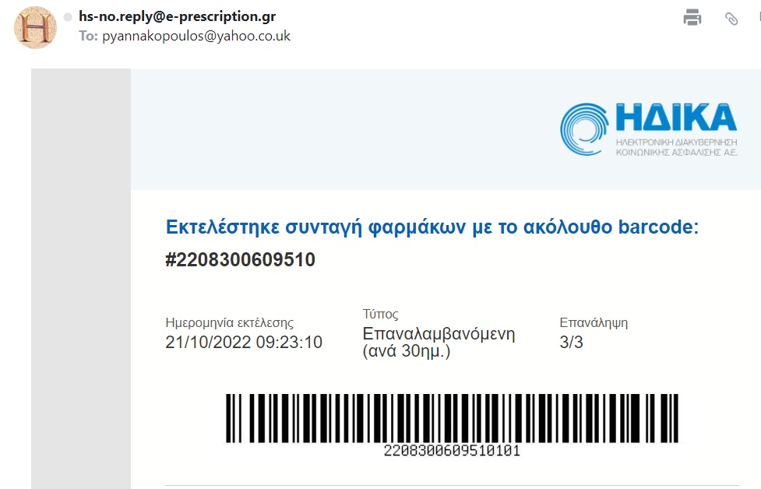
ttps://www.odigostoupoliti.eu/category/odigos-tou-politi/igia/ilektroniki-sintagografisi/

Πλατφόρμες ψηφιακής μουσικής
Amazon Music
Apple Music
Deezer
Google Play Music
Spotify
SoundCloud
Tidal
TuneIn Radio
YouTube music
Rhapsody
Pandora
Rdio
Songza
Slacker
iTunes Radio
Beats Music
Mousiki
Μi Music
Shazam
Music Player-Audio Player
Musixmatch
Pi Music Player
SoundHound
StarMaker
Smule
Audiomack
My Tuner

Σε ποια από τα ακόλουθα κοινωνικά δίκτυα είστε μέλος αυτήν τη στιγμή; Επιλέξτε όλα όσα ισχύουν.
LinkedIn
Qzone
MySpace
Meetup
TikTok
WeChat
YouTube
Tumblr
Instagram
Facebook
Twitter
Weibo
Snapchat
Pinterest

Ποιες από τις ακόλουθες εφαρμογές/υπηρεσίες ανταλλαγής μηνυμάτων χρησιμοποιείτε; Επιλέξτε όλα όσα ισχύουν.
Facebook messenger
Slack
Whatsapp
Threema
Kik messenger
Signal
Viber
Telegram
LINE
Discord
WeChat
Microsoft Teams
Tango
iMessage (Apple)
Messages (Google)
Google Hangouts
Skype

Ποιον από τους ακόλουθους τύπους ιστοτόπων/εφαρμογών επισκέπτεστε τακτικά (δηλαδή τουλάχιστον μία φορά την εβδομάδα) για προσωπική χρήση; Επιλέξτε όλα όσα ισχύουν.
Τέχνες και πολιτισμός
Ζωντανή ροή
Ιστολόγια
Τοπικά νέα
Επιχειρήσεις και χρηματοοικονομικά
Μουσική και κινηματογράφος και τηλεόραση
Κωμωδία και χιούμορ
Εθνικές και διεθνείς ειδήσεις
Υπολογιστές και gadget και τεχνολογία
Ανατροφή παιδιών και οικογένεια
Γνωριμίες
Πολιτική
Ηλεκτρονικό εμπόριο
Παραπομπές και εκπαιδευτικά
Ψυχαγωγία και κουτσομπολιά
Επιστήμη
Μόδα και ομορφιά
Κοινή χρήση και φιλοξενία
Φαγητό και ποτό
Κοινωνική δικτύωση
Παιχνίδια και eSports
Αθλητισμός
Κυβέρνηση
Ιστότοποι για διακοπές και ταξίδια
Υγεία και φυσική κατάσταση
Ροή και λήψη βίντεο και μουσικής
Σπίτι και κήπος

Dear pyannakopoulos,
thank you for being a part of WeDoConnect family. Welcome to one more WeDoConnect service.

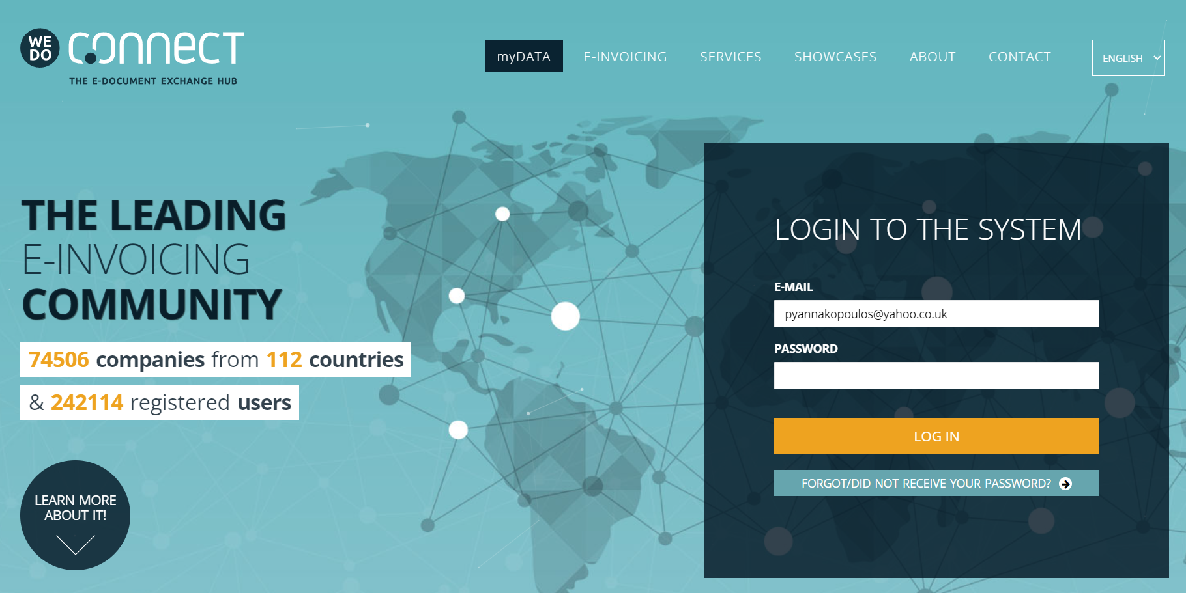

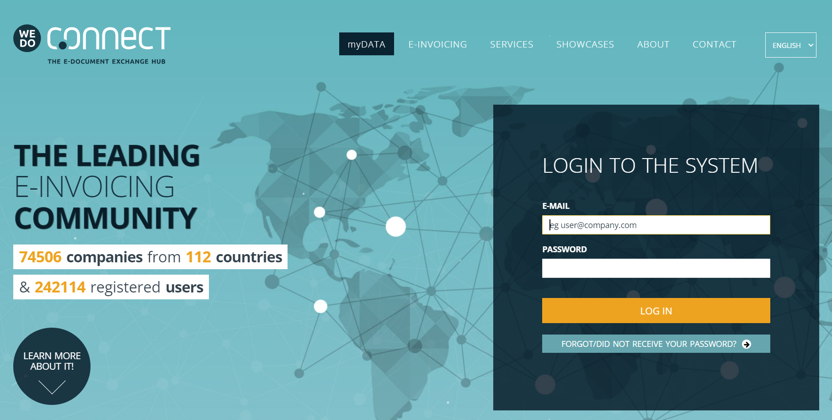

Με μια δέσμη νέων ψηφιακών υπηρεσιών με επίκεντρο τον πολίτη έρχεται το 2022. στις προτεραιότητες της στρατηγικής του υπουργείου είναι να γίνει πιο εύκολη η ζωή των πολιτών, να χρησιμοποιηθούν απλά τεχνολογικά εργαλεία για να αλλάξει ο τρόπος που παρέχονται οι κρατικές υπηρεσίες στους πολίτες και ο τρόπος με τον οποίο αλληλεπιδρούν με το κράτος.
Οι νέες εφαρμογές αναμένεται να έχουν ολοκληρωθεί και να αρχίσουν να λειτουργούν το πρώτο εξάμηνο του 2022. Ειδικότερα, οι υπηρεσίες που θα γίνονται ηλεκτρονικά θα είναι:

Αpostille

Ψηφιακές υπογραφές

Πρόκειται να διατεθούν συνολικά 376.500 υπογραφές για συγκεκριμένες επαγγελματικές ομάδες, όπως διαχειριστές επιχειρήσεων, λογιστές, δικηγόρους, συμβολαιογράφους. Ειδικότερα, οι υπογραφές που θα διατεθούν είναι:
-οι 270.000 σε διαχειριστές επιχειρήσεων
-οι 60.000 σε λογιστές
-οι 43.500 σε δικηγόρους
-οι 3.000 σε συμβολαιογράφους.
Ταυτότητα και δίπλωμα οδήγησης στο κινητό
Μετά την εισαγωγή της ψηφιακής ταυτότητας στο κινητό τηλέφωνο που δίνει την δυνατότητα στους πολίτες να αποδεικνύουν την ταυτοπροσωπία με το πιστοποιητικό εμβολιασμού χωρίς να απαιτείται η επίδειξη της αστυνομικής ταυτότητας, το υπουργείο Ψηφιακής Διακυβέρνησης σχεδιάζει την επέκταση αυτής της εφαρμογής ώστε να γίνεται χρήση των στοιχείων της ταυτότητά μας και για άλλες υπηρεσίες. όσον αφορά και στο δίπλωμα οδήγησης εντός του 2022 θα είχε δημιουργηθεί εφαρμογή όπου θα συγκεντρώνονται στο κινητό το δίπλωμα, τα στοιχεία του αυτοκινήτου, του οδηγού.
Μεταβιβάσεις ακινήτων
Όπως έχει ήδη αναφέρει ο υπουργός Ψηφιακής Διακυβέρνησης έχει σχεδιαστεί ένα σύστημα "ο ψηφιακός φάκελος μεταβίβασης ακινήτων. Όλα θα γίνονται στον συμβολαιογράφο". Το σύστημα με τη συναίνεση των ενδιαφερομένων θα αντλεί όλα τα απαιτούμενα πιστοποιητικά από τα πληροφοριακά συστήματα του Δημοσίου.
Ίδρυση ατομικής επιχείρησης
Η όλη διαδικασία θα ολοκληρώνεται με μία ενέργεια, αποφεύγοντας όλες τις γραφειοκρατικές διαδικασίες και την ταλαιπωρία των ενδιαφερόμενων. "Ψηφιοποιούμε και απλοποιούμε τις διαδικασίες, ενδυναμώνουμε τους επαγγελματίες" έχει επισημάνει ο υπουργός.
Άυλο διαζύγιο
Έρχεται η εφαρμογή που θα δίνει την δυνατότητα σε ζευγάρια που επιθυμούν να τραβήξουν χωριστούς δρόμους να προχωρήσουν γρήγορα και από το σπίτι τους στην έκδοση του συναινετικού διαζυγίου. Ολόκληρη η διαδικασία θα πραγματοποιείται μέσω μιας εφαρμογής στο διαδίκτυο. Αυτό που προβλέπεται είναι ότι οι δύο πλευρές, μέσω πληρεξούσιου δικηγόρου, θα μπορούν ηλεκτρονικά από την πλατφόρμα στην ενιαία ψηφιακή πύλη gov.gr να λύνουν τον γάμο τους μέσα σε διάστημα 10 ημερών, χωρίς να φτάσουν στο δικαστήριο.
Εθνικό Μητρώο Διαδικασιών
Για πρώτη φορά το κράτος καταγράφει Οκτώ και προτυποποιεί όλες τις διοικητικές διαδικασίες του. Πρόκειται για "ένα project στρατηγικής σημασίας" όπως το έχει χαρακτηρίσει ο υπουργός, καθώς θα αποτυπώνονται βήμα προς βήμα όλες οι διαδικασίες του ελληνικού Δημοσίου, τα απαραίτητα δικαιολογητικά, το πότε αυτά δίνονται ψηφιακά ή φυσικά και πού.
Το Εθνικό Μητρώο Διαδικασιών θα είναι δημόσια προσβάσιμο σε όλους, ώστε τόσο οι πολίτες όσο και οι δημόσιοι υπάλληλοι, θα βρίσκουν εύκολα και γρήγορα το σύνολο των δικαιολογητικών και ενεργειών που απαιτούνται για την ολοκλήρωση οποιαδήποτε διοικητικής διαδικασίας.
Υπηρεσίες τηλεψυχιατρικής
Στο πλαίσιο της τηλεϊατρικής θα προσφέρεται δωρεάν τηλεσυμβουλευτική για θέματα ψυχικής υγείας μέσα από συγκεκριμένη πλατφόρμα.
Τέλος, να σημειωθεί ότι εντός του νέους έτους θα δημοπρατηθεί το 90% των έργων που περιλαμβάνονται στην Βίβλο Ψηφιακού Μετασχηματισμού και θα χρηματοδοτηθούν από το Ταμείο Ανάκαμψης.

- Πινάκιο της δίκης. Όπως έχει ανακοινώσει ο υπουργός Ψηφιακής Διακυβέρνησης, Κυριάκος Πιερρακάκης δίνεται ιδιαίτερη βαρύτητα στον τομέα της δικαιοσύνης. Την ερχόμενη εβδομάδα είναι έτοιμη η ψηφιακή εφαρμογή για τα δικαστήρια η οποία θα δίνει την δυνατότητα στους πολίτες να παρακολουθούν σε πραγματικό χρόνο το πινάκιο της δίκης.
Για την εισαγωγή στην εφαρμογή

2. Χαρτιά για τη βάπτιση ενός παιδιού και ονοματοδοσία. Όλα τα απαιτούμενα έγγραφα που χρειαζόταν να συγκεντρώσουν οι γονείς είτε για να βαφτίσουν το παιδί τους είτε σε περίπτωση ονοματοδοσίας θα αντλούνται διαδικτυακά με ένα κλικ χωρίς κόπο, μακριά από ουρές
4. Μεταβιβάσεις ακινήτων. Όπως έχει ήδη αναφέρει ο κ. Πιερρακάκης έχει σχεδιαστεί ένα σύστημα στον συμβολαιογράφο, «τον ψηφιακό φάκελο μεταβίβασης ακινήτων. Όλα θα γίνονται στον συμβολαιογράφο». Το σύστημα με τη συναίνεση των ενδιαφερομένων θα αντλεί όλα τα απαιτούμενα πιστοποιητικά από τα πληροφοριακά συστήματα του Δημοσίου.
5. Ίδρυση ατομικής επιχείρησης Η όλη διαδικασία θα ολοκληρώνεται με μία ενέργεια, αποφεύγοντας όλες τις γραφειοκρατικές διαδικασίες και η ταλαιπωρία των ενδιαφερόμενων. «Ψηφιοποιοόυμε και απλοποιούμε τις διαδικασίες, ενδυναμώνουμε τους επαγγελματίες» έχει επισημάνει ο υπουργός Ψηφιακής Διακυβέρνησης, Κυριάκος Πιερρακάκης.

=---------------------------------------------------------------------------------------------------
Σύμφωνα με τον σχεδιασμό, εντός του 2022 ενεργοποιούνται:
1. Πλήρως αυτοματοποιημένο σύστημα επιστροφών φόρου με υλοποίηση ψηφιακής διαδικασίας κεντρικών επιστροφών φόρου εισοδήματος νομικών προσώπων, που είναι ενήμερα χωρίς αίτηση.
2. Δημιουργία πλατφόρμας ψηφιακής υποβολής δηλώσεων λοιπών φόρων, που υποβάλλονται χειρόγραφα.
3. Ολοκλήρωση λειτουργίας myDATA και προσυμπλήρωση δηλώσεων από τα στοιχεία του myDATA.
4. Αυτόματη ενημέρωση βάσης μητρώου φορολογουμένων μέσω διασύνδεσης με το Γενικό Εμπορικό Μητρώο (ΓΕΜΗ).
5. Αναδιοργάνωση – αναβάθμιση του Κέντρου Εξυπηρέτησης Φορολογουμένων (ΚΕΦ) (τηλεφωνικό κέντρο – διαδικασία εξυπηρέτησης).
6. Επέκταση των υπηρεσιών «Τα αιτήματά μου» και «Τα ραντεβού μου» στα τελωνεία.
7. Διαδικασίες και ενέργειες για την αποδοχή καρτών εξωτερικού στις πληρωμές φορολογικών και τελωνειακών υποχρεώσεων.
Τελειώνει η τοπική αρμοδιότητα των εφοριών, καθώς οι επιχειρήσεις δεν θα ανήκουν φορολογικά σε κάποια γεωγραφική περιοχή.
8. Ανάπτυξη εφαρμογής (application) κινητών συσκευών για πρόσβαση σε ηλεκτρονικές υπηρεσίες της ΑΑΔΕ και σήμανση των εγγράφων της ΑΑΔΕ με QR Code για την επαλήθευση της εγκυρότητάς τους.
ADVERTISING
9. Ανάπτυξη εφαρμογής ψηφιακής υποβολής δηλώσεων φόρου κληρονομιάς.
10. Αυτόματη ενημέρωση Ε9 για όσες δηλώσεις υποβάλλονται μέσω του myProperty και ανάπτυξη ηλεκτρονικής εφαρμογής για τα πιστοποιητικά ΕΝΦΙΑ που εκδίδονται με χειρόγραφη διαδικασία.
11. Επικαιροποίηση και επέκταση της εφαρμογής ψηφιακής υποβολής δηλώσεων φόρου χρηματικής δωρεάς και γονικής παροχής.
12. Επέκταση της εφαρμογής ψηφιακής υποβολής δηλώσεων φόρου κερδών από τυχερά παίγνια και της εφαρμογής ψηφιακής υποβολής δηλώσεων φόρου μεταβίβασης ακινήτων.
13. Ψηφιακή έκδοση φορολογικής ενημερότητας σε περιπτώσεις οφειλής, με κριτήριο το προφίλ οφειλετών.
14. Πλήρης αυτοματοποίηση της διαδικασίας πίστωσης των υπερεισπράξεων στους λογαριασμούς των φορολογουμένων ή συμψηφισμού με άλλες οφειλές τους, χωρίς την παρεμβολή οποιασδήποτε διοικητικής διαδικασίας.
15. Ψηφιοποίηση του φορολογικού μητρώου. Εναρξη και μεταβολή νομικών οντοτήτων που δεν συστήνονται στο ΓΕΜΗ. Διακοπή υπό ίδρυση νομικών οντοτήτων. Μεταβολές και διαγραφή νομικών προσώπων και νομικών οντοτήτων που συστήνονται στο ΓΕΜΗ.
Εκτός από τις εφαρμογές για την εξυπηρέτηση φυσικών προσώπων και επιχειρήσεων καθιερώνονται αυτοματοποιημένες διαδικασίες για την είσπραξη των ληξιπρόθεσμων οφειλών. Η εφορία θα αξιοποιήσει τα νέα δεδομένα που προκύπτουν από τα ηλεκτρονικά βιβλία (myDATA) για ελεγκτικούς σκοπούς με στόχο τον περιορισμό της φοροδιαφυγής. Παράλληλα, το σχέδιο περιλαμβάνει αυτόματες κατασχέσεις για χρέη και επιτόπιους ελέγχους με τάμπλετ, μέσω των οποίων θα έχουν άμεση πρόσβαση στο προφίλ των ελεγχόμενων και θα εκδίδουν αυτόματα σημείωμα με τα αποτελέσματα του ελέγχου.
Δρομολογείται πιλοτική ανάπτυξη εφαρμογής μερικού επιτόπιου ελέγχου μέσω τάμπλετ (ElenxisLive) – Πρόσβαση στο προφίλ φορολογουμένου – Ψηφιακή έκδοση σημειώματος διαπιστώσεων ελέγχου στους επιτόπιους ελέγχους. Επί της ουσίας, μέσω του νέου ολοκληρωμένου πληροφοριακού συστήματος φορολογίας, θα υποστηρίζονται πλήρως η διαχείριση των υποθέσεων ελέγχου, η άμεση πρόσβαση για λόγους ελέγχου σε όλα τα διαθέσιμα δεδομένα των φορολογουμένων, η αυτοματοποίηση των διασταυρώσεων, η αυτοματοποίηση της σύνταξης των φύλλων και των αναφορών ελέγχου, καθώς και η υποστήριξη των ηλεκτρονικών κοινοποιήσεων.

Αποδείξεις
• Εφαρμογή για τον έλεγχο αποδείξεων ταμειακών μηχανών και μέσω σάρωσης (QR code). Σε δεύτερο στάδιο, το υπουργείο Οικονομικών φιλοδοξεί να χρησιμοποιήσει το λογισμικό σάρωσης προκειμένου οι ίδιοι οι φορολογούμενοι, όχι μόνο να ελέγχουν την εγκυρότητα των αποδείξεων που λαμβάνουν αλλά και να τις προσθέτουν στις ηλεκτρονικές αποδείξεις που απαιτεί η νομοθεσία και οι οποίες ανέρχονται στο 30% του εισοδήματος.
• Νέα εφαρμογή κινητών συσκευών για σάρωση πινακίδων κυκλοφορίας και έλεγχο ακινησίας αυτοκινήτων. Η εφαρμογή αυτή κρίνεται άκρως αναγκαία, καθώς πλέον μέσω του myCAR, οι φορολογούμενοι δεν χρειάζεται να καταθέτουν τις πινακίδες για να θέτουν σε ακινησία τα οχήματά τους και να απαλλάσσονται από τα τέλη κυκλοφορίας.
• Επικαιροποίηση του αρχείου χρηματοπιστωτικών προϊόντων και αναλυτικών χρηματοπιστωτικών συναλλαγών.
• Προηγμένη επιχειρησιακή νοημοσύνη (ΒΙ) και ανάλυση δεδομένων (Data Analytics). Για παράδειγμα, θα προωθηθεί η εφαρμογή μεθόδων μηχανικής μάθησης για τη βελτίωση της στόχευσης των ελέγχων.
https://www.kathimerini.gr/economy/561833659/eforia-15-nees-psifiakes-ypiresies-fetos/

Πληροφορίες προστασίας προσωπικών δεδομένων

Διαχείριση προτιμήσεων συγκατάθεσης

Απολύτως απαραίτητα cookies
Πάντα ενεργό
Απαραίτητα cookie για την εκτέλεση σημαντικών λειτουργιών τοποθεσίας web. Αυτά τα cookie είναι απαραίτητα για να λειτουργήσουν οι τοποθεσίες web μας. Στις λειτουργίες περιλαμβάνονται τα εξής: σύνδεση, αποθήκευση προτιμήσεων γλώσσας, μέτρηση και βελτίωση επιδόσεων, δρομολόγηση κίνησης μεταξύ διακομιστών web, εντοπισμός του μεγέθους της οθόνης, μέτρηση χρόνου φόρτωσης σελίδας, βελτίωση εμπειρίας χρήστη συμπεριλαμβανομένου του βαθμού σχετικότητας, μέτρηση κοινού, εντοπισμός απάτης και κατάχρησης, προστασία του προϊόντος μας, εξατομίκευση που είναι σημαντική για την εμπειρία χρήστη, μέτρηση πρώτου μέρους και ανάλυση χρήσης τοποθεσίας.

Cookie διαφήμισης
Cookie διαφήμισης
Αυτά τα cookie μπορούν να οριστούν μέσω της τοποθεσίας μας και να χρησιμοποιηθούν για τη δημιουργία ενός προφίλ ενδιαφερόντων και την εμφάνιση σχετικών διαφημίσεων σε άλλες τοποθεσίες. Δεν αποθηκεύουν απευθείας προσωπικές πληροφορίες αλλά βασίζονται στην αναγνώριση του προγράμματος περιήγησης και της συσκευής internet. Αν δεν επιτρέψετε τη χρήση αυτών των cookie, θα βλέπετε λιγότερο στοχευμένες διαφημίσεις.

Cookie μέσων κοινωνικής δικτύωσης
Cookie μέσων κοινωνικής δικτύωσης
Αυτά τα cookie ορίζονται από ένα εύρος υπηρεσιών μέσων κοινωνικής δικτύωσης που έχουμε προσθέσει στην τοποθεσία για να είναι δυνατή η κοινοποίηση του περιεχομένου μας στους φίλους σας και τα δίκτυά σας. Μπορούν να παρακολουθήσουν το πρόγραμμα περιήγησής σας σε άλλες τοποθεσίες και να δημιουργήσουν ένα προφίλ ενδιαφερόντων. Αυτή η ενέργεια μπορεί να επηρεάσει το περιεχόμενο και τα μηνύματα που εμφανίζονται σε άλλες τοποθεσίες web που επισκέπτεστε. Αν δεν επιτρέψετε τη χρήση αυτών cookie, δεν μπορείτε να χρησιμοποιήσετε ή να δείτε αυτά τα εργαλεία κοινοποίησης.

Ανάλυση 3ου μέρους
Ανάλυση 3ου μέρους
Τα cookie ανάλυσης τρίτου μέρους για την κατανόηση του τρόπου χρήσης των τοποθεσιών web μας από τους επισκέπτες, προκειμένου να τις βελτιώσουμε και το τρίτο μέρος να μπορεί να αναπτύξει και να βελτιώσει τα προϊόντα του, τα οποία ενδέχεται να χρησιμοποιούνται σε τοποθεσίες web που δεν ανήκουν ή δεν χρησιμοποιούνται από τη Microsoft. Για παράδειγμα, χρησιμοποιούνται για τη συλλογή πληροφοριών για τις σελίδες που επισκέπτεστε και το πλήθος των κλικ που χρειάζονται για την ολοκλήρωση μιας εργασίας.

Αποθήκευση ή/και πρόσβαση στα δεδομένα μιας συσκευής
Αποθήκευση ή/και πρόσβαση στα δεδομένα μιας συσκευής
Μπορείτε να αποθηκεύετε και να αποκτάτε πρόσβαση στα cookies, τα αναγνωριστικά συσκευής και άλλα δεδομένα της συσκευής σας για τους σκοπούς που σας παρουσιάζονται
| Προβολή πλήρους νομικού κειμένου Opens in a new Tab

Χρήση ακριβών δεδομένων γεω-εντοπισμού
Χρήση ακριβών δεδομένων γεω-εντοπισμού
Ενδέχεται να χρησιμοποιηθούν τα ακριβή δεδομένα γεω-εντοπισμού σας προς υποστήριξη ενός ή περισσότερων σκοπών. Αυτό σημαίνει ότι η τοποθεσία σας μπορεί να είναι ακριβής σε ακτίνα λίγων μέτρων.
| Προβολή πλήρους νομικού κειμένου Opens in a new Tab

Εξατομικευμένες διαφημίσεις και περιεχόμενο, μέτρηση διαφημίσεων και περιεχομένου, πληροφορίες για το κοινό και δημιουργία προϊόντων
Εξατομικευμένες διαφημίσεις και περιεχόμενο, μέτρηση διαφημίσεων και περιεχομένου, πληροφορίες για το κοινό και δημιουργία προϊόντων

Επιλογή βασικών διαφημίσεων
Switch Label
Οι διαφημίσεις μπορούν να εμφανίζονται σε εσάς με βάση το περιεχόμενο που βλέπετε, την εφαρμογή που χρησιμοποιείτε, την κατά προσέγγιση τοποθεσία σας ή τον τύπο της συσκευής σας.

Δημιουργία προφίλ εξατομικευμένων διαφημίσεων
Switch Label
Ενδέχεται να δημιουργηθεί ένα προφίλ για εσάς και τα ενδιαφέροντά σας, ώστε να σας εμφανίζονται εξατομικευμένες διαφημίσεις που σας αφορούν.

Επιλογή εξατομικευμένων διαφημίσεων
Switch Label
Ενδέχεται να εμφανιστούν εξατομικευμένες διαφημίσεις ανάλογα με το προφίλ σας.

Δημιουργία προφίλ εξατομικευμένου περιεχομένου
Switch Label
Ενδέχεται να δημιουργηθεί ένα προφίλ για εσάς και τα ενδιαφέροντά σας, ώστε να σας εμφανίζεται εξατομικευμένο περιεχόμενο που σας αφορά. Συνδυάστε αυτές τις πληροφορίες με άλλες πληροφορίες που συλλέχθηκαν προηγουμένως, από επισκέψεις σε ιστότοπους και εφαρμογές, για τη δημιουργία ή την επεξεργασία ενός χρήστη προφίλ για χρήση στο εξατομικευμένο περιεχόμενο.

Επιλογή εξατομικευμένου περιεχομένου
Switch Label
Ενδέχεται να εμφανιστεί εξατομικευμένο περιεχόμενο ανάλογα με το προφίλ σας.

Μέτρηση απόδοσης διαφημίσεων
Switch Label
Η απόδοση και η αποτελεσματικότητα των διαφημίσεων που βλέπετε ή αυτών με τις οποίες αλληλεπιδράτε μπορούν να μετρηθούν

Μέτρηση απόδοσης περιεχομένου
Switch Label
Η απόδοση και η αποτελεσματικότητα του περιεχομένου που βλέπετε ή αυτού με το οποίο αλληλεπιδράτε μπορούν να μετρηθούν.

Πραγματοποίηση έρευνας αγοράς και άντληση πληροφοριών για το κοινό
Switch Label
Ενδέχεται να χρησιμοποιηθεί έρευνα αγοράς για την άντληση πληροφοριών σχετικά με τα είδη κοινού που επισκέπτονται ιστότοπους ή εφαρμογές και βλέπουν διαφημίσεις.

Δημιουργία και βελτίωση προϊόντων
Switch Label
Τα δεδομένα σας ενδέχεται να χρησιμοποιηθούν για τη βελτίωση των υπαρχόντων συστημάτων και λογισμικού, καθώς και για τη δημιουργία νέων προϊόντων.
| Προβολή πλήρους νομικού κειμένου Opens in a new Tab

Ακριβής σάρωση χαρακτηριστικών συσκευής για αναγνώριση ταυτότητας
Ακριβής σάρωση χαρακτηριστικών συσκευής για αναγνώριση ταυτότητας
Η ταυτότητα της συσκευή σας μπορεί να αναγνωριστεί κατόπιν σάρωσης του μοναδικού συνδυασμού χαρακτηριστικών της.
| Προβολή πλήρους νομικού κειμένου Opens in a new Tab

Εξασφάλιση ασφάλειας, πρόληψη απάτης και εντοπισμός σφαλμάτων
Πάντα ενεργό
Τα δεδομένα σας ενδέχεται να χρησιμοποιηθούν για την παρακολούθηση και πρόληψη παράνομης δραστηριότητας, καθώς και για τη διασφάλιση της ορθής και ασφαλούς λειτουργίας των συστημάτων και των διαδικασιών.
| Προβολή πλήρους νομικού κειμένου Opens in a new Tab

Επιλογή εξατομικευμένου περιεχομένου
Πάντα ενεργό
Η συσκευή σας μπορεί να λαμβάνει και να στέλνει δεδομένα που σας επιτρέπουν να βλέπετε και να αλληλεπιδράτε με διαφημίσεις και περιεχόμενο.
| Προβολή πλήρους νομικού κειμένου Opens in a new Tab

Αντιστοιχήστε και ταιριάξτε δεδομένα offline πηγών
Πάντα ενεργό
Ενδέχεται να συνδυαστούν δεδομένα από μη ηλεκτρονικές πηγές δεδομένων με τη δραστηριότητά σας στο διαδίκτυο προς υποστήριξη ενός ή περισσότερων σκοπών.
| Προβολή πλήρους νομικού κειμένου Opens in a new Tab

Σύνδεση διαφορετικών συσκευών
Πάντα ενεργό
Διαφορετικές συσκευές είναι δυνατόν να καθοριστούν ότι ανήκουν σε εσάς ή το νοικοκυριό σας με στη στήριξη ενός ή περισσοτέρων σκοπών
| Προβολή πλήρους νομικού κειμένου Opens in a new Tab

Λήψη και χρήση χαρακτηριστικών συσκευών που απεστάλησαν αυτόματα για ταυτοποίηση
Πάντα ενεργό
Η συσκευή σας μπορεί να διακρίνεται από άλλες συσκευές βάσει των πληροφοριών που αποστέλλει αυτόματα, όπως η διεύθυνση IP ή ο τύπος του προγράμματος περιήγησης.
| Προβολή πλήρους νομικού κειμένου Opens in a new Tab

https://www.ekt.gr/el/events/28182
Tο Εθνικό Κέντρο Τεκμηρίωσης και Ηλεκτρονικού Περιεχόμενου (ΕΚΤ) και ο Δευτεροβάθμιος Μη Κερδοσκοπικός Οργανισμός «Δίκτυο ΠΕΡΡΑΙΒΙΑ», σε συνδιοργάνωση με το Πανεπιστήμιο Δυτικής Αττικής, την έδρα UNESCO του Τεχνολογικού Πανεπιστήμιου Κύπρου και το Ευρωπαϊκό Ινστιτούτο Πολιτισμού, Περιβάλλοντος και Επιστημών, σας προσκαλούν σε ένα διήμερο διεθνές διαδικτυακό Forum, με τίτλο «Ο Ελληνικός Πολιτισμός στον Ψηφιακό Δημόσιο Χώρο και την Europeana-Προκλήσεις –Προοπτικές». Το Forum θα πραγματοποιηθεί διαδικτυακά στις 1 και 2 Δεκεμβρίου 2022 και τελεί υπό την Αιγίδα του Υπουργείου Πολιτισμού και Αθλητισμού.
Το SearchCulture.gr είναι ο Εθνικός Συσσωρευτής Ψηφιακού Πολιτιστικού Περιεχομένου που αναπτύσσει το ΕΚΤ. Στο SearchCulture.gr έχουν συγκεντρωθεί μέχρι σήμερα πάνω από 830.000 τεκμήρια, όπως αρχεία, χάρτες, λαογραφικό υλικό, βιβλία, μνημεία, κλπ., από 78 φορείς από όλη την Ελλάδα, όπως η Διεύθυνση των Κινητών Μνημείων του Υπουργείου Πολιτισμού, το Ελληνικό Λογοτεχνικό και Ιστορικό Αρχείο, η Εθνική Πινακοθήκη, το Φεστιβάλ Θεσσαλονίκης, το Ίδρυμα Ερευνών και Μελετών Ελευθέριος Βενιζέλος στα Χανιά, κλπ.
‘Οραμά μας είναι το SearchCulture.gr να προσφέρει ένα ενιαίο σημείο πρόσβασης στο σύνολο της ψηφιακής πολιτιστικής κληρονομιάς και της νεότερης και σύγχρονης πολιτιστικής δημιουργίας που φιλοξενείται στα επιμέρους ψηφιακά αποθετήρια των πολιτιστικών φορέων, και να το καταστήσει ανοικτό, επαναχρησιμοποιήσιμο και μακροχρόνια διαθέσιμο για επιμέρους κοινότητες ενδιαφέροντος, όπως την εκπαιδευτική και την ερευνητική κοινότητα αλλά και το ευρύ κοινό, με σκοπό τη μάθηση, τη δημιουργικότητα, την έμπνευση και την καινοτομία, συμβάλλοντας έτσι στη δημιουργία ενός Ψηφιακού Δημόσιου Χώρου για τον Πολιτισμό.
Παράλληλα, τo ΕΚΤ είναι και ο διαπιστευμένος Εθνικός Συσσωρευτής για το Ψηφιακό Πολιτιστικό Περιεχόμενο στην ευρωπαϊκή πλατφόρμα Europeana, στην οποία έχει διαθέσει πάνω από 580.000 τεκμήρια. Τα στελέχη του ΕΚΤ συμμετέχουν στο Φόρουμ των θεματικών και εθνικών συσσωρευτών της Europeana, σε ευρωπαϊκά έργα που συντονίζονται από τη Europeana (Europeana Common Culture, CRAFTED, κλπ.) καθώς και σε ομάδες εργασίας μέσα από τις οποίες συνδιαμορφώνουν τις ευρωπαϊκές εξελίξεις γύρω από τον Ψηφιακό Πολιτισμό. Παρ’όλα αυτά, το ελληνικό περιεχόμενο που μπορεί κανείς να βρει σήμερα στη Europeana αντιστοιχεί μόνο στο 1,17% του συνολικού περιεχομένου.
Η υποχρέωση ένταξης των παραγόμενων ψηφιακών συλλογών στο SearchCulture.gr και, μέσω αυτού και στη Europeana, έχει αρχίσει να εντάσσεται ως υποχρέωση στις νέες προσκλήσεις χρηματοδότησης έργων ψηφιοποίησης του πολιτιστικού αποθέματος στη χώρα μας, όπως στην Πρόσκληση 03_ΕΠΑΝΕΚ της ΕΥ ΨΗΜΕΤ και στην 118 της ΕΥΔ ΕΠΑνΕΚ. Ως εκ τούτου, το επόμενο διάστημα αναμένεται μία σημαντική κλιμάκωση της διάθεσης του ψηφιακού μας αποθέματος στο διαδίκτυο. Το σύνολο των παραγόμενων αποτελεσμάτων θα συμμορφώνεται με τις Βασικές Προδιαγραφές Διαλειτουργικότητας που έχει εκδόσει το ΕΚΤ, και οι οποίες συνιστούν ουσιαστικά, μία κοινή γλώσσα να μιλάμε για βασικά θέματα ψηφιοποίησης και πρότυπης διάθεσης του πολιτισμού στο διαδίκτυο, σε εθνικό επίπεδο.
Παράλληλα, η πρόσφατη ευρωπαϊκή Σύσταση του 2021 για τη δημιουργία ενός Ψηφιακού Δημόσιου Χώρου για τον Πολιτισμό καλεί τα Κράτη-Μέλη να επιταχύνουν τον ψηφιακό μετασχηματισμό του πολιτιστικού τομέα, λαμβάνοντας τις απαραίτητες ενέργειες για τον σχεδιασμό μίας ολοκληρωμένης στρατηγικής σε εθνικό επίπεδο η οποία θα συμβάλει στη δημιουργία ενός Ευρωπαϊκού Χώρου Δεδομένων στον Πολιτισμό.
Σε αυτό το πλαίσιο, στόχος του Forum είναι να αποτιμηθεί η έως τώρα πορεία της συμμετοχής της χώρας μας στη Europeana, την Ευρωπαϊκή Πλατφόρμα για τον Πολιτισμό, αλλά και να διερευνηθούν περαιτέρω οι προοπτικές και οι προκλήσεις που εγείρονται από τον ψηφιακό μετασχηματισμό του πολιτιστικού τομέα, όπως η βιωσιμότητα των χρηματοδοτούμενων υποδομών και η κατάρτιση των στελεχών των φορέων πολιτισμού ως προς τις ψηφιακές τους δεξιότητες. Παράλληλα, θα αναδειχθούν οι σχέσεις του ψηφιακού πολιτισμού με καίριους τομείς όπως η εκπαίδευση, η έρευνα, ο τουρισμός και η πολιτιστική διπλωματία. Τη δεύτερη ημέρα του Φόρουμ, θα διενεργηθεί πρακτικό σεμινάριο για την ένταξη νέων συλλογών στο SearchCulture.gr και τη Europeana.

Εναν ψηφιακό χάρτη με όλα τα ρήγματα της Ελλάδας και τα χαρακτηριστικά τους, μεταξύ των οποίων και το πόσο μεγάλο σεισμό εκτιμάται ότι μπορεί να δώσει το καθένα από αυτά, ετοιμάζει την περίοδο αυτή η Ελληνική Αρχή Γεωλογικών και Μεταλλευτικών Ερευνών (ΕΑΓΜΕ). Η βάση δεδομένων θα εμπλουτιστεί με όλα τα στοιχεία των επιστημονικών φορέων που ασχολούνται με τη σεισμοτεκτονική στη χώρα μας και θα είναι διαθέσιμη όχι μόνο στους επιστήμονες, αλλά και στο ευρύ κοινό.
Το 1991 η ΕΑΓΜΕ (τότε ΙΓΜΕ) είχε καταρτίσει έναν ενιαίο σεισμοτεκτονικό χάρτη για όλη την Ελλάδα, που αποτελούσε όλα αυτά τα χρόνια σημείο αναφοράς σε πολλές αποφάσεις κρατικών φορέων. Είναι αυτονόητο ότι ο χάρτης αυτός έπρεπε να επικαιροποιηθεί, καθώς μεσολάβησαν τριάντα χρόνια, στα οποία η επιστημονική γνώση προχώρησε, εξηγεί ο Διονύσης Γκούτης, γενικός διευθυντής της ΕΑΓΜΕ. Ετσι ξεκινήσαμε να συζητούμε με τον Οργανισμό Αντισεισμικού Σχεδιασμού και Προστασίας (ΟΑΣΠ), ο οποίος έπρεπε να τεθεί επικεφαλής του εγχειρήματος για να εξασφαλιστεί η συμμετοχή όλων των ερευνητικών φορέων της χώρας: του Γεωδυναμικού Ινστιτούτου, των πανεπιστημίων Αθηνών, Θεσσαλονίκης και Πάτρας, του ΕΛΚΕΘΕ. Η ψηφιακή βάση έχει πλέον δημιουργηθεί και μέσα στο επόμενο εξάμηνο θα περαστούν τα δεδομένα που έχουν στη διάθεσή τους οι επιστημονικοί φορείς.
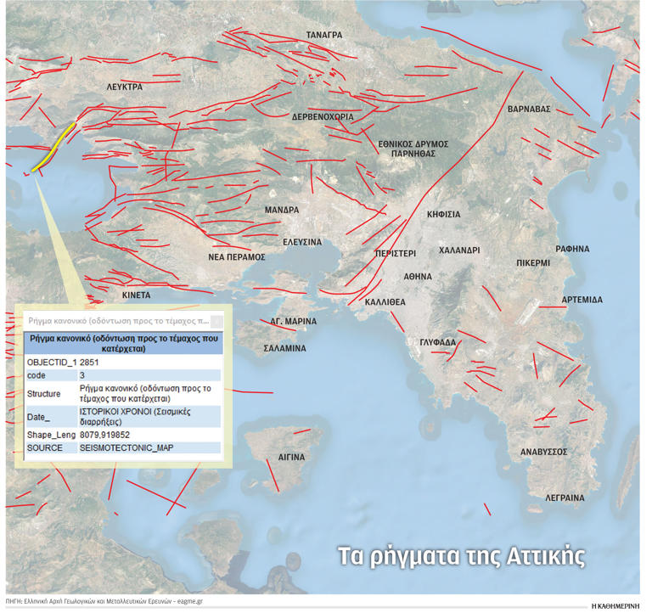
Όλα τα σεισμικά ρήγματα σε έναν ψηφιακό χάρτη© Παρέχεται από: Η ΚΑΘΗΜΕΡΙΝΗ

Αναλυτικά στοιχεία
Στον χάρτη θα παρουσιάζονται όλα τα καταγεγραμμένα ρήγματα. Επιλέγοντας κάποιο από αυτά, ο χρήστης θα μπορεί να βρει μια σειρά από πληροφορίες, ανάμεσα στις οποίες και κάποιες που αφορούν το ευρύ κοινό. Κάθε ρήγμα θα λάβει έναν μοναδικό αριθμό. Για καθένα από αυτά θα αναρτώνται τα γεωμετρικά στοιχεία του, δηλαδή η γεωγραφική του θέση, η κλίση, το μήκος, το βάθος και τα “κινητικά” του χαρακτηριστικά, λέει ο Δημήτρης Γαλανάκης, προϊστάμενος του Τμήματος Διαχείρισης Τεχνολογικών Καταστροφών της ΕΑΓΜΕ. Δηλαδή, αν πρόκειται για ένα ρήγμα οριζόντιας μετατόπισης (λ.χ. το ρήγμα στο Βόρειο Αιγαίο), όπου το ένα τεμάχιο της πλάκας κινείται παράλληλα στο άλλο. Αν πρόκειται για “κανονικό” ρήγμα (λ.χ. τα ρήγματα του Κορινθιακού), όπου το ένα τμήμα της πλάκας κινείται προς τα νότια και το άλλο είναι σταθερό. Ή για ανάστροφο ρήγμα (λ.χ. στο Μαργαρίτι Ηπείρου ή το ρήγμα στο Ιόνιο), όπου το ένα ρήγμα κινείται προς τα βόρεια και συναντά ένα άλλο που είναι σταθερό.
Τη δημιουργία του χάρτη ανέλαβε η ΕΑΓΜΕ, με στοιχεία από το Γεωδυναμικό Ινστιτούτο, τα πανεπιστήμια Αθηνών, Θεσσαλονίκης και Πάτρας και το ΕΛΚΕΘΕ.
Μια από τις πιο ενδιαφέρουσες πληροφορίες του ψηφιακού χάρτη θα είναι η εκτίμηση της δυναμικότητας κάθε ρήγματος. Στις περιπτώσεις ρηγμάτων που έχουν μελετηθεί περισσότερο, μπορούμε με κάποιες παραμετρικές αναλύσεις να εκτιμήσουμε τον μέγιστο αναμενόμενο σεισμό που μπορεί αυτό να “δώσει” με βάση τα χαρακτηριστικά του. Επίσης, η βάση δεδομένων θα παρέχει βιβλιογραφική πληροφορία, δηλαδή το ιστορικό και δημοσιεύσεις γύρω από τα ρήγματα αυτά, ακόμη και ένα κείμενο με αντικρουόμενες επιστημονικές απόψεις, εφόσον υπάρχουν.
Έχετε ρυτίδες; Κάντε ΑΥΤΟ πριν πάτε για ύπνο
Ad
Carattia
Ο ψηφιακός χάρτης των ρηγμάτων θα ανανεώνεται ανά τακτά διαστήματα. Οταν οι ερευνητές εντοπίζουν μια ρηξιγενή ζώνη που δεν έχει χαρτογραφηθεί, τότε θα μπορούν να καταθέσουν τα στοιχεία τους στη βάση δεδομένων. Κατόπιν ελέγχου από μια επιστημονική επιτροπή, τα δεδομένα αυτά θα εντάσσονται στον χάρτη. Η φιλοδοξία μας είναι σε επόμενη φάση ο ψηφιακός χάρτης να συνδεθεί με τον χάρτη του Εθνικού Δικτύου Σεισμογράφων και όταν γίνει μια δόνηση να προβάλει το ρήγμα που είναι πιθανότερο να έχει ενεργοποιηθεί.

Βάση δεδομένων
Ποια θα είναι η χρησιμότητα του ψηφιακού χάρτη ρηγμάτων; Δεν πρόκειται για έναν κλασικό αλλά για έναν διαδραστικό χάρτη, μια δυναμική βάση δεδομένων που θα ανανεώνεται συνεχώς με τα νεότερα για τη σεισμικότητα στην Ελλάδα, λέει ο κ. Γκούτης. Η πληροφορία θα μπορεί κατ’ αρχήν να αξιοποιηθεί από τις επιτροπές του ΟΑΣΠ, από ερευνητικούς φορείς, από την πολιτεία, τους δήμους, αλλά και το κοινό, καθώς στα θέματα των σεισμών υπάρχει συχνά παραπληροφόρηση. Και βεβαίως θα βοηθήσει τους μελετητές που πρέπει να εκπονήσουν μελέτες γεωλογικής καταλληλότητας ή να χωροθετήσουν κάποιο έργο, ώστε να αποφύγουν τις περιοχές που είναι πιο επικίνδυνες.

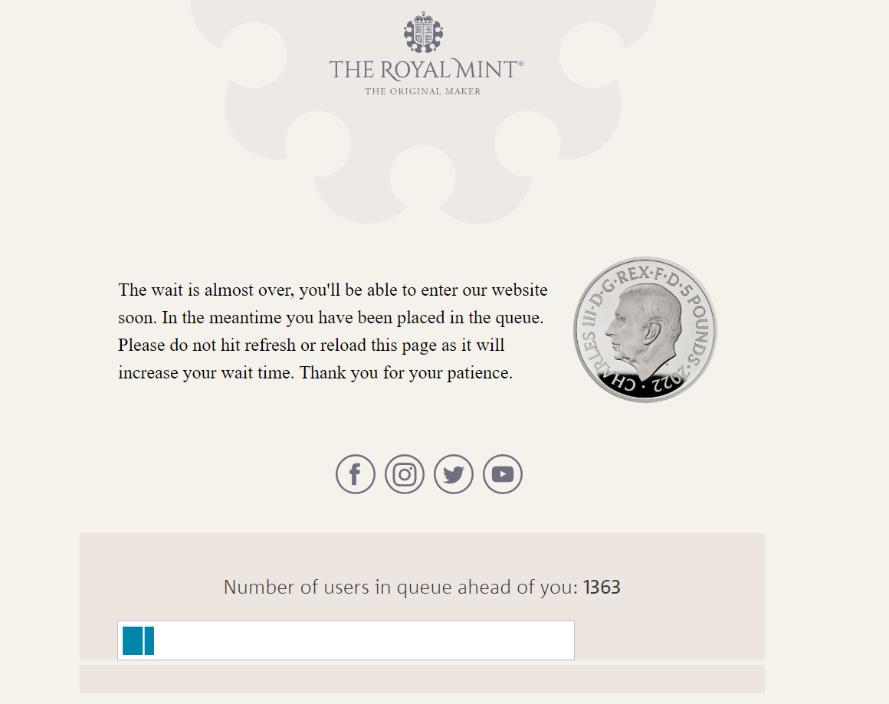
9/12/2022 from the website

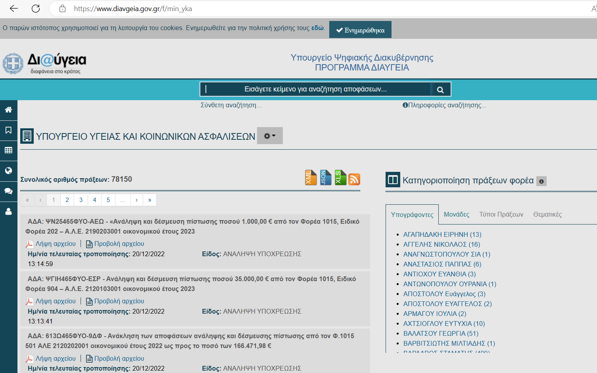

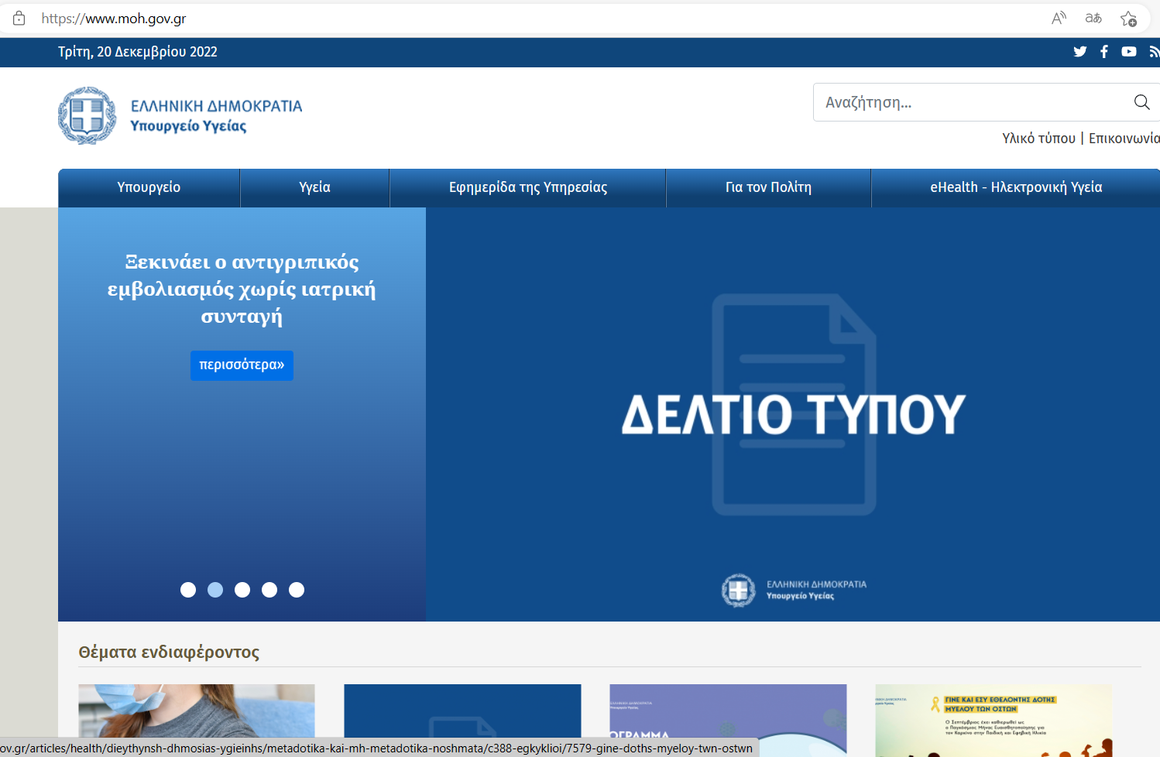

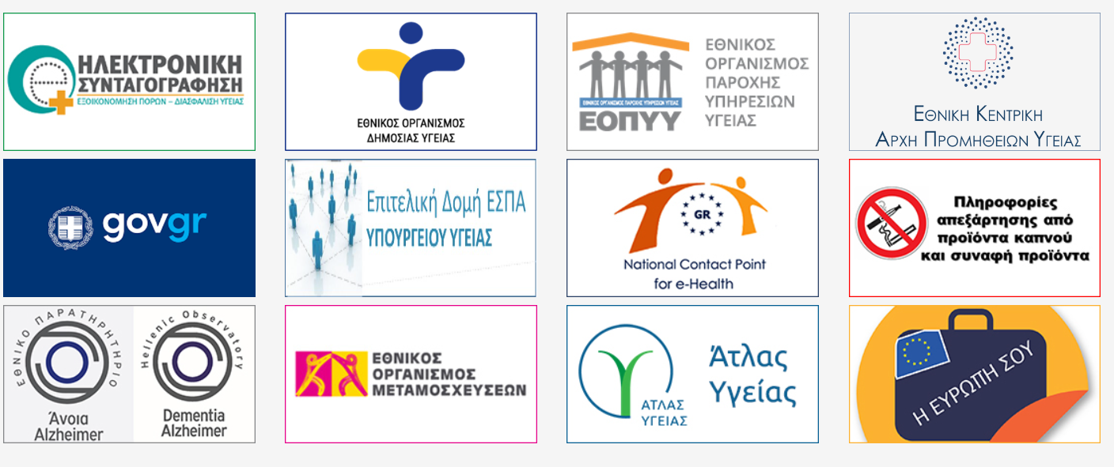

Διεύθυνση Μητρώων > Δ/νση Μητρώων (ypexd15.gr) www.ypexd15.gr

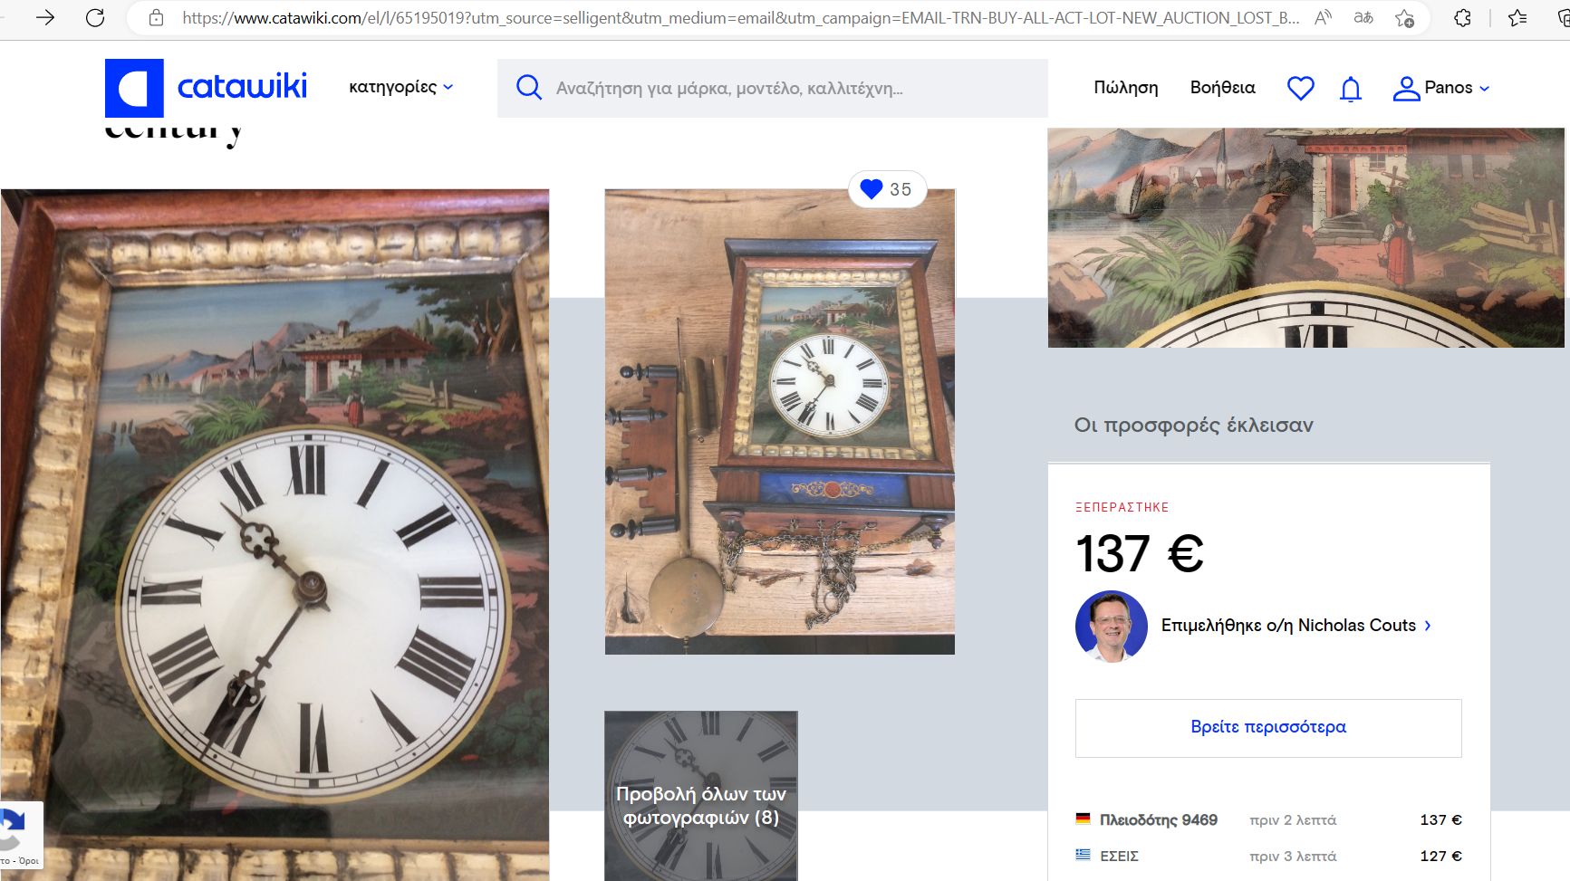

Ίδρυση ΙΚΕ μέσω e-ΥΜΣ στο ΓΕΜΗ – Έναρξη επιχείρησης ηλεκτρονικά
https://eyms.businessportal.gr/auth

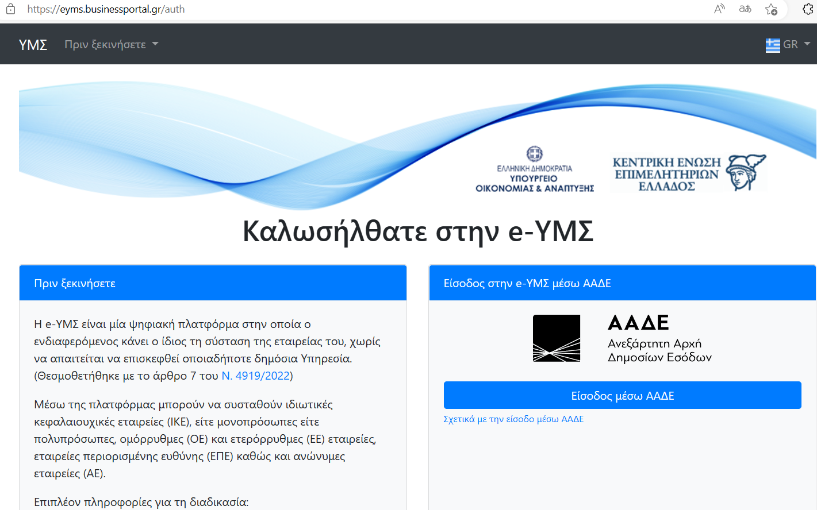

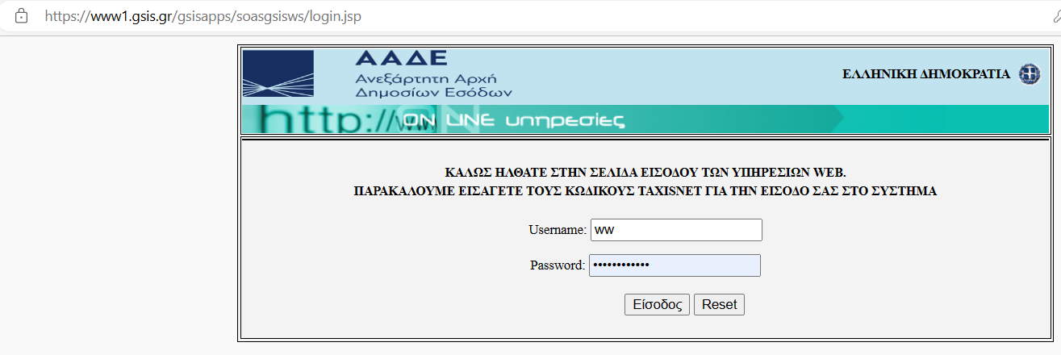

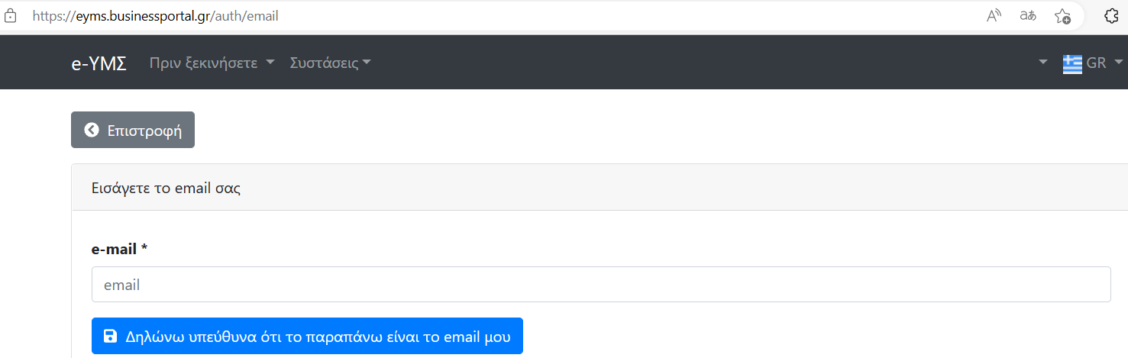
Η σύσταση εταιρείας πραγματοποιείται εξ ολοκλήρου ηλεκτρονικά από τους ίδιους τους ιδρυτές, μέσω ειδικής πλατφόρμας του ΓΕΜΗ (https://eyms.businessportal.gr) για την ίδρυση ΙΚΕ.
Καθώς δεν γίνεται να αναρτηθεί άλλο καταστατικό, θα πρέπει να καταχωρηθεί ένα πρότυπο καταστατικό, συμπληρωμένο από την ηλεκτρονική φόρμα με τα απαραίτητα στοιχεία και μετά τον έλεγχο διαθέσιμης επωνυμίας για την εταιρεία.
Το πρότυπο καταστατικό ΙΚΕ με πρόσθετο περιεχόμενο δεν περιλαμβάνει μόνο τα βασικά στοιχεία που απαιτούνται για τη σύσταση της εταιρείας (ελάχιστο περιεχόμενο καταστατικού), αλλά δίδεται πλέον η δυνατότητα προσθήκης και επιπλέον άρθρων, κατά βούληση των ενδιαφερομένων, με αποτέλεσμα τη διαμόρφωση ενός πιο πλήρους καταστατικού που να ανταποκρίνεται επαρκώς στις ανάγκες των ιδρυτών, υπό την προϋπόθεση η προσθήκη του επιπλέον περιεχομένου να μη συνιστά τροποποίηση ή αναίρεση των στοιχείων του ελάχιστα υποχρεωτικού περιεχομένου ή παραβίαση διατάξεων αναγκαστικού δικαίου.
Το κόστος για τη σύσταση επιχείρησης ηλεκτρονικά είναι χαμηλότερο με αυτό που καταβάλλεται για τη σύσταση με τον κλασικό τρόπο, αφού δεν ζητείται παράβολο σύστασης.
Το πρότυπο καταστατικό υπογράφεται από τους ιδρυτές της επιχείρησης ηλεκτρονικά. Αν δεν χρησιμοποιηθούν τα πρότυπα καταστατικά, τότε η επιχείρηση θα πρέπει να συσταθεί στις κλασικές Υπηρεσίες Μιας Στάσης των Επιμελητηρίων.

Μετά την επιτυχή ολοκλήρωση της αίτησης, το σύστημα της e-ΥΜΣ:
χορηγεί αριθμό ΓΕΜΗ και Κωδικό Αριθμό Καταχώρισης (ΚΑΚ) της σύστασης
δημιουργεί ηλεκτρονικό Φάκελο και Μερίδα της εταιρείας στο ΓΕΜΗ
αποδίδει κωδικούς πρόσβασης για τον διαδικτυακό τόπο του ΓΕΜΗ
διαβιβάζει στο TAXIS τα στοιχεία μέσω της διαδικτυακής υπηρεσίας της ΑΑΔΕ προκειμένου η εταιρεία να λάβει ΑΦΜ και κλειδάριθμο
προβαίνει σε ανακοίνωση της σύστασης της εταιρείας

ΚΑΔ που εξαιρούνται από τη διαδικασία της Υπηρεσίας Μίας Στάσης:
56101106 Υπηρεσίες παροχής γευμάτων από κέντρο διασκέδασης – κοσμική ταβέρνα
56301009 Υπηρεσίες που παρέχονται από κέντρο διασκέδασης – καμπαρέ ή νάιτ κλαμπ
56301010 Υπηρεσίες που παρέχονται από κέντρο διασκέδασης – καφωδείο
56301011 Υπηρεσίες που παρέχονται από κέντρο διασκέδασης – μπουάτ
56301012 Υπηρεσίες που παρέχονται από κέντρο διασκέδασης – ντισκοτέκ
90041009 Υπηρεσίες αιθουσών συναυλιών
93211001 Υπηρεσίες γουότερ παρκ (νεροτσουλήθρων κλπ)
93211002 Υπηρεσίες λούνα παρκ
93291905 Υπηρεσίες παιδότοπου

Σύνταξη Καταστατικού – Ιδιωτικού Συμφωνητικού
Το καταστατικό αποτελεί το νομικό έγγραφο της συστάσεως της εταιρείας αλλά επίσης προδιαγράφει και όλα τα βασικά θέματα που αφορούν στις σχέσεις των εταίρων, στη διοίκηση της εταιρείας, σε θέματα που αφορούν τη διάρκεια ζωής της αλλά και τη διάλυσή της

Σύμφωνα με το άρθρο 50 του ν. 4072/2012 το καταστατικό της Ι.Κ.Ε. πρέπει να περιέχει τουλάχιστον:
το ονοματεπώνυμο, τη διεύθυνση κατοικίας και την τυχόν ηλεκτρονική διεύθυνση των εταίρων. Εάν η εταιρεία συστήνεται ως μονοπρόσωπη, το όνομα του μοναδικού εταίρου υποβάλλεται σε δημοσιότητα δια του Γ.Ε.ΜΗ. (άρθρο 43 παρ. 4)
την εταιρική επωνυμία (άρθρο 44)
την έδρα της εταιρείας, τον σκοπό της, την ιδιότητά της ως Ιδιωτική Κεφαλαιουχική Εταιρεία
τις εισφορές των εταίρων κατά κατηγορία εισφορών και την αξία τούτων (άρθρα 77 έως και 79)
το κεφάλαιο της εταιρείας, το συνολικό αριθμό των εταιρικών μεριδίων
τον αρχικό αριθμό των μεριδίων κάθε εταίρου και το είδος της εισφοράς που αυτά εκπροσωπούν
τον τρόπο διαχείρισης και εκπροσώπησης της εταιρείας (άρθρα 55 έως και 64)
τη διάρκεια της εταιρείας (άρθρο 46)
Για όλα τα σχετικά μπορείτε να απευθυνθείτε σε δικηγόρο, δεδομένου ότι κάθε εταιρεία έχει τις δικές της ανάγκες και ενδεχομένως η συμβουλή τους σας είναι απαραίτητη.

Επωνυμία Ι.Κ.Ε.
Η επωνυμία της Ιδιωτικής Κεφαλαιουχικής Εταιρείας σχηματίζεται είτε από το όνομα ενός ή περισσότερων εταίρων είτε από το αντικείμενο της δραστηριότητας που ασκεί είτε από άλλες λεκτικές ενδείξεις. Η επωνυμία της εταιρείας μπορεί να αποδίδεται ολόκληρη ή εν μέρει με λατινικούς χαρακτήρες.
Στην επωνυμία της ιδιωτικής κεφαλαιουχικής εταιρείας πρέπει να περιέχονται σε κάθε περίπτωση ολογράφως οι λέξεις “Ιδιωτική Κεφαλαιουχική Εταιρεία” ή το ακρωνύμιο “Ι.Κ.Ε.”. Για τις διεθνείς συναλλαγές, οι ανωτέρω λέξεις εκφράζονται ως “Private Company” ή / και το ακρωνύμιο “P.C.”.
Αν η εταιρεία είναι μονοπρόσωπη, στην επωνυμία πρέπει να περιέχονται οι λέξεις “Μονοπρόσωπη Ιδιωτική Κεφαλαιουχική Εταιρεία” ή “Μονοπρόσωπη Ι.Κ.Ε.”. Για τις διεθνείς συναλλαγές, οι ανωτέρω λέξεις εκφράζονται ως “Single Member Private Company” ή/και “Single Member P.C.”».
Η Υπηρεσία Μιας Στάσης, μέσω του συστήματος Γ.Ε.ΜΗ, προβαίνει ηλεκτρονικά σε Προέλεγχο και Προέγκριση Χρήσης της επωνυμίας και του διακριτικού τίτλου. Σε περίπτωση που η προτεινόμενη επωνυμία και ο διακριτικός τίτλος της υπό σύστασης εταιρείας προσκρούει σε προγενέστερη καταχώρηση, υποχρεούστε να διαλέξετε άλλη επωνυμία. Για έλεγχο επωνυμίας και διακριτικού τίτλου πατηστε εδώ.

Η έδρα της Ι.Κ.Ε.
Η Ιδιωτική Κεφαλαιουχική Εταιρεία έχει την έδρα της στο δήμο που αναφέρεται στο καταστατικό της. Η έδρα της ΙΚΕ για την ίδρυση ΙΚΕ μπορεί να ιδρύει υποκαταστήματα, πρακτορεία ή άλλες μορφές δευτερεύουσας εγκατάστασης σε άλλους τόπους της Ελλάδας ή της αλλοδαπής.

Διάρκεια της Ι.Κ.Ε.
Η διάρκεια και των της ΙΚΕ μπορεί πλέον να είναι ορισμένου ή αορίστου χρόνου σύμφωνα με τα άρθρα 50 έως 55 του ν. 4872/2021. Για όσες εταιρείες έχουν επιλέξει διάρκεια ορισμένου χρόνου, η διάρκεια θα μετατρέπεται αυτόματα σε αορίστου χρόνου, εκτός εάν οι εταίροι αποφασίσουν τη λύση τους.

Εταιρική διαφάνεια
Σε κάθε έντυπο της εταιρείας πρέπει απαραίτητα να αναφέρονται η επωνυμία της, το εταιρικό κεφάλαιο και το συνολικό ποσό των εγγυητικών εισφορών του άρθρου 79, ο αριθμός Γ.Ε.ΜΗ. της εταιρείας, η έδρα της και η ακριβής της διεύθυνση, καθώς και αν η εταιρεία βρίσκεται υπό εκκαθάριση. για την Ίδρυση ΙΚΕ – Σύσταση ΙΚΕ.

Η Ιδιωτική Κεφαλαιουχική Εταιρεία οφείλει μέσα σε ένα μήνα από τη σύσταση της να αποκτήσει εταιρική ιστοσελίδα (website), όπου πρέπει να εμφανίζονται με μέριμνα και ευθύνη του διαχειριστή τα ονοματεπώνυμα και οι διευθύνσεις των εταίρων, με την κατηγορία εισφορών του καθενός, το πρόσωπο που ασκεί τη διαχείριση, καθώς και οι πληροφορίες της προηγούμενης παραγράφου. Στη συνέχεια αυτή καταχωρείται στο Γ.Ε.ΜΗ.
Στην περίπτωση που η εταιρεία δεν διαθέτει εταιρική ιστοσελίδα, είναι υποχρεωμένη να δίδει ή να αποστέλλει δωρεάν και χωρίς καθυστέρηση τις πληροφορίες της σε οποιονδήποτε τις ζητεί.

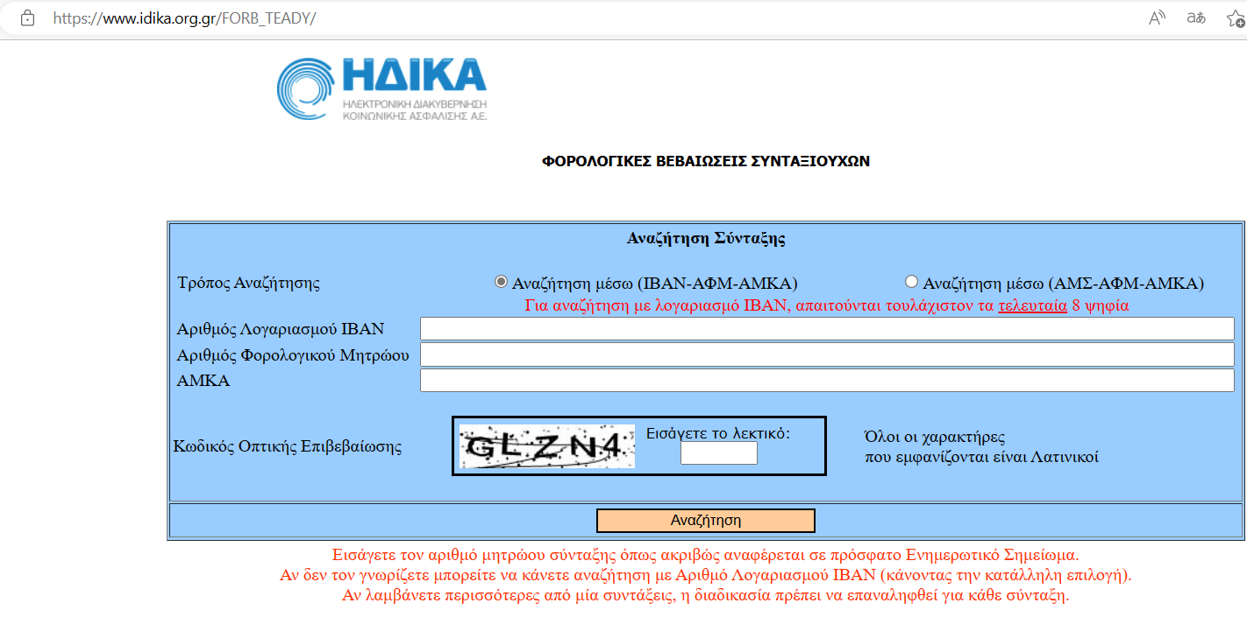

«Η εφαρμογή “infogov” συμπλήρωσε ένα μήνα λειτουργίας»
https://government.gov.gr/eidos/infogov/
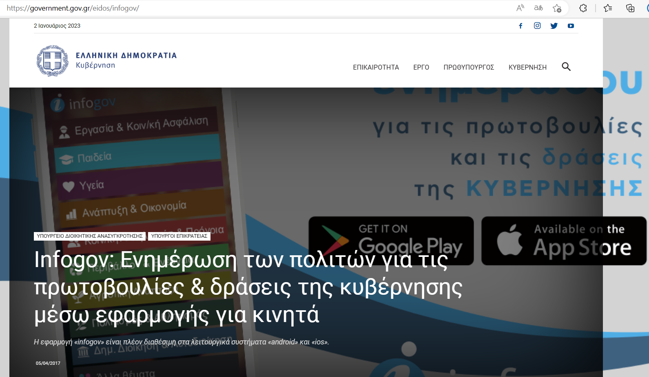

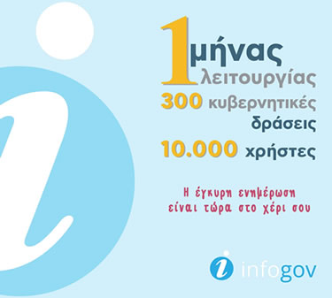
Με ιδιαίτερη επιτυχία συμπληρώθηκε ο πρώτος μήνας λειτουργίας της εφαρμογής “infogov” μέσω της οποίας ενημερώνονται οι πολίτες για τις πρωτοβουλίες και δράσεις της Κυβέρνησης.
Περισσότεροι από 10.000 χρήστες εγκατέστησαν την εφαρμογή infogov σε smartphones και tablets τον πρώτο μήνα λειτουργίας της κατά τη διάρκεια του οποίου αναρτήθηκαν 300 κυβερνητικές δράσεις.
Η εφαρμογή περιέχει τις ακόλουθες κατηγορίες:
- Κοινωνική Αλληλεγγύη & Πρόνοια
- Παιδεία
- Υγεία
- Ανάπτυξη & Οικονομία
- Εργασία & Κοινωνική Ασφάλιση
- Περιβάλλον & Ενέργεια
- Αγροτική Ανάπτυξη
- Πολιτισμός & Αθλητισμός
- Δημόσια διοίκηση & Αυτοδιοίκηση
- Άλλα Θέματα
Οι χρήστες μπορούν να επιλέξουν κάποια από τις παραπάνω κατηγορίες που θέλουν να ενημερώνονται μέσω αυτόματων ειδοποιήσεων, ενεργοποιώντας την αντίστοιχη επιλογή «notification» για την κάθε κατηγορία.
Η εφαρμογή “infogov” είναι διαθέσιμη και στα δύο λειτουργικά συστήματα “android” και “ios” και οι πολίτες μπορούν να τις κατεβάσουν σε smartphones και σε tablets είτε από το “Play Store” είτε το “App Store”.

ΨΗΦΙΑΚΕΣ ΥΠΗΡΕΣΙΕΣ ΚΑΙ ΨΗΦΙΑΚΕΣ ΑΓΟΡΕΣ
Οι προκλήσεις του νέου ευρωπαϊκού πλαισίου για τις διαδικτυακές πλατφόρμες (DSA & DMA)

https://ypergasias.gov.gr/ergasiakes-scheseis/atomikes-ergasiakes-sxeseis/idiotikes-ypiresies-apascholisis/

Ψηφιακός μετασχηματισμός Μικρομεσαίων Επιχειρήσεων
https://acci.gr/ψηφιακός-μετασχηματισμός-μικρομεσαί/
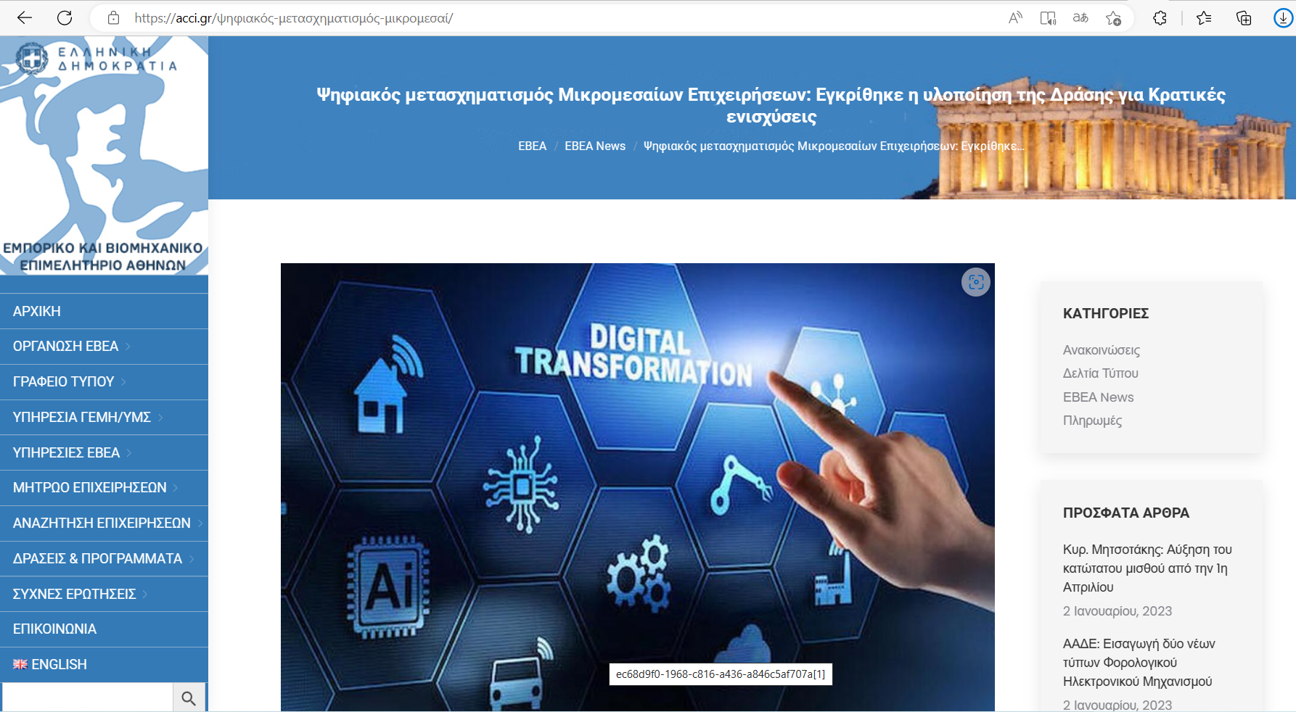

ΚΡΑΤΙΚΗ ΟΡΧΗΣΤΡΑ ΑΘΗΝΩΝ https://www.koa.gr/news/

Πρόγραμμα II, «Ανάπτυξη Ψηφιακών Προϊόντων και Υπηρεσιών»
https://digitalsme.gov.gr/προγραμμα-ιι/
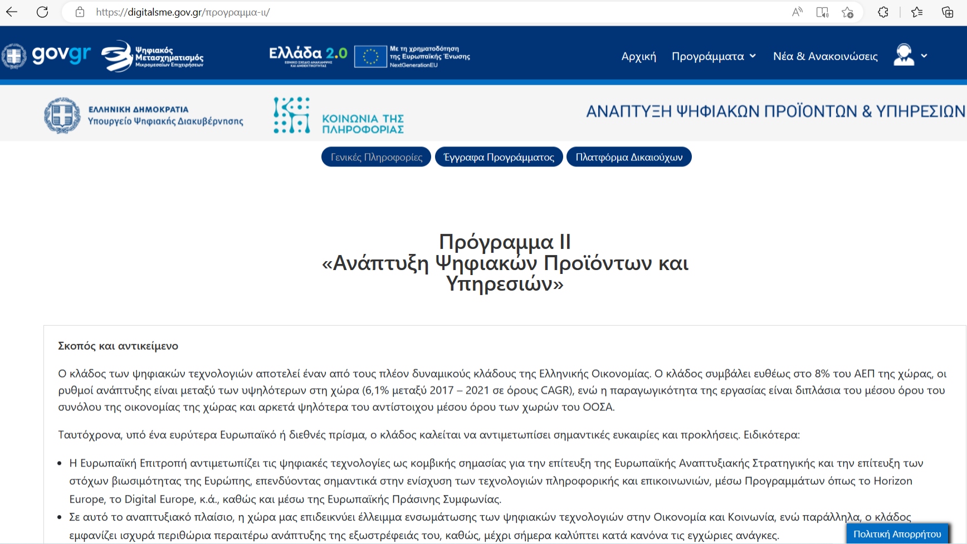

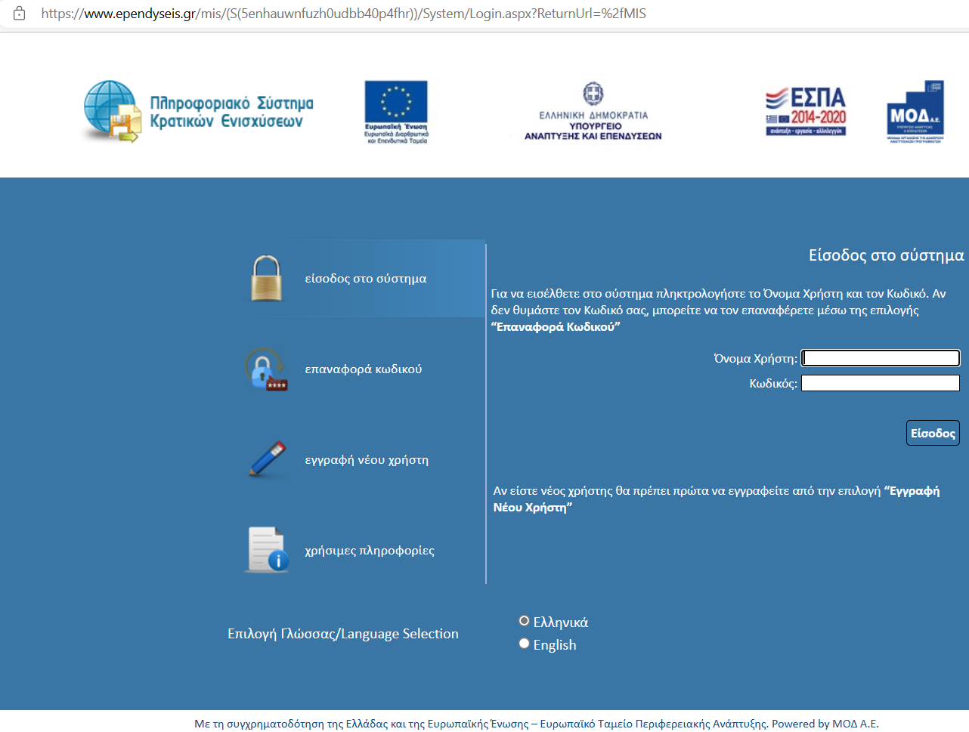

Ιστορική εξέλιξη του ΙοΤ
1950: Άρχισε να υφίσταται η ιδέα τoυ Ιnternet of Τhings από τους μηχανικούς τής IBM, λόγω της ανάγκης ταυτοποίησης κάθε αντικειμένου και μηχανήματος που χρησιμοποιούσαν στην επιχείρηση. Η διαρκής προσπάθειά τους οδήγησε στην ανακάλυψη των Barcodes. Έπειτα, πειραματισμοί από μηχανικούς και επιστήμονες σε επίπεδο hardware οδήγησαν στην δημιουργία κινητών φορητών συσκευών (wearables).
1955: Κατασκευάστηκε η πρώτη wearable συσκευή από τον Edward O Throrp, η οποία ήταν ένα ρολόι, το οποίο πρόβλεπε τους κύκλους που έκαναν οι ρουλέτες στα καζίνα του Las Vegas, με την βοήθεια πολύπλοκων αλγορίθμων.
1967: Κατασκευάστηκε από τον Hubert Upton η πρώτη συσκευή σε σχήμα μυωπικών
γυαλιών, η οποία εξυπηρετούσε τα άτομα με ειδικές ανάγκες να διαβάζουν τα χείλια των ανθρώπων.

1970: Με την δημιουργία του δικτύου ARPANET, με σκοπό την επικοινωνία και την ανταλλαγή δεδομένων μεταξύ των στρατιωτικών βάσεων των ΗΠΑ , στάλθηκε το πρώτο μήνυμα απομακρυσμένων υπολογιστών. Το γεγονός αυτό σηματοδότησε την απαρχή μιας νέας εποχής δικτύωσης, και το ξεκίνημα για την εποχή του Internet.

1973: Δημιουργήθηκε από τον Mario Cardullo η τεχνολογία RFID, η οποία παρέχει την ασύρματη, αλλά παθητική ανάγνωση και εγγραφή δεδομένων σε συσκευές.

1982: Ήταν η γενιά του Internet και του πρωτόκολλου TCP/IP, το οποίο αναγνωρίστηκε ως πρότυπο (standard). Με το πρωτόκολλο TCP/IP θα ξεκινήσει η εποχή ενός παγκόσμιου ιστού, και δικτύων που επικοινωνούν μεταξύ τους, με σκοπό την δημιουργία τού διαδικτύου τής εποχής μας.

1990: Δημοσιεύτηκε από τον Mark Weiser (υπάλληλος της Xerox Parc) στον αμερικάνικο τύπο άρθρο για την εξέλιξη των υπολογιστών του 21^{ου} αιώνα, στο οποίο χρησιμοποιήθηκαν οι όροι ”καθολικών συστημάτων ” και “ ενσωματωμένα συστήματα επαυξημένης πραγματικότητας”.

1992: Αναπτύχθηκε η ιδέα τής επικοινωνίας «Μachine to Μachine» από φοιτητές του Πανεπιστημίου Carnegie Mellon της Pennsylvania. Εγκαταστάθηκαν μηχανισμοί παρακολούθησης τής θερμοκρασίας από τερματικούς υπολογιστές, στα μηχανήματα αυτόματων πολιτών τού Πανεπιστημίου.

1995: Ανακοινώθηκε από την Siemens το πρώτο chip, το οποίο - μέσω δικτύου GSM - επιτρέπει την ασύρματη επικοινωνία και την εκτέλεση εντολών μεταξύ βιομηχανικών συστημάτων. Επίσης, η IEEE ξεκίνησε το πρώτο διεθνές φόρουμ για τα wearable computers.

1997: Τεχνική αναφορά τής International Telecommunication Union (ITU) με τίτλο «Challenges to the Network».

1999: Το MIT δημιούργησε το πρώτο κέντρο ερευνών με σύγχρονα συστήματα για
Έρευνες. Ιδρύθηκε το Auto-ID Center στο ΜΙΤ, με σκοπό την ανάπτυξη του Electronic Product Code (EPC), ενός global RFID-based item identification system. Το γεγονός αυτό προέκυψε από την ανακοίνωση του David Brock για την εξέλιξη των Barcodes, επιτράπηκε σε άλλες ασύρματες τεχνολογίες (π.χ: RFID, Bluetooth) η ανάγνωση, τροποποίηση και γραφή δεδομένων μέσω RFID tag. O Kevin Ashton - διευθυντής στο Auto-ID Lab του MIT - ήταν ο πρώτος που υπέγραψε ένα σύστημα, στο οποίο τα αντικείμενα τού φυσικού κόσμου θα μπορούσαν να συνδεθούν με το Διαδίκτυο μέσω αισθητήρων.

2000: Δημιουργήθηκε από τους Andy Stanforf (υπάλληλος της IBM) και Arlen
Nipper (υπάλληλος της Eurotech) το πρώτο πρωτόκολλο επικοινωνίας Machine to Machine για συσκευές διασυνδεδεμένες με τον ιστό. Το πρωτόκολλο αυτό ονομάστηκε από τους ίδιους MQ Telemetry Transport (MQTT).

2003: Το Auto-ID Center(1999) αντικαταστάθηκε από το Auto-ID Labs και EPGlobal.

2005: Κατασκευάστηκε η πλατφόρμα του Arduino από τα μέλη τού προγράμματος «Interaction Design Institute Ivrea», ως οικονομική λύση μικροελεγκτή που προοριζόνταν για τους φοιτητές για εκπαιδευτικό σκοπό. Επιπροσθέτως, η ITU υπέγραψε το «Διαδίκτυο των Πραγμάτων» στην Παγκόσμια Σύνοδο Κορυφής για την Κοινωνία τής Πληροφορίας (World Summit on Information Society), όπου προτάθηκαν τέσσερις σημαντικές τεχνολογίες IoT (radio-frequency identification(RFID), sensor technologies, smart things and nanotechnology and miniaturization).

2008: Συντάχθηκε η ομάδα IPSO, με σκοπό την διάδοση τού πρωτοκόλλου IP σε όλα τα μελλοντικά σχέδια και προτάσεις του Internet of Things.

2010: Με την αναβάθμιση τής τεχνολογίας τού Bluetooth κυκλοφόρησε το Smart Bluetooth ή Bluetooth Low Energy (BLE), με αποτέλεσμα την ένταξη νέων εφαρμογών και συνδεδεμένων συσκευών στους τομείς της υγείας, άθλησης, και home entertainment. Επίσης, σύμφωνα με πληροφορίες που διέρρευσαν σχετικά με
την υπηρεσία «Street View» τής Google, χρησιμοποιήθηκαν φωτογραφίες 360^{ο}, στις οποίες αποτυπώνονταν δρόμοι και γειτονιές σε ηλεκτρονική μορφή, καθώς επίσης υπήρχαν αποθηκευμένες τεράστιες ποσότητες δεδομένων των Wi-Fi δικτύων των ανθρώπων αυτών των περιοχών.

2011: Εφευρέθηκε από την εταιρεία έρευνας αγοράς «Gartner» η «διαφημιστική εκστρατεία του κύκλου για τις αναδυόμενες τεχνολογίες». Επιπρόσθετα, η Google εμπνευσμένη από την ιδέα του Upton (μυωπικά γυαλιά – 1967), δημιούργησε το project Google Glass με στοιχεία από αυξημένη πραγματικότητα.

2012: Συζητήθηκε το θέμα τού «Internet of Things» στην μεγαλύτερη ευρωπαϊκή διαδικτυακή διάσκεψης «LeWeb». Ταυτόχρονα, δημοφιλή τεχνολογικά περιοδικά (π.χ: «Forbes», «Fast Company», «Wired») άρχισαν να χρησιμοποιούν το IoT στο λεξιλόγιό τους, με σκοπό την περιγραφή τού φαινομένου αυτού. Επιπροσθέτως, το πρωτόκολλο IP άλλαξε versioning και με την νέα έκτη έκδοσή του (IPv6) υποστηρίζει περισσότερες συσκευές ταχύτερα και αποδοτικότερα σε θέματα διασύνδεσης.

2013: Πραγματοποιήθηκε το Consumer Electronics Show (CES) στο Λας Βέγκας με θέμα του «Intenret of Things». Επίσης, ο όρος IoT προστέθηκε στο λεξικό Oxford. Άλλο ένα ακόμη σημαντικό γεγονός στον επιχειρησιακό κλάδο ξεκίνησε με την
πολυεθνική Inditex, η οποία άρχισε να χρησιμοποιεί την τεχνολογία RFID (Mario Cardullo - 1973), μαζικά σε όλα τα καταστήματα της, παρακινώντας και άλλες επιχειρήσεις.

2014: Ανακοινώθηκε από την Apple το HealthKit και το HomeKit, τα οποία αποτελούν δύο πλατφόρμες ανάπτυξης υλοποιήσεων, οι οποίες υποστηρίζονται από τις νέες συσκευές, με σκοπό την ανάπτυξη τής ιδέας του έξυπνου σπιτιού και τρόπου ζωής. Επίσης, η τεχνολογία iBeacon έφερε νέα πρότυπα στην αγορά των καταστημάτων και της πώλησης.

2015: Το Συμβούλιο Αρχιτεκτονικής του Διαδικτύου (Internet Architecture Board - IAB) κυκλοφόρησε ένα κατευθυντήριο αρχιτεκτονικό έγγραφο για τη δικτύωση των έξυπνων αντικειμένων, στο οποίο περιγράφεται ένα πλαίσιο τεσσάρων κοινών μοντέλων επικοινωνίας που χρησιμοποιείται από συσκευές IoT. Τα τέσσερα αυτά βασικά μοντέλα επικοινωνίας επιδεικνύουν τις υποκείμενες στρατηγικές σχεδιασμού, οι οποίες χρησιμοποιούνται για την επικοινωνία μεταξύ των IoT συσκευών.

Πεδία εφαρμογής του ΙοΤ

- Ευφυείς οικίες (smart home)
- Ευφυές περιβάλλον (smart environment)
- Ευφυής ενέργεια (smart energy)
- Ευφυής γεωργία (smart agriculture)
- Ευφυή μέσα μεταφοράς (smart transportation)
- Ηλεκτρονική υγεία (e-health)
- Διαχείριση εφοδιαστικής αλυσίδας (logistics)
- Βιομηχανικός έλεγχος και αυτοματισμοί (Industrial control and automation)

Στον σημερινό κόσμο μιας διαρκώς συνδεδεμένης και κινητής κοινωνίας, τα άτομα με αναπηρίες αντιμετωπίζουν μια νέα σειρά προκλήσεων. Αυτό προκύπτει κυρίως από το γεγονός ότι δεν υπάρχουν επί του παρόντος αυστηρές οδηγίες που να δεσμεύουν τους προγραμματιστές να κάνουν τις εφαρμογές τους προσβάσιμες σε όλους. Ευτυχώς, ωστόσο, υπάρχει ένας αυξανόμενος αριθμός εφαρμογών που έχουν σχεδιαστεί ειδικά για να αυξήσουν τις δυνατότητες των ατόμων με αναπηρία.
Παρακάτω παρουσιάζονται οι πέντε καλύτερες εφαρμογές προσβασιμότητας για κινητά:

1. Big Keys Big Keys: Large Keyboard & Emoji QWERTY Magnifier
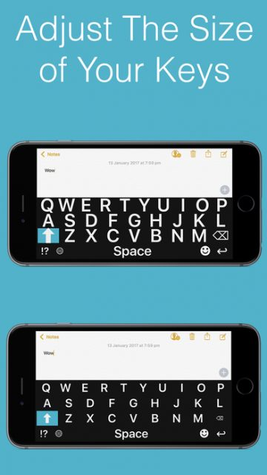

Είναι μια απλή και πολύ χρήσιμη εφαρμογή. Η κύρια λειτουργία της είναι να επιτρέπει την προσαρμογή του μεγέθους των πλήκτρων του εικονικού πληκτρολογίου μιας κινητής συσκευής. Επιτρέπει επίσης τη χρήση μεγάλων emoji και αριθμητικού πληκτρολογίου. Περαιτέρω επιλογές προσαρμογής περιλαμβάνουν προσαρμοσμένα θέματα πληκτρολογίου και προσαρμοσμένους συνδυασμούς χρωμάτων πλήκτρων. Είναι ιδανική για άτομα με κακή όραση ή για όσους απλώς βρίσκουν μικρά τα πλήκτρα της συσκευής.

2. SwiftKey SymbolsSwiftKey Symbols 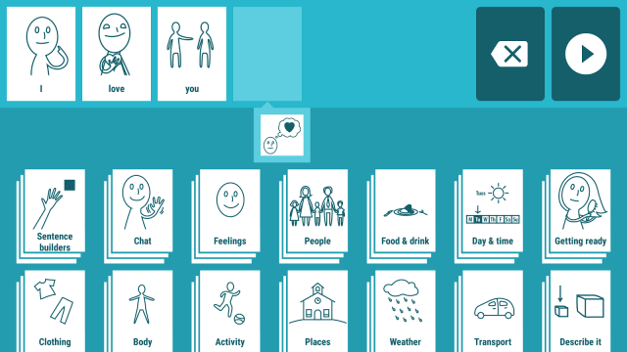
Χρησιμοποιεί τεχνολογία πρόβλεψης για να βοηθήσει στην επικοινωνία. Ο κύριος σχεδιασμός του είναι να διευκολύνει την επικοινωνία μεταξύ ενός ατόμου με Διαταραχή Αυτιστικού Φάσματος ή παρόμοιες επικοινωνιακές αναπηρίες και του φροντιστή του. Τα σύμβολα “SwiftKey” έχουν σχεδιαστεί για να μαθαίνουν ποια σύμβολα χρησιμοποιούνται περισσότερο και διευκολύνουν την εύρεση τους. Δίνει επίσης τη δυνατότητα μεταφόρτωσης προσαρμοσμένων συμβόλων και εικόνων.
3. Access Now Access Now
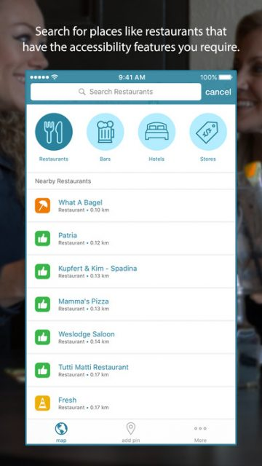

Χρησιμοποιεί μια συνεχώς ενημερωμένη βάση δεδομένων κτιρίων και εγκαταστάσεων με αξιολογήσεις σχετικά με το πόσο προσβάσιμα είναι. Αυτό επιτρέπει σε ένα άτομο με ειδικές ανάγκες να εξακριβώσει εκ των προτέρων εάν μια τοποθεσία είναι προσβάσιμη σε αυτόν ή όχι. Οι τοποθεσίες μπορούν να φιλτραριστούν κατά αναπηρία. Για παράδειγμα, ένα άτομο με αναπηρικό αμαξίδιο μπορεί να λάβει μια λίστα με εστιατόρια φιλικά για αναπηρικά αμαξίδια σε μια συγκεκριμένη τοποθεσία. Η εφαρμογή επιτρέπει επίσης την πρόσβαση σε έναν διαδραστικό χάρτη που εκτελείται από την κοινότητα

4. Be My Eyes Be My Eyes

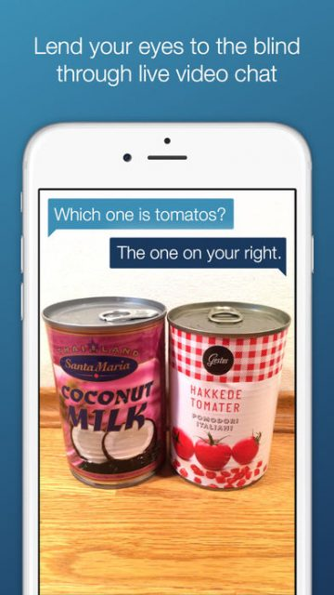

είναι μια εφαρμογή που κάνει πλήρη χρήση της βοηθητικής φύσης των ανθρώπων. Η εφαρμογή συνδυάζει ένα άτομο με τύφλωση ή οποιαδήποτε άλλη οπτική αναπηρία με ένα μέλος της κοινότητας της εφαρμογής χωρίς προβλήματα όρασης. Μέσω μιας σύνδεσης ήχου-βίντεο, τα δύο άτομα μπορούν να ανταλλάξουν ερωτήσεις και απαντήσεις. Για παράδειγμα, ένας τυφλός μπορεί να ρωτήσει τον νέο σύντροφο-συνεργάτη αν το κουτάκι που κρατά περιέχει φασόλια ή καλαμπόκι.

5. RogerVoice RogerVoice
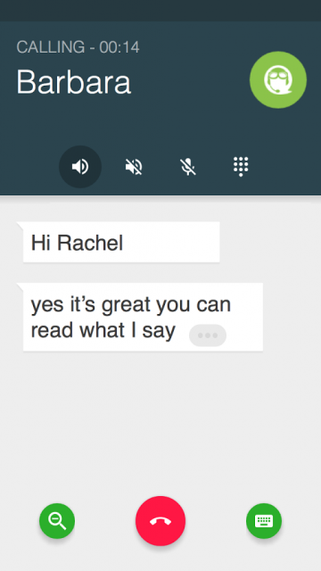

Έχει σχεδιαστεί για να βοηθά τους κωφούς να επικοινωνούν μέσω τηλεφώνου. Τα φωνητικά μηνύματα με ένα κωφό άτομο είναι συνήθως μονόπλευρα – ο κωφός μιλάει και το άτομο στην άλλη άκρη της γραμμής μπορεί μόνο να ακούσει. Αυτή η εφαρμογή το αλλάζει χρησιμοποιώντας τεχνολογία αναγνώρισης φωνής για να παρέχει δυνατότητα «γραφής», των όσων λέει το άλλο άτομο, σε πραγματικό χρόνο.

Λογαρισμοί Κοινής ωφελείας
ΕΥΔΑΠ
Iστότοπος: https://www.eydap.gr/login/

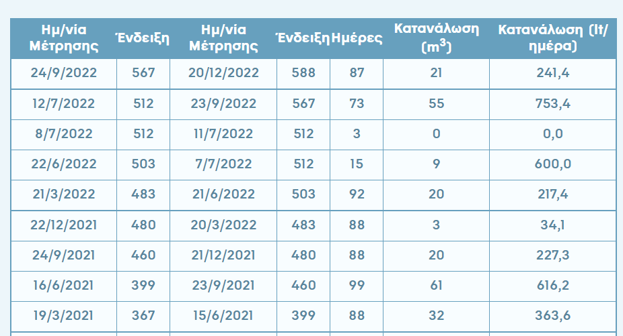

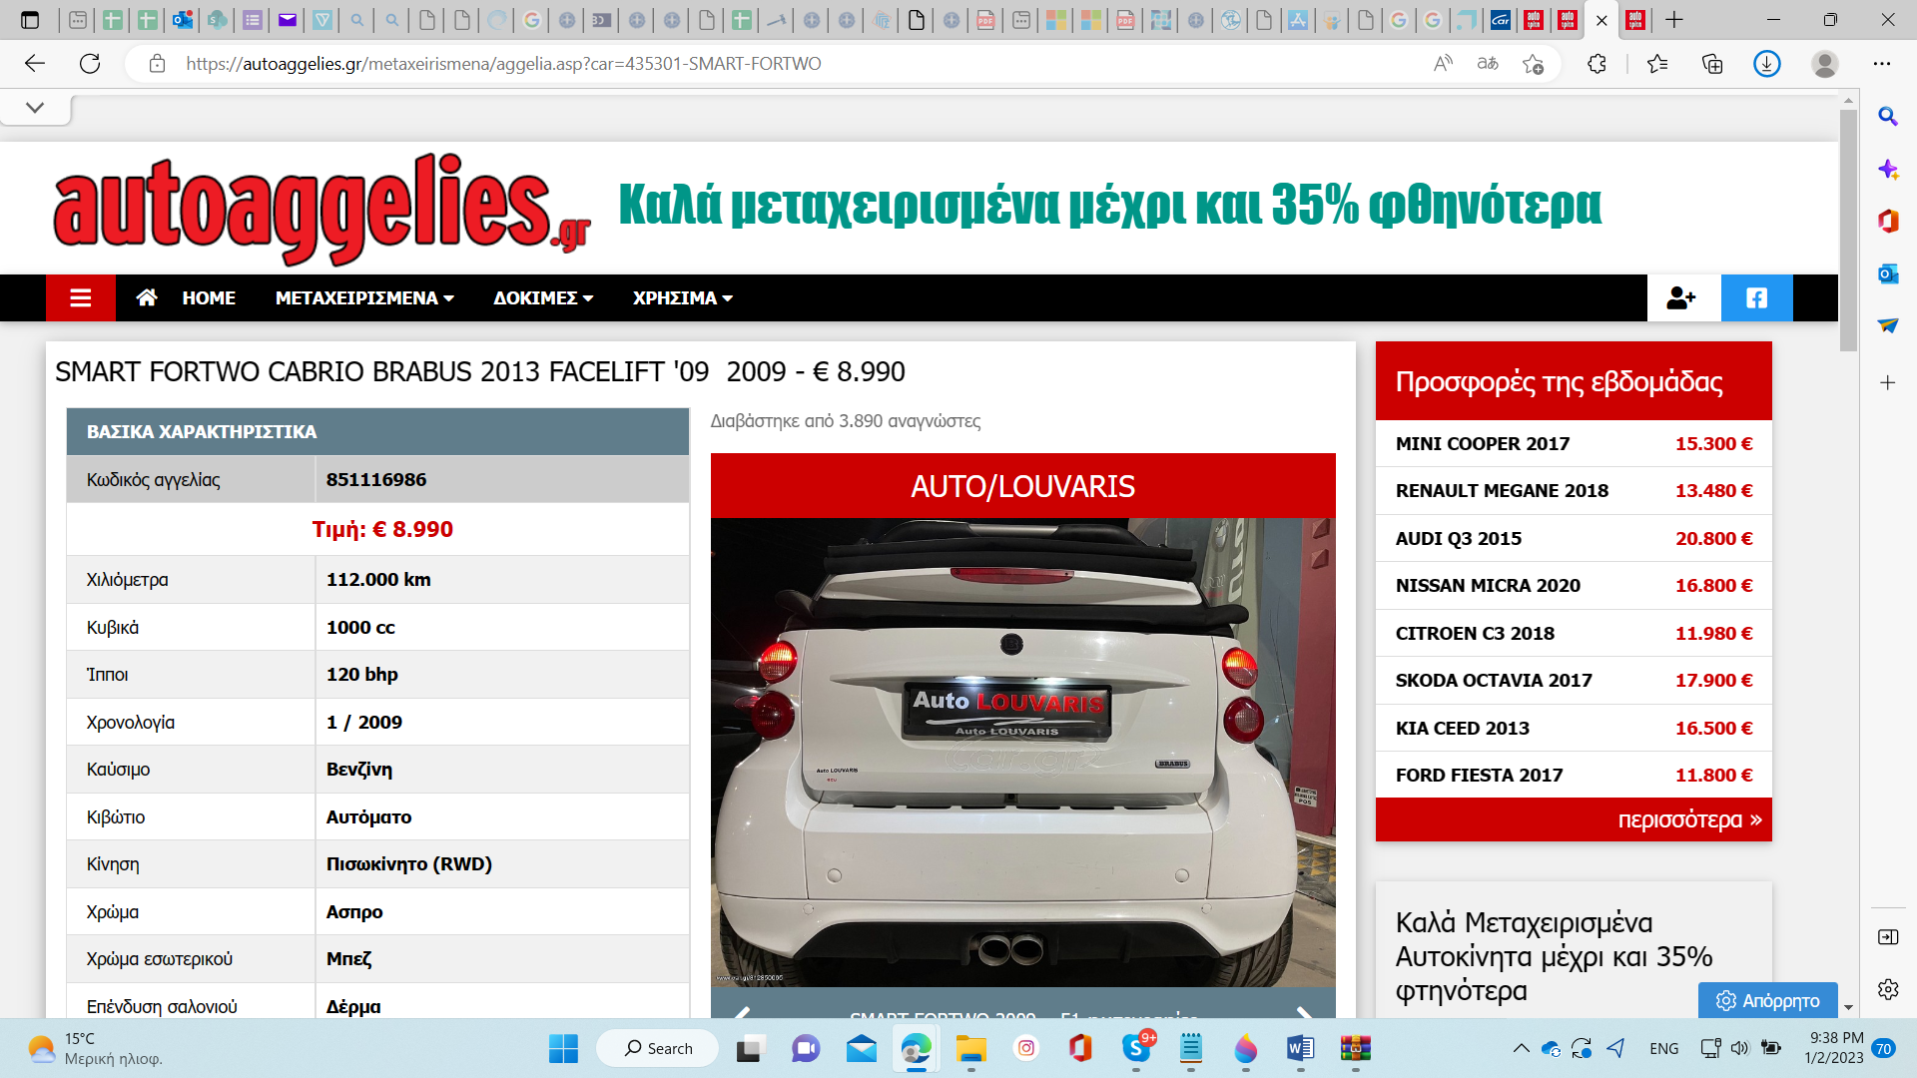

Γιατί πιστεύω ότι εν τέλει η πληροφορική και Τεχνολογία μπορεί να έχει τη μεγαλύτερη δυνατή κοινωνική προσφορά τη μεγαλύτερη δυνατή επίδραση για να αλλάξεις και να επηρεάσει τα προβλήματα επικοινωνίας

Ομάδα ανθρωποκεντρικός υπολογιστές και τη σημασία τους για εμάς και όλα αυτά μαζί πως με έκανε ένα νέο παιδί 18 ετών να θέλει να σπουδάσει πληροφορική ποτέ μην της δώσεις πολλούς ανθρώπους που ήταν σε αυτή την ομάδα Βρίσκομαι σε αυτή την αίθουσα μετά ήρθαμε στο υπουργείο κάποιοι όχι και θυμάμαι χαρακτηριστικά ναι γενική Γραμματεία Πληροφοριακών Συστημάτων του Υπουργείου Οικονομικών στο Υπουργείο Παιδείας ειδικά στο Υπουργείο Εργασίας γενικά ψηφιακή πολιτική ψηφιακή στρατηγική μία οριζόντια πολιτική κατά βάση είχε στηριχθεί κάθετα το πρόβλημα το πηγές στα περισσότερα κράτη Έτσι δεν είναι δηλαδή αν δει κανείς τη δυσκόλεψε τα πρότζεκτ του ψηφιακού μετασχηματισμού παγκοσμίως ήταν λίγο-πολύ αυτό και καθίσαμε με έναν σχετικά ήσυχο τρόπο και εμένα
Με τρόπο θα έλεγα χωρίς παρωπίδες να μελετήσουμε Βασικά δύο πράγματα εκείνο το χρόνο το παιδί μου τον Ρίζο το παιδί είναι τι είχε γίνει καλά
Κάτι δεν είχε γίνει καλά συστήματα που έχουν δουλέψει Ελλάδα για την κληρονομιά του τάξη και την κληρονομιά της συνταγογράφησης πολλών άλλων Συστημάτων σε πολλά πράγματα είχαμε και αποτυχίες και εμείς όπως όλοι εμένα τον ορίζοντα υπό την έννοια το λες μα δεν είχε συμβεί σε άλλα κράτη και μετά τα λάθη των άλλων Με ποιες τρόπος για να διδάσκεις είναι και τα δικά σου λάθη Αυτός είναι αποτελεσματικότερος τρόπος είναι να γράψω πελατών Πολύχρονη και προσπαθήσαμε να δούμε τι είχαν κάνει οι άλλοι είδαμε την Εσθονία που θα σε κάνει ένα υπέροχο παράδειγμα αλλά απολύτως αδύνατο να τον δεις αξιοποιήσαμε την τεχνογνωσία Μάλιστα ενός πρώην πρόεδρος της εσθονίας δεν πειράζει πάρα πολύ χαρακτηριστικό στις αρχές είχε πει ότι τον πρώτο χρόνο μην περιμένετε να κάνετε πάρα πολλά τον πρώτο χρόνο βασικά τρομοκρατείται τα επόμενα χρόνια είναι τα χρόνια του κώδικα αλλά πρέπει να πετύχετε καλά τη νομοθεσία να μην κάνετε λάθος ότι αφορά τις ιδέες που έγραφε στον τρόπο που δομείται το φτιάξετε καταφέραμε νομίζω και κάναμε και τα πράγματα γρηγορότερα από το χρόνο τον car.gr που διαθέτει κυβέρνηση αλλά παρόλα αυτά όταν κοιτούσαμε την κάναν τα άλλα κράτη βλέπαμε η Αγγελική έχει κάνει μέσω του Σκλαβενίτη στο service το ενδιαφέρον παράδειγμα για την Ελλάδα μπορούμε να το ερμηνεύσουμε στα δικά μας συμφραζόμενα φέραμε Λοιπόν ανθρώπους που προσπαθούσα να αποκτήσω μία όμως και από εξωτερικό με μας αξιοποιώντας βέβαια τις τεράστιες δυνατότητες Θα το περάσω στις δικές σας γιατί μέσα και έξω δεν είναι μόνο πρόσωπα από την ελληνική αγορά πληροφορικής στον τεράστιο ταλέντο αξιοποιήσαμε απελευθερώσαμε και δημόσιο τομέα εκπληκτικά στελέχη στο δημόσιο τομέα στελέχη τα οποία στις 4:00 το πρωί γενικής Γραμματείας Πληροφοριακών Συστημάτων οι οποίοι θα σας εκμυστηρευτώ με τους έχω πάρει τηλέφωνο όλους μετά τις 12:00 και πάντοτε ήταν εκεί για να το λύσω ένα τεράστιο Ευχαριστώ σε όλους σας ειδικά σε εκείνους για όλη αυτή την προσπάθεια αλλά είδε εδώ ήταν πάρα πολύ απλή παντρεύοντας τον ορίζοντα και το πεδίο γενικά μπορούμε να πετύχουμε μία μεγάλη αλλαγή κάνει όμως ότι η αλλαγή Πώς ορίζεται το πρόβλημα λέει το ρητό το να ορίσω ένα πρόβλημα είναι το μισό του κλειστού τόσα χρόνια στην Ελλάδα βασικά όταν μιλούσαμε για τα ψηφιακά Λέγαμε να πάρουμε ένα νέο σύστημα για να κάνει κάτι δεν πηγαίναμε ανάποδα από την ανάγκη με ποια θέλαμε αν θέλετε να ξέρετε νομίζω ότι κατακτήθηκε ο ορισμός του προβλήματος αυτός ήταν ότι η Ελλάδα είναι πάρα πολύ γραφειοκρατική χώρα μπορούμε να ξεκινήσουμε από τέτοιες τεχνολογίες για να κάνουμε λιγότερο γραφειοκρατικό δηλαδή πώς το λέγαμε τότε θα πάρουμε όλα τα γεγονότα της ζωής μας από τη γέννηση μέχρι την απώλεια της ζωής 11 και είναι τα βασικά που αλληλεπιδρά με το κράτος ανανεώνεις ένα δίπλωμα οδήγησης γράφει το παιδί στον παιδικό σταθμό θα δούμε πόσα χρήματα έχει το καθένα πάντα στην Ελλάδα των παραπάνω να το δει μετά από τις άλλες χώρες Σε πολλές περιπτώσεις πάνω από 10 σε κάποιες πάνω από 20 το προσύμφωνο τίποτε αυτά τα γεγονότα δεν είχαν πει σχεδιασμού ούτε τα προϊόντα άλλων σχεδιασμό αφού ερχόταν το κράτος το δημόσιο διάφορες δομές του Κράτους να προσθέσουν πάντοτε και κάτι με βάση μία στενή οπτική θα κάνουμε κεντρικό σχεδιασμό τώρα πλέον σε αυτό με απλές τεχνολογίες με ένα απλό sms αλλάζεις τελείως τον τρόπο με τον οποίον εξυπηρετείται ο πολίτης με ένα email και όλα αυτά θα τα κονομήσουμε και στις οθόνες τα βιβλία του νομού ήταν πάρα πολύ καθοριστική αυτή η προετοιμασία του ενός έτους γιατί για το το Υπουργείο αυτό φτιάχτηκε τα πρώτα εικοσιτετράωρα το τέλος της κυβέρνησης του επιτρέπει να πω ότι αν την Τρίτη το πρωί μετά τις εκλογές δεν θα είχε φτιαχτεί καθόλου εξίσου καθοριστικό ήταν να του δώσουμε τις σχετικές αρμοδιότητες να μπορεί κάθε υπουργός ψηφιακής διακυβέρνησης λειτουργεί όλα τα μητρώα του δημοσίου μεταξύ τους να τα κάνει να μιλάνε και αυτό το ουσιαστικό σε όλα τα γεγονότα να μπορούμε να μην είναι των 15 βημάτων τρεισήμισι χρόνια μετά έχουμε θα έλεγα αν έπρεπε να τοποθετήσω πίσω τρία βασικά πεπραγμένα σε αυτό τον τομέα των ψηφιακών δημοσίων υπηρεσιών τον τριπλασιασμό ντους και θα γίνει μετά μετρήσαμε ουσιαστικά δεν ξέραμε το 19 πρώτη ερώτηση όπως Κάποτε δεν ξέραμε πώς είναι οι δημόσιοι υπάλληλοι στην Ελλάδα πρώτη ερώτηση συνεργάτες μου Πόσες είναι οι υπηρεσίες που παρέχει το δημόσιο ψηφιακά πόσες ήταν αυτές υπηρεσίες και ήταν τα κοστούμια? καμία απάντηση δεν πήρα??? Την πρώτη μέρα την υπεύθυνη δήλωση για την εξουσιοδότηση σήμερα 540 βήμα είναι τριπλασιασμός των υπηρεσιών τριπλασιασμός των υπηρεσιών είναι κάτω τις χρήσεις είχαμε 8,8 συναλλαγές στο 18 έχουμε να δεις ψηφιακές συναλλαγές φέτος το διαιρείς με τον πληθυσμό και αποτυπώνει τις φορές που έφυγες και αυτό από μόνο του αν θέλετε είναι το μέγεθος της όλης αυτής της μεταρρύθμισης επιτευχθεί με έναν τέτοιο τρόπο πάντα στην πληροφορική το τηλέφωνο Μιας και επικαλέστηκε τα χρόνια του πανεπιστημίου όταν ξεκίνησα συνεργαζόμενα διαβάζουμε να ακούμε Πολλούς από σας υπήρχε ένα Δίλημμα Τι κάνει το γραψε Τι κάνει ο δικός μας μεγάλος baby τι πρέπει να κάνουμε offshoring τι πρέπει να κάνουμε κ Steven και να χτίσουμε υποδομές του δημοσίου αποφασίσαμε αυτό το Δίλημμα Να το απαντήσουμε αγνωστικιστής όποιος κάνει τη δουλειά μας κάνει υπό αυτή την έννοια προσπαθήσαμε και να κάνουμε μεγάλο να πάρεις τη φίλη σου ξαναφτιάχνουν λύσεις υπεύθυνη δήλωση αλλά ταυτόχρονα χωρίς να παραγνωρίζουμε ότι χωρίς μεγάλα έργα και χωρίς τη μεγάλη συνεισφορά των μελών του Σεπτέμβρη τώρα της αγοράς πληροφορικής θα ήμασταν στο απόλυτο κενό δεν μπορείς να κάνεις όμως μόνο το ένα δεν μπορείς να κάνεις μόνο το άλλο παντρεύεστε να το δώσω αυτές και τις 3:30 τα νούμερα θα έλεγα μιλάνε από μόνα τους έχουν δημοπρατηθεί πάνω από 220 μεγάλα έργα 2,3 400 εκατομμύρια σε ενισχύσεις 700 εκατομμύρια σε ένας δύτης και μέσα στο επόμενο εξάμηνο θα έχουμε άλλα 600 εκατομμύρια σε διαγωνισμούς όλα αυτά αποτυπώθηκαν σε ένα κείμενο ξεκινήσαμε το κείμενο πρώτη μέρα το 2019 μετασχηματισμό βέβαια αντιλαμβάνεστε ότι αν δεν υπήρχε το ταμείο ανάκαμψης το χειμώνα Αυτό θα ήταν το ίδιο Σε καμία των περιπτώσεων Ξεκινήσαμε να κάνουμε αυτό το οποίο περιγράφεται ως gap analysis δηλαδή πριν το κενό ένα υπουργείο ποιο είναι το κέρμα υπηρεσία Πόσα είναι τα θεμελιώδη συστήματα που λείπουν και πόσα λεφτά έχουμε πόσα χρήματα έχουμε για να καλύψουμε αυτή την επένδυση αντιλαμβάνεστε ότι πρώτα μην ανακάμψει ανάγκες ήταν πολλαπλάσιες των δυνατοτήτων και Άρα θα έπρεπε να έχουν γίνει εξαιρετικά ποιες επιλογές ανάμεσα στις εκδόσεις μετά το ταμείο ανακάμψω κορονοϊός και μας επέτρεψαν να χρηματοδοτήσουμε το σύνολο του αναγκαίου για να δούμε και σε σένα ότι επιθυμείς και με έργα δηλαδή τα οποία συνομιλούν με το μετά όχι μόνο με τις ανάγκες της χώρας που είχαμε στα χέρια μας εκείνη τη στιγμή και νομίζω ότι όλη αυτή η στρατηγική μαζί που έχει γίνει σε στενή συνεργασία με κάθε δομή του ελληνικού κράτους με κάθε Ελαιουργείο με ανεξάρτητες αρχές με την με τον εφκα αθροιστικά δημοπρατώντας όλα αυτά τα έργα όταν θα τα παραλάβουμε γιατί θα πάμε κάποια χρόνια ως μεγάλα έργα να δίνει είμαστε θα έλεγα πάρα πολύ κοντά σε αυτό είμαστε λίγο χρόνο για πες μου τι κάνεις όλα αυτά βέβαια έρχονται και είναι στο πλαίσιο ενός άντρα η ομορφιά μετριόταν πληροφορικής Είσαστε ακόμα δεν περιμένουμε μόνο τα μεγάλα έργα τραγούδια κάθε φορά όχι Σύρο το μικρό το καθημερινό το απλό πάμε στο πρόβλημα και απαντάμε στο πρόβλημα η τεχνολογία έρχεται δεύτερη και πολλές φορές συμπεριφέρεται Απλά λαμβάναμε email θυμάμαι στο υπουργείο για πράγματα τα οποία ενοχλούσαν τους πολίτες και βλέπαμε ότι υπήρχε μία ρητορική στους ειδικούς της τεχνολογίας διακριθεί από αυτή που υπήρχε ως λειτουργικών αναγκών του Πολίτη Γιατί εμείς λέγαμε μεταξύ μας και δεν ήξερα τον εαυτό μου λείπει το erp λείπει το γλυπτό crm και πολίτες έλεγαν καθυστερώ στα ΚΕΠΑ και ταλαιπωρούμαι πολύ καθυστέρηση Ντάξει τρομακτικά ταλαιπωρούμαι στο κτηματολόγιο στην πολεοδομία και ποτέ αυτά τα δύο δεν είχαν εμφανιστεί γιατί στην πραγματικότητα όλα αυτά τα προβλήματα πληροφορικής τα οποία έπρεπε να αντιμετωπιστούν ως τέτοια και να γεφυρωθεί το χάσμα της πράξης και του λεξιλογίου νομίζω ότι αυτή είναι η μεγαλύτερη κατάκτηση που έφερε αυτό το κλάδο των τραπεζών στο πήλινο με προβλήματα που αφορούν τους πολίτες στην καθημερινότητά τους και το πεδίο ταυτόχρονα βέβαια οι αλλαγές δεν έχουνε ναι μόνο τα έλεγα δημοσίων υπηρεσιών στις τηλεπικοινωνίες Επίσης υπάρχει αυτή η εικόνα που ξέρετε στην κινητή τηλεφωνία Να είμαστε κάπου 25η στον κόσμο ενώ σε σταθερή να είμαστε 93η 94η 95η δημοπρασία φάσματος στην Ευρώπη και μία συγκέντρωση χρημάτων στον κόσμο μέσα από τη δημιουργία του Φαιστός και μέτοχος επενδύουμε στο viva.gr από 270 χιλιάδες δραχμές το 19 για να είμαστε σήμερα στο 1,15 από ένα παρά μόνο στη 4,86 μέχρι το 27 από τις ιδιωτικές επενδύσεις και Πρώτον εκεί τρέχουμε γρήγορα και κύματα γονείς μου στην τεχνολογία μπαίνει στην εξίσωση κική βλέποντας με τη starling πλέον με ξεκινάνε εκπέμπει στη χώρα μας και να ρυθμίζεται από τη Μαίρη θα μπει και η Amazon Και βέβαια και εμείς οι ίδιοι αξιοποιούμε το χώρο του Διαστήματος Εγώ θα έλεγα με ένα υγιεινό τρόπο ο οποίος προβλέπει και πειράζει και να έχουμε μικρό δορυφόρους και ασφαλής κρατικές επικοινωνίες και για να τους αξιοποιούμε πάλι στην εφημερίδα προβλήματα τα οποία έχουμε στη χώρα μας όπως έρχεσαι πάρε και ένα πολύ μεγάλο πρόγραμμα που έγραψες το οποίο επίσης βέβαια όπως είπα μέσα σε ένα κάστρο κρίσεων Γιατί εμείς σχεδιάζουμε μία στρατηγική που μίλαγε για απλούστευση διαδικασιών στην πραγματικότητα αυτό που κάναμε ήταν να χρησιμοποιήσουμε την ίδια λογική και την ίδια φιλοσοφία για να λύσουμε αυτή την κρίση ξέραμε ότι όσο πιστεύουμε Και ψηφίζουμε διαδικασίες αφαιρούμε φυσικές αλληλεπίδρασης να μπορούμε να λύσουμε το πρόβλημα από το 13 0 33 προστέθηκε πριν 10 χρόνια καλύτερος αισθάνομαι πολύ εδώ προστασίας τα στελέχη του στρατού χωρίς τα οποία δεν θα μπορούσαμε ποτέ να έχουμε παναγιώτη συμβουλευτικές εταιρίες μας βοήθησαν όπως Κάναμε τη διανομή των εμβολίων από πέντε σημεία στα 340 αυτό και στην επιχειρησιακή έρευνα είναι πολύ ωραίο κόσμο και η Ελλάδα κατάφερε να στήσει μία επιστημονική άσκηση σκεφτείτε λίγο να κάνουμε ένα γκάλοπ το 18 και το 15 και να πούμε ότι σε καθεστώς παγκόσμιος πανδημίας θέτουμε το ερώτημα η Ελλάδα η Βαυαρία Ή μας άκουσε τι θα κάνουμε το επιτυχημένο σύστημα πώς είστε θα ψήφιζαν κάνεις συμπεριλαμβανομένου μου ήμασταν οι μόνοι που έκαναν αυτή την τριάδα επιτυχημένο σύστημα από την πρώτη μέρα και το έκανα σε όλους αυτούς άνθρωποι και το έκανα κυρίως βέβαια χάρη σε μία θεμελιακή πεποίθηση ότι μπορώ να το κάνω αυτό είναι Το δυναμικό που βλέπουμε σε εταιρεία σας αυτό είναι Το δυναμικό που βλέπουμε στα ελληνικά πανεπιστήμια Αυτό είναι το δυναμικό που βλέπουμε στα ξένα πανεπιστήμια που γεννούν σε πολύ μεγαλύτερα ποσοστά με βάση τον πληθυσμό και βασικά περίμενε να απελευθερωθεί η Ελλάδα είχε πάντοτε λέγαν κάποιο το χαρτί αλλά δεν είχε τόσο ωραία και την πρώτη ύλη είτε μιλάμε για τη φυσική της θέση είτε μιλάμε για το ανθρώπινο δυναμικό της αλλά δεν μου είπες τους κανόνες του παιχνιδιού στρατηγική και νομίζω η τεράστια συνεισφορά του πρωθυπουργού και της ομάδας του και το γεγονός ότι η στρατηγική μπορούμε να τον εντοπίσουμε στο δεύτερο για το τέλος της ημέρας έρχεται το δεύτερο να παντρευτούμε το πρώτο για να απελευθερώσουν όλες αυτές τις δυνατότητες Και βέβαια Είσαι σίγουρη Χάρης όλα αυτά ανέφερε πριν λίγο και το ελληνικό δημόσιο βρέθηκε δύο φορές ελληνικές εταιρείες να βρεθούμε για όλες αυτές τις χιονίστρες κατακτήσεις με τελευταία την εφαρμογή Michael μου είναι το πρόπλασμα του ψηφιακού κατασκευή που θα χρειαστεί περαιτέρω τις επόμενες εβδομάδες με τις μετοχές δεν σας κρύβω ότι αυτή η στρατηγική όπως έχει τύχει να την παρουσιάσουμε και εμείς σε άλλες χώρες Παναγιώτη σε παρακαλώ να βάλεις αυτό το σύστημα γύρω-γύρω το χρειάζεσαι το 19 με άλλους πείτε μας πώς το κάνατε όταν πήγαμε στο Λευκό οίκο να παρουσιάσουμε εμείς στην Αμερικανική κυβέρνηση και το υπουργείο αλλά παρόλα αυτά θα έλεγα ότι αισθανόμασταν Και πάρα πολλούς κινδύνους γιατί το θέμα είναι αυτή η μεταρρύθμιση Υποδομών και να αναφέρω εδώ ότι είναι να μείνει και οι στατίνες στο γραπτό στην πορεία στο 19 η Ελλάδα είναι 401 το Αμερικανικό Υπουργείο Εμπορίου ανατρέξετε 401 και θα διαπιστώσετε ότι δεν είναι μία λίστα στην οποία θέλει κανένας βγαίνουμε μέσα σε λίγους μήνες μετά αναλαμβάνουν από τη λίστα φέρνουμε μία νέα νομοθεσία που λέγεται cloudfront πώληση γίνεται μία παρουσίαση από τον Πρωθυπουργό στον Πρόεδρο της Microsoft στο νταβός αναφορικά με τις δυνατότητες της Ελλάδας και με τη μία στις Μυκήνες microsoft μετά ανακοινώνει Amazon μετά με κοινωνικά Τα ριάλιτι την εξαγορά της να με στείλεις μετά με συνολική ποινή που έχει γίνει μέσα από ένα μείγμα κάλυψης προβλημάτων του παρελθόντος έξυπνης και προσωπικής πολιτικής ή απευθείας προσέγγιση του πρωθυπουργού και μία πραγματικά καινοτόμου θεσμική προσέγγιση για το κλαμπ πρέπει να το κρατήσω όλα τα ελευθερώσουμε Το δυναμικό που έχουμε σε κάθε τομέα και να καινοτομήσουν να καινοτομήσουν να καινοτομήσουν όπως είναι εδώ είναι απολύτως εφικτό να γίνει στο πλαίσιο της ευρωπαϊκής μας παρουσίας αποδεικνύει ότι γενικά θα κάνουμε προκλήσεις είναι πολλές αν είναι να ολοκληρώσουμε ταμείο ανάκαμψης το πήρα ένα σχέδιο κρατήσουμε όλα μα όλα τα έργα και τα χρονοδιαγράμματα που έχουν κρατούν επόμενους μήνες όπως τονίζεται από το υπουργείο αργά αλλά εγώ θα έλεγα το ταμείο αυτό το σχέδιο αυτό θυμίζει αυτό που συνέβη στη χώρα μετά λιμάνια τώρα φτιάχνονται οι ψηφιακές υποδομές παντού εκεί που δεν υπήρχαν ψηφιακές υποδομές για να μειώνονται άρα αυτό πρέπει να γίνει επάγγελμα και θα γίνει και από κει και πέρα πρέπει από μένα πράγματα η Μυστική πρέπει να μη φοβηθούμε τη βοή των γεγονότων που έρχονται γιατί βασικά το μέλλον το σχεδιάζεις το Ήφαιστος και γενικά υπάρχει αυτό στα οικονομικά το θυμάται κανείς Αν δεις την εξέλιξη του κατά κεφαλήν ΑΕΠ στην ιστορία πόστα λίγο πολύ το ίδιο με το 1850 που γίνεται η πρώτη Βιομηχανική Επανάσταση και το ξέρω την Τετάρτη θα γίνεται το θέμα είναι να είμαστε στην τηλεόραση κερδισμένο όπως είχε ειπωθεί τέλος αδερφούλα να μη χάσουμε το πρωί μας πληροφορικής και το χάσαμε σαν χώρα για τα επόμενα τρένα ταπεινά από όλες αυτές τις νέες τεχνολογίες τεχνητή νοημοσύνη το blogging επαυξημένη πραγματικότητα σωρευτικά θεωρούνται ότι είναι μία επανάσταση να μην κλειδώσουν το βλέμμα μας μόνο στο να καλύπτουμε τα κενά από χθες να κάνουμε και τα δύο έχουμε τα κονδύλια για να κάνουμε τις επιλογές έχουμε πλέον τη νομοθετική καινοτομεί για να το πετύχουμε και εγώ τα λέγαμε και μετά θα έπρεπε να γυρίσω στη Χώρα Όπως πολύ σωστά ειπώθηκε πρώην μεγάλων κομμάτων θα είναι στο να κάνουμε όλα αυτά συν ένα πράγμα ακόμη το πρωινό το απόλυτο στρατηγικό εκπαιδευτικά συστήματα παντού πρέπει να μας κάνει αυτό σπίτι κάνω με όλους προσδόκιμο ζωής 60 ετών και ζωής τριών φάσεων εκπαίδευση εργασίας σύνταξη για μία καριέρα στην προηγούμενη γενιά για ένα πτυχίο στη δικιά μου για ένα μεταπτυχιακό στη γενιά των παιδιών μου θα είναι δεξιότητες γιατί το προσδόκιμο θα φτάσει μέχρι τα 100 γιατί αυξάνεται 14 χρόνια με εξαίρεση η τεχνολογική εξέλιξη επιταχύνεται αυτά τα δύο μαζί της μία ζωή με πολλές Καρδιές με πολλές φάσεις και άρα πρέπει διαρκώς να μπορούμε να υπολογίζουμε τις δεξιότητες μας και ειδικά η πληροφορική πρώτο μεγάλο κενό που ειπώθηκε πριν και πρέπει ψηφιακές δεξιότητες να πάμε παντού στη ζωή μας ένας από αυτούς πληροφορίες του 2005 από το Οικονομικό Πανεπιστήμιο δεν κοιμάται τη συγκεκριμένη γλώσσα που έκανε στο τάδε μάθημα π.χ. της ήταν ήδη αρκετά παλιά λογαριθμική σκέψη στα 20 και νέες γλώσσες το μαθαίνει κανείς Στην πορεία και νέες δεξιότητες τα μαθαίνει κανείς την πορεία και πρέπει να ασφάλεια ερωτευμένος με οποιοδήποτε άλλο δεν υπάρχει ακόμα αλλά εντάξει 10 χρόνια πρέπει να παρακολουθήσουμε τα επόμενα χρόνια το κράτος ενώ θα αλλάζουμε οι βίδες των ψηφιακών τεχνολογιών στον ιδιωτικό τομέα Εννοείται επικοινωνίας θα καλύπτουν το κενό και 200 και να το κάνω εκεί που πρέπει ο τέταρτος τριγυρνούσα για να αποδείξουμε εάν Λοιπόν δεν ξέρω εάν ο δημόσιος τομέας θα μπορέσει να συνεχίσει να παίζει αυτό το ρόλο και να μην αξίζει το χάσμα τον κωδικό τομέα εάν θα κρατήσουμε ταλέντα στον ελληνικό ιδιωτικό τομέα αν θα μετατρέψουμε φάσεις της χώρας όπως π.χ. Πώς το κανάλι για να μπορέσουμε να διδάξουμε στοχευμένα δεξιότητες στον κόσμο και αν Εκείνοι οι οποίοι δεν έχουν καθόλου δεξιότητες τα καταφέρουμε της αποκτήσουν μέσα από το έξυπνο προγράμματα μέσα από προγράμματα όπως αυτά τότε κάνετε λίγο υπολογισμούς της εταιρείας γιατί αυτό πρέπει να μάθει να κάνει το κράτος αυτό που λίγο-πολύ κάνει αυτό είναι το μεγάλο ρεύμα των επόμενων ετών και μαζί με τα άλλα είναι νερό να το δω Πρέπει να αγνοηθεί το γεγονός ότι είναι δεδομένη η δουλειά μας είναι πιστοποιημένη για αυτό το λόγο Για ακόμη μία φορά ένα μεγάλο ευχαριστώ για όσα πετύχαμε μαζί μέχρι σήμερα και κυρίως Η αναγνώριση της Μεγάλης πρόβλημα
Τι είναι αυτό που σας είναι θα συνεχίσει να k αυτό είναι κάτι εξαρχής ήταν βασικό κομμάτι που θέλαμε να κάνουμε γιατί ήμασταν μαζί να το συζητήσουμε Πέμπτη μία παραπάνω στο όπως θέλαμε πάρα πολύ γρήγορα το μεγάλο ασθενή του ελληνικού κράτους να μπορέσουμε να το μετασχηματίσουμε και έτσι το σκέφτηκα να αλλάξουμε τις διαδικασίες και την Τρίτη Αν κάτι ακούγεται των πραγμάτων έδρασε ως κάποιο Τι μουσική ακούς καταλύτης Αλλά παρόλα αυτά θα έλεγα ότι εδώ πέρα δεν ήταν η ζήτηση για να δούμε το νομικούς όρους που έκανε τη διαφορά στη δική μας περίπτωση με αντίθεση με άλλες χώρες ήταν προσφορά δουλεύει το γεγονός ότι υπήρχε ήδη ένα σχέδιο Στα σκαριά να υπάρξουν 1.400 gov.grίνει το δημόσιο να αλλάζει Να ψηφιοποιείται και πώς τη λένε Αν δεν κάνεις τα πράγματα είναι το κράτος τηλεπικοινωνίας ιδιωτικός τομέας της επιχείρησης και δεξιότητες και αν κάναμε τη συζήτηση το 1834 τρέχει πιο γρήγορα είμαι βέβαιος ότι κάνεις όταν το κράτος Όπως είπα και στην πραγματικότητα Αυτό ακριβώς συνέβη Νομίζω ότι είναι νομοτελειακό να συνεχίσει και η μάνα μου θέλει να συνεχίσει ακριβώς επειδή βλέπουμε σε κάθε δημοσκόπηση βρήκες τον κόσμο ανεξάρτητα από το τι πιστεύει ο καθένας από μας που τοποθετείται όλοι θέλουμε να τελειώνουμε πρέπει να είναι πάρα πολύ εύκολο χρησιμοποιώντας τεχνολογία και χρησιμοποιώντας βασικές μεταβολές μεταβολές στα βόρεια του νόμου να μπορέσουμε να πετύχουμε ενεργός άνθρακας Επίσης Και να είναι σύμφωνη Έχει αλλάξει σε πάρα πολλές όψεις η σχέση του παρόχου μιας δημόσιας υπηρεσίας και του χρήστη του πελάτη Δηλαδή δεν χρειάζεται να σταθούν στην ουρά εσένα αστυνομικό τμήμα εσένα κέφια να πάρω το γνήσιο της υπογραφής μου το κάνω σε 30 δευτερόλεπτα μέσα από το gov.gr διαδικασία του Εθνικού εμβολιασμού είναι ένα παράδειγμα για το πώς μας Μελέτη μαίρη πάλι Αν λέγαμε η Μαρία Η πολιτεία της μασαχουσέτης και θα τα καταφέρει καλά Γιαννάρα πάλι Κάνει να σηκώνω το χέρι το τελευταίο ήταν μία άσκηση στην οποία παντρεύτηκαν τα ψηφιακά μέσα οι δεξιότητες των στελεχών του συστήματος υγείας ο Στρατός που ήταν τον εφοδιασμό του εμβολίου υγιεινής Θεσσαλονίκης αλυσίδα και πάρε και ένα πάρα πολύ καλό αποτέλεσμα Αυτό είναι ένα μοντέλο τα παίρνει το εμβόλιο δεν αφορά μόνο τα πάντα έτσι υπάρχουν τομείς στους οποίους έχουμε πετύχει ουσιαστική αλλαγή στη λειτουργία του Κράτους ξανά σχεδιάζοντας και όχι απλά χρησιμοποιώντας γραφειοκρατία γέννησης ενός παιδιού στην Ελλάδα πέντε βήματα μέχρι το Φεβρουάριο του 21 θέμα τώρα με ένα sms που σου δίνει τον ΑΜΚΑ του παιδιού και ένα δεύτερο που σε ενημερώνει ανθρώπους και το επίδομα γέννησης αυτό που το κάνουμε για όλα τα γεγονότα της ζωής πωλείται γιατί γιατί στο τέλος της ημέρας το δημόσιο το κράτος το κάθε κράτος δεν έχει σχεδιαστεί επί της ουσίας για τους πολίτες παραδοσιακά τον εαυτό του Κράτους πρέπει οι υπηρεσίες να γίνουν για να χρησιμοποιήσω ένα νεολογισμό πολύ πιο κεντρικές δηλαδή στα γεγονότα που χρειάζεται να αλληλεπιδράσουν με οποιαδήποτε κρατική εδώ μία πήγαινε σήμερα πριν από μία ντουζίνα προσχηματικά να γράψουμε το παιδί μας ένα παιδικό σταθμό να δώσουμε Πανελλήνιες να πάμε στο νοσοκομείο οπωσδήποτε να βάλουμε κάθε ένα ένα τα βήματα τεχνολογίες και μεταβολές στο νόμο για να μπορέσει αυτό να γίνει απλούστατο γιατί πάρα πολύ απλά σήμερα δεν είναι σε ένα βαθμό λοιπόν αυτά γιατί αυτή τη διαδικασία που γέννησε σε πολλές άλλες είναι αυτό έχει αλλάξει το δημόσιο το ίδιο έχει αλλάξει στον τρόπο που οργανώνεται και προσφέρει τις υπηρεσίες του και όχι υπάρχει ένα δωμάτιο το έχει αλλάξει και βλέπουμε μία διαφορά

ΔΙΚΑΣΤΗΡΙΑ

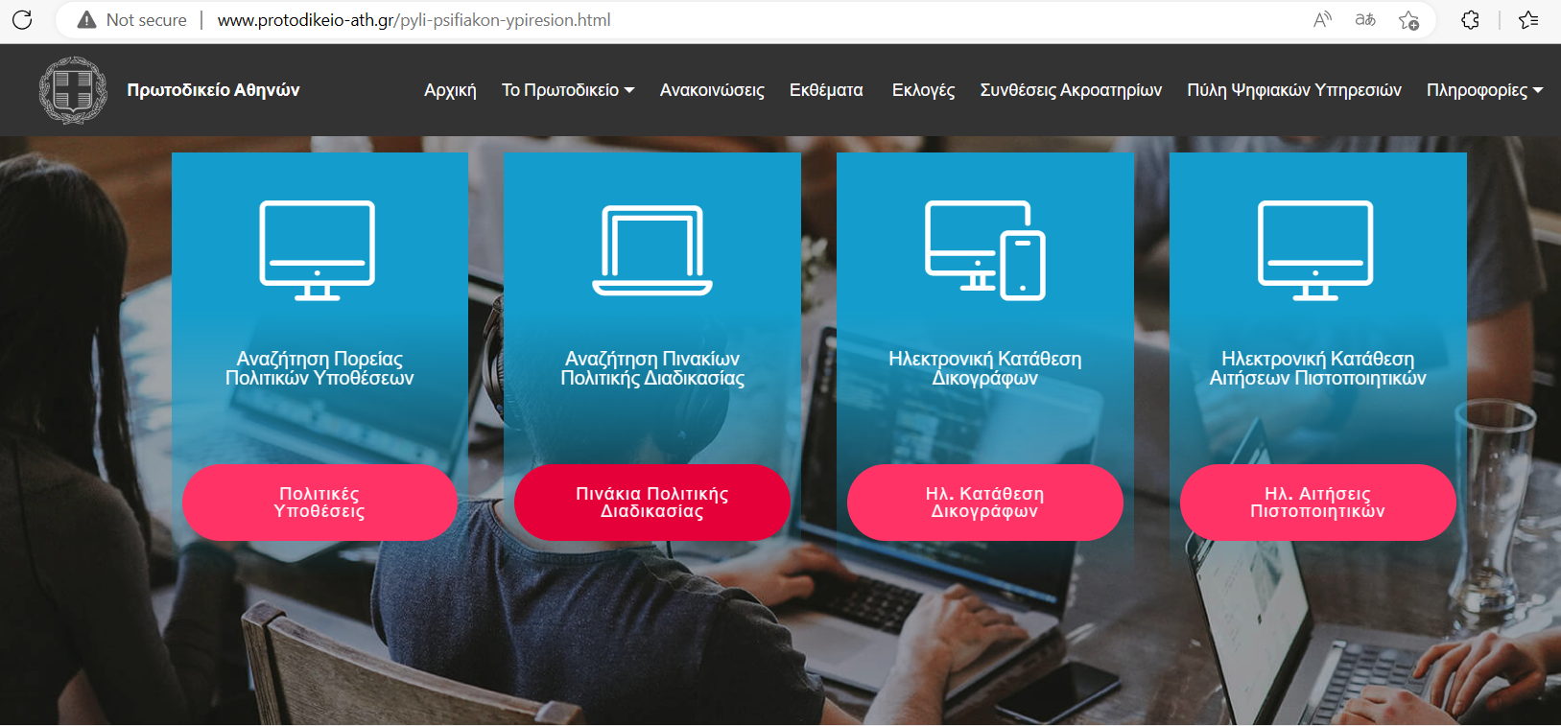

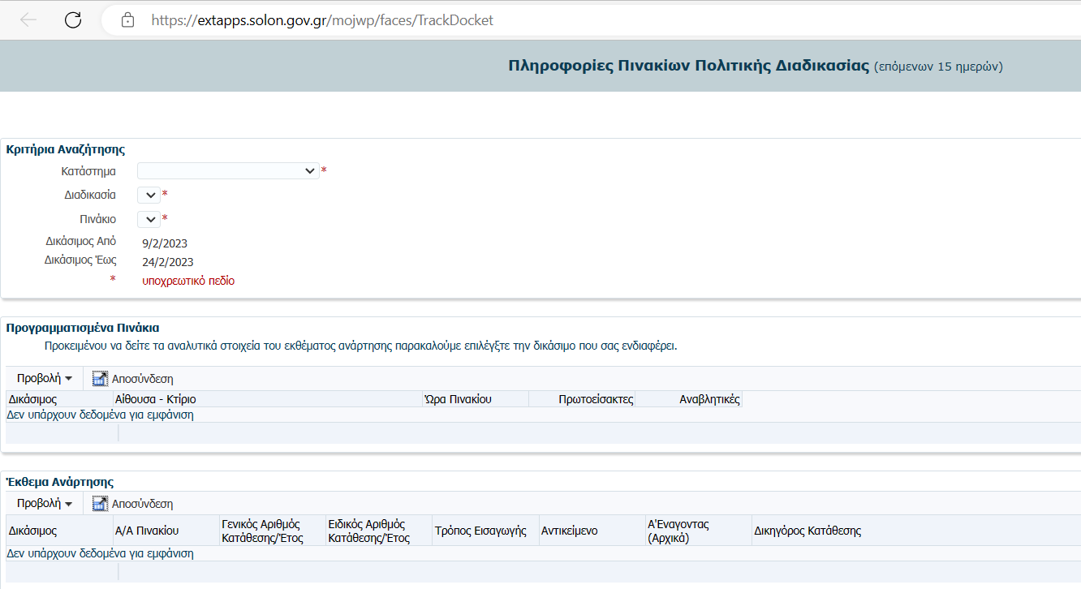

Solon.gov.gr: H Ψηφιακή Πύλη Πολιτικής και Ποινικής Δικαιοσύνης του ΟΣΔΔΥ στην οποία μπορείτε να ενημερωθείτε για την πορεία της υπόθεσής σας, τα πινάκια των επόμενων 15 ημερών, τα δικαστήρια και τις διαδικασίες που έχουν ενταχθεί στο σύστημα, καθώς και την πολιτική ροή στα Πρωτοδικεία και Εφετεία Αθηνών, Πειραιώς, Θεσσαλονίκης, Ευβοίας και στα Ειρηνοδικεία Αττικής και Θεσσαλονίκης.

